НАЦІОНАЛЬНИЙ ТЕХНІЧНИЙ УНІВЕРСИТЕТ УКРАЇНИ
«КИЇВСЬКИЙ ПОЛІТЕХНІЧНИЙ ІНСТИТУТ імені ІГОРЯ СІКОРСЬКОГО»
Інженерно-хімічний факультет
Кафедра екології та технології рослинних полімерів

«На правах рукопису»  УДК 628.1 | «До захисту допущено»  Завідувач кафедри  __________ М. Д. Гомеля  «___»_____________2024 р.

Магістерська дисертація
на здобуття ступеня магістра за освітньо-науковою програмою «Хімічні ресурсоефективні технології неорганічних та органічних речовин, матеріалів та покриттів»
зі спеціальності 161 «Хімічні технології та інженерія»
на тему: «Одержання мембран з модифікованого целюлозного волокна із стебел міскантусу»
Виконав:
студент ІІ курсу, групи ЛЦ-21мн
Михайленко Назарій Вікторович __________
Науковий керівник:
доц., к.т.н., доц., Трембус Ірина Віталіївна __________
Консультант з розроблення стартап-проєкту:
доц., к.е.н, доц., Юдіна Наталія Володимирівна __________
Рецензент: __________

Рецензент: __________

Засвідчую, що у цій магістерській дисертації немає запозичень з праць
інших авторів без відповідних посилань.
Студент _____________

Київ – 2024 року

Національний технічний університет України
«Київський політехнічний інститут імені Ігоря Сікорського»

Інститут (факультет) інженерно-хімічний________________________________
^{(повна назва)}
Кафедра екології та технології рослинних полімерів_______________________
^{(повна назва)}
Рівень вищої освіти – другий (магістерський)
Спеціальність 161 Хімічні технології та інженерія_________________________
^{(код і назва)}
ЗАТВЕРДЖУЮ
Завідувач кафедри
__________ М. Д. Гомеля__
(підпис) (ініціали, прізвище)
«___»____________2024 р.

ЗАВДАННЯ
на магістерську дисертацію студенту
__________________Михайленку Назарію Вікторовичу________________
^{(прізвище, ім’я, по батькові)}
1. Тема дисертації «Одержання мембран з модифікованого целюлозного волокна із стебел міскантусу»

науковий керівник дисертації Трембус Ірина Віталіївна, доц., к.т.н.,______
(прізвище, ім’я, по батькові, науковий ступінь, вчене звання)
затверджені наказом по університету від «18» березня 2024 р. № 1397-с

2. Термін подання студентом дисертації «10 червня» 2024 р.

3. Об’єкт дослідження: технологія одержання мембран з модифікованої окисно-органосольвентної целюлози з міскантуса; способи модифікації фільтрувального матеріалу з використанням адсорбуючих матеріалів та поверхневого покриття.
4. Предмет дослідження: композиційний склад та властивості мембран з модифікованого целюлозного волокна
5. Перелік завдань, які потрібно розробити: провести літературний огляд щодо сучасних способів виготовлення мембран на основі целюлози, визначити хімічний склад стебел міскантусу, отримати окисно-органосольвентну целюлозу з міскантусу, розробити різні технології одержання мембран з модифікованого целюлозного волокна з використанням адсорбентів та мембран з поверхневим покриттям, дослідити фільтруючу здатність одержаних мембран, розробити стартап-проект, розглянути екологічні аспекти виробництва мембран.
6. Орієнтовний перелік публікацій: за матеріалами дисертаційної роботи опубліковано 6 тез доповідей наукових конференцій, 2 статті у фахових журналах, 1 патент.
7. Консультанти розділів дисертації
Розділ | Прізвище, ініціали та посада консультанта | Підпис, дата
Розділ | Прізвище, ініціали та посада консультанта | завдання видав | завдання прийняв
Розроблення стартап-проєкту | Юдіна Н.В. доц.

9. Дата видачі завдання «17»_березня_2024 р.

Календарний план
№ з/п | Назва етапів виконання  магістерської дисертації | Термін виконання етапів магістерської дисертації | Примітка
1. | Літературний огляд | 11.01.24-15.01.24
2. | Експериментальна частина | 15.01.24-12.02.24
3. | Результати дослідження: випробування мембран | 11.01.24-20.03.24
4. | Розроблення стартап-проекту | 20.02.24-19.03.24
5. | Екологічні аспекти виробництва | 22.03.24-23.04.24
6. | Оформлення пояснювальної записки | 23.04.24-1.06.24
7. | Оформлення презентації | 2.06.24-10.06.24

Студент ____________ _____Н. В. Михайленко____
(підпис) (ініціали, прізвище)

Науковий керівник дисертації ____________ ______І. В. Трембус______
(підпис) (ініціали, прізвище)

РЕФЕРАТ

Магістерська дисертація: 172 стор., 102 джерела, 35 рис., 27 табл., 6 додатків

Актуальність теми: ефективні, екологічні та економічні матеріалі для очищення води є досить затребуваними сьогодні. Особлива увага надається мембранам, що здатні ефективно очищати воду від різного роду забруднень, включаючи кольоровість та каламутність. Виробництво високоефективного фільтрувального матеріалу із екологічної сировини з використанням ресурсоефективних технологій дасть змогу розширити спектр використання мембран у процесах водоочистки. Для збільшення ефективності очищення виникає необхідність пошуку способів модифікації целюлозного волокна та композиційного складу мембран для надання матеріалу покращених адсорбційних властивостей. Використання в цих цілях дешевих, екологічних та доступних матеріалів як епіхлоргідрин, діетиламін, бентоніт та активоване вугілля дасть змогу отримати високоефективний фільтрувальний матеріал, що може бути використаний у сучасних системах водоочистки.
Мета та основні завдання: метою роботи є розробка технології одержання мембран на основі модифікованої окисно-органосольвентної целюлози одержаної із стебел міскантусу методом формування із волокнистої суспензії для використання у процесах водоочищення під тиском.
Завдання, що були поставлені для досягнення мети:
- провести літературний огляд щодо сучасних способів виготовлення мембран на основі целюлози;
- отримати окисно-органосольвентну целюлозу із стебел міскантусу;
- порівняти ефективність целюлозних мембран виготовлених з сульфатної хвойної вибіленої та окисно-органосольвентної целюлози з міскантусу;
- розробити технологію модифікації целюлозного волокна та вплив модифікатора на фільтрувальну здатність мембран;
- дослідити способи модифікації бентонітової глини та активованого вугілля, вивчити вплив адсорбуючих матеріалів на фільтрувальну здатність отриманих мембран;
- дослідити ефективність застосування поверхневого нанесення полівінілового спирту на якість роботи целюлозних мембран.
- розробити стартап-проєкт;
- розглянути екологічні аспекти виробництва мембран.
Об’єкт дослідження: технологія одержання мембран з модифікованої окисно-органосольвентної целюлози з міскантуса; способи модифікації фільтрувального матеріалу з використанням адсорбуючих матеріалів та поверхневого покриття.
Предмет дослідження: композиційний склад та властивості мембран з модифікованого целюлозного волокна.
Методи дослідження: комбінація теоретичних та експериментальних методів дослідження.
Практичне значення отриманих результатів: одержані мембрани на основі целюлозного волокна можуть бути використані для очищення води з метою подальшого використання для різних потреб.
Наукова новизна одержаних результатів: вперше показано можливість одержання мембран на основі окисно-органосольвентної целюлози із стебел міскантусу. Розроблено технологію отримання амінуючої суміші. Встановлено вплив модифікатора на показники якості фільтрувального матеріалу. Визначено вплив адсорбентів та поверхневого покриття на фільтрувальну здатність мембран одержаних з модифікованого целюлозного волокна.
Апробація результатів дисертації: результати досліджень були представлені на конференціях:
– XXIII, XXIV, XXV, XXVІ Міжнародна науково-практична конференція студентів, аспірантів і молодих вчених «Ресурсозберігаючі технології та обладнання», 5 – 7 грудня 2022 р., 3 травня 2023 р., 15 грудня 2023 р., 16 травня 2024 р., місто Київ.
– Міжнародна наукова інтернет-конференція «Інформаційне суспільство: технологічні, економічні та технічні аспекти становлення», 8 – 9 червня 2023 року.
– IX International scientific and practical conference «Scientific Problems and Options for Their», February 7 – 9, 2024, Bucharest, Romania.
Публікації: за матеріалами дисертаційної роботи опубліковано 6 тез доповідей наукових конференцій, 2 статті у фахових журналах, 1 патент.

ЦЕЛЮЛОЗА, МІСКАНТУС, МЕМБРАНА, МОДИФІКАЦІЯ, АКТИВОВАНЕ ВУГІЛЛЯ, БЕНТОНІТОВА ГЛИНА, ПОЛІВІНІЛОВИЙ СПИРТ, ПРОДУКТИВНІСТЬ, СЕЛЕКТИВНІСТЬ

ABSTRACT

Master’s thesis: 172 pages, 102 ref., 35 figures, 27 tables, 6 add.

Relevance of the topic: effective, ecological and economic materials for water purification are in high demand today. Special attention is paid to membranes capable of effectively cleaning water from various types of pollution, including color and turbidity. The production of highly efficient filter material from ecological raw materials using resource-efficient technologies will make it possible to expand the range of use of membranes in water treatment processes. To increase the cleaning efficiency, there is a need to find ways to modify the cellulose fiber and the composite composition of the membranes to give the material improved adsorption properties. For these purposes, the use of cheap, ecological and available materials such as epichlorohydrin, diethylamine, bentonite and activated carbon will make it possible to obtain a highly effective filter material that can be used in modern water purification systems.
Purpose and main tasks: the purpose of the work is to develop a technology for obtaining membranes based on modified oxide-organosolvent cellulose obtained from miscanthus stems by the method of forming from a fibrous suspension for use in water purification processes under pressure.
Tasks that were set to achieve the goal:
- conduct a literature review on modern methods of manufacturing cellulose-based membranes;
- obtain oxidizing-organosolvent cellulose from miscanthus stems;
- to compare the effectiveness of cellulose membranes made from bleached sulfate coniferous and oxidizing-organosolvent cellulose from miscanthus;
- to develop the technology of cellulose fiber modification and the influence of the modifier on the filtering capacity of membranes;
- to investigate methods of modification of bentonite clay and activated carbon, to study the influence of adsorbent materials on the filtering capacity of the obtained membranes;
- to investigate the effectiveness of surface application of polyvinyl alcohol on the quality of cellulose membranes.
- develop a startup project;
- consider environmental aspects of membrane production.
The object of research: the technology of obtaining membranes from modified oxidizing-organosolvent cellulose from miscanthus; ways of modifying the filter material using adsorbent materials and surface coating.
Subject of research: composite composition and properties of membranes from modified cellulose fiber.
Research methods: a combination of theoretical and experimental research methods.
Practical significance of the obtained results: obtained membranes based on cellulose fiber can be used for water purification with the purpose of further use for various needs.
The scientific novelty of the obtained results: for the first time, the possibility of obtaining membranes based on oxidizing-organosolvent cellulose from miscanthus stems was shown. A technology for obtaining an aminating mixture has been developed. The effect of the modifier on the quality indicators of the filter material was established. The effect of adsorbents and surface coating on the filtering capacity of membranes obtained from modified cellulose fiber was determined.
Approbation of dissertation results: research results were presented at conferences:
– XXIII, XXIV, XXV, XXVI International scientific and practical conference of students, postgraduates and young scientists "Resource-saving technologies and equipment", December 5-7, 2022, May 3, 2023, December 15, 2023, May 16, 2024 ., the city of Kyiv.
– International Scientific Internet Conference "Information Society: Technological, Economic and Technical Aspects of Formation", June 8-9, 2023.
– IX International scientific and practical conference "Scientific Problems and Options for Their", February 7 - 9, 2024, Bucharest, Romania.
Publications: 6 abstracts of scientific conference reports, 2 articles in professional journals, 1 patent were published based on the materials of the dissertation work.

CELLULOSE, MISCANTUS, MEMBRANE, MODIFICATION, ACTIVATED CARBON, BENTONITE CLAY, POLYVINYL ALCOHOL, PRODUCTIVITY, SELECTIVITY

ЗМІСТ

ПЕРЕЛІК УМОВНИХ ПОЗНАЧЕНЬ, СКОРОЧЕНЬ І ОДИНИЦЬ………… | 10
ВСТУП………………………………………………………………………….. | 11
1 Літераратурний огляд………………………………………………... | 13
1.1 Особливості одержання полімерних мембран……………………… | 13
1.2 Мембранні технології розділення……………………………………. | 18
1.3 Особливості фільтрувальних матеріалів на основі целюлози……... | 22
1.4 Способи одержання целюлози з міскантусу………………………… | 27
1.5 Вибір напрямку досліджень………………………………………….. | 34
2 МЕТОДИКА ПРОВЕДЕННЯ ЕКСПЕРИМЕНТУ…………………………. | 36
2.1 Характеристика вихідної сировини………………………………….. | 36
2.2 Методика одержання целюлози із стебел міскантусу……………… | 38
2.3 Технологія отримання амінуючої суміші…………………………… | 38
2.4 Методика модифікування активованого вугілля…………………… | 39
2.5 Методи модифікації бентоніту………………………………………. | 39
2.6 Приготування розчину полівінілового спирту……………………… | 40
2.7 Методика виготовлення мембран……………………………………. | 40
2.8 Аналіз зразків лабораторних мембран………………………………. | 41
2.9 Математична обробка результатів експерименту…………………... | 43
2.10 Дослідження з використанням інфрачервоної спектроскопії…….. | 44
3 Одержання целюлози із міскантусу в системі оцтова кислота-вода-пероксид водню……………………………………. | 46
3.1 Одержання окисно-органосольвентної целюлози із стебел міскантусу………………………………………………………………………. | 46
3.2 Морфологічна структура та розміри волокон целюлози…………… | 48
4 ОДЕРЖАННЯ МЕМБРАН ІЗ МОДИФІКОВАНОГО ЦЕЛЮЛОЗНОГО ВОЛОКНА…………………………………………………………………….. | 50
4.1 Вплив амінуючого реагенту на якість фільтрувального матеріалу... | 50
4.2 Дослідження фільтрувальної здатності мембран з використанням адсорбентів…………………………………………………………………….. | 60
4.2.1 Вплив використання вуглецевого адсорбенту на ефективність роботи мембран……………….……………………………….. | 61
4.2.2 Вплив наповнювача на якість роботи мембран………….…. | 68
5 ОДЕРЖАННЯ МЕМБРАН З ПОВЕРХНЕВИМ ПОКРИТТЯМ………… | 76
6 РОЗРОБКА СТАРТАП-ПРОЕКТУ………………………………………… | 81
6.1 Ідея стартап-проекту…………………………………………………. | 81
6.2 Технологічний аудит ідеї…………………………………………….. | 83
6.3 Аналіз ринкових можливостей запуску стартап-проекту…………. | 84
6.4 Ринкова стратегія стартап-проекту………………………………….. | 95
6.5 Маркетингова стратегія стартап-проекту…………………………… | 100
7 ОХОРОНА НАВКОЛИШНЬОГО СЕРЕДОВИЩА………………….. | 106
ВИСНОВКИ…………………………………………………………………… | 109
СПИСОК ВИКОРИСТАНОЇ ЛІТЕРАТУРИ………………………………… | 111
ДОДАТОК А…………………………………………………………………… | 121
ДОДАТОК Б…………………………………………………………………… | 125
ДОДАТОК В…………………………………………………………………… | 126
ДОДАТОК Д…………………………………………………………………… | 127
ДОДАТОК Ж…………………………………………………………………… | 128
ДОДАТОК З.…………………………………………………………………… | 129

ПЕРЕЛІК УМОВНИХ ПОЗНАЧЕНЬ, СКОРОЧЕНЬ І ОДИНИЦЬ

Абс. сух. сировина - | абсолютно-суха сировина
Абс. сух. целюлоза - | абсолютно-суха целюлоза
ВНФ - | волокнистий напівфабрикат
^{о}ШР - | градус Шоппер-Ріглера
ЛРК- | лабораторний розмелювальний комплекс
ЛА - | листовідливний апарат
СЖВ - | смоли, жири, воски
НДРС - | недеревна рослинна сировина
ІЧ – спектроскопія - | інфрачервона спектроскопія
ТЕА - | триетаноламін
ЕХГ - | епіхлоргідрин
ПВС - | полівініловий спирт
ПФЕ - | повний факторний експеримент
АР - | амінуючий реагент

ВСТУП

Проблема водного забруднення є дуже гострою на сьогоднішній день. Очищення води є критично важливим процесом для забезпечення здоров’я людей, збереження екосистем та забезпечення сталого розвитку. Через господарську діяльність людини у водойми скидається велика кількість забруднених стоків, що змінюють природний склад води та безпосередньо впливають на життєдіяльність екосистем. Тому існує велика потреба у ефективному водоочищенні [1, 2].
Мембранні технології очищення води вважаються на сьогоднішній день найбільш ефективними з малими енергозатратами. Для виготовлення мембран використовується велика кількість матеріалів, як органічного так і неорганічного походження. Найбільш застосовуваними матеріалами є поліамід, полісульфон, полівінілхлорид, полісульфоамід, кераміка, графіт та інші. Всі вони відрізняються ефективністю та різною селективною дією по відношенню до різного роду забруднень, а також характеризуються складними технологіями виробництва [3].
Серед найбільш поширених матеріалів для виробництва мембран необхідно виділити саме целюлозу, як широкодоступний, дешевий, ефективний та екологічний матеріал. Використання целюлози дозволяє набагато спростити технологію виготовлення мембран і тим самим значно зменшити витрати на виробництво. Також відомі методи модифікації целюлози та додавання до її композиції різного роду наповнювачів, що дозволить в рази підвищити ефективність фільтрувального матеріалу.
Використання мембран для очищення води має безліч переваг. Висока ефективність очищення, низька вартість експлуатації та відсутність безпосереднього впливу на навколишнє середовище у порівняні з традиційними методами як, наприклад, хлорування. Тому використання мембран на основі целюлози, стає все більш популярним у сучасних системах водоочищення, тим самим сприяючи ефективному та дешевому очищенню води від великої кількості забруднювачів [4 – 6].
Варто зазначити, що використання целюлози з міскантуса (лат. Miscanthus Giganteus) в якості підложки для виготовлення мембран, отриманої ресурсоефективним та екологічно чистим методом має безліч переваг. На сьогоднішній день постійно збільшується виробництво міскантусу для використання в якості біопалива. Маючи досить високий вміст целюлози, він може бути перспективною сировиною для виробництва целюлозно-паперової продукції, в тому числі і мембран. На додачу до цього застосування окисно-органосольвентних варінь дозволяє значно підвищити екологічність процесу за рахунок використання не токсичних хімічних реагентів, а також і економічність процесу, оскільки варіння проводиться за атмосферного тиску та відносно низьких температур [7 – 9].
Не можна не зазначити гостру нестачу сировини, що є досить значною для всієї целюлозно-паперової галузі України. На сьогоднішній день відсутні вітчизняні потужності по виробництву первинних волокнистих напівфабрикатів (ВНФ), а все основне виробництво зав’язане на використанні макулатури. Перехід підприємств на європейські целюлозно-паперові ринки спричинив зростання цін на основну продукцію, що також відбилося і на економічній складовій процесів виробництва [10, 11].
Використання міскантусу в якості сировини для виробництва целюлози у поєднанні з окисно-органосольвентими методами делігніфікації дозволить отримувати якісний волокнистий матеріал для подальшого виробництва фільтрувальних матеріалів.

1 Літераратурний огляд

1.1 Особливості одержання полімерних мембран
На сьогоднішній день відомо понад 100 різних матеріалів, з яких виготовляють мембрани [12]. Основною проблемою під час реалізації будь-якого мембранного процесу є вибір самої мембрани, яка буде максимально відповідати завданням та умовам методу розділення. Прогрес використання мембранного розділення тісно пов’язаний із розробленням технологій та виробництвом мембран із різноманітними характеристиками пористої структури та властивостями поверхні [13].
Для виготовлення мембран можна використовувати такі матеріали, як полімери, кераміку, метал, вуглець та скло. На сьогодні промислові мембрани в основному виготовляються з полімерних матеріалів. Полімери повинні демонструвати термічну стабільність у широкому діапазоні температур і хімічну стабільність у великому діапазоні значень pH, а також мати високу механічну міцність. Крім того, вони повинні легко піддаватися обробці, для того, щоб їх можна було переробити в плаский лист. Полімери, придатні для виготовлення мембран, це целюлоза, ацетати целюлози, нітрати целюлози, етилцелюлоза, поліаміди, поліетилени, поліфеніленоксиди, поліпропілен, полісилоксани, полісульфони, політетрафторетилен, поліуретани, полівініловий спирт, полівінілхлорид, полівініліденфториди тощо [3, 14 – 20].
Целюлоза – це полісахарид із регулярною повторюваною структурою. Він утворює міцні міжмолекулярні водневі зв’язки між групами гідроксилів та забезпечує високий рівень кристалічності (рис. 1.1) [3]. Крім того, кристалічність запобігає розчиненню целюлози у воді, хоча цей полімер є дуже гідрофільним. Целюлоза здатна розчинятися в N-метилморфолін-N-оксиді (NMMO), N,N-диметилацетаміді (DMAC) і N-метилпіролідоні (NMP) з додаванням хлориду літію (LiCl). Целюлоза широко використовується для виготовлення мембран в якості підложки. Ацетат, триацетат целюлози та їх суміші широко використовуються для формування мікрофільтраційних, ультрафільтраційних і зворотньоосмотичних мембран, які є досить гідрофільними і, таким чином, характеризуються нижчими показниками забруднення. Недоліками целюлозних мембран є їх хімічна стабільність у дуже вузькому діапазоні значень рН, а саме від 4 до 6,5 і їх низька стійкість до мікроорганізмів [3, 4].

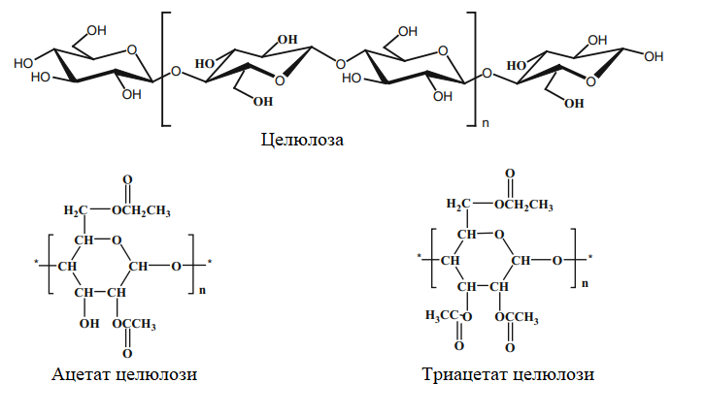
Рисунок 1.1 – Хімічна структура целюлози, ацетат целюлози та триацетат целюлози

Полісульфон є аморфним високоефективним полімером і демонструє високий ступінь хімічної та термічної стійкості, хімічну структуру якого показано на рис. 1.2 [3]. Полісульфони в основному використовуються для формування мембран для ультрафільтрації, мікрофільтрації та газорозділення. Вони також використовуються для формування пористої підкладки багатьох мембран для зворотного осмосу, нанофільтрації та деяких газороздільних мембран. Порівняно з ацетатом целюлози, полісульфонові мембрани витримують більш широкий діапазон значень pH, який можна досягнути кислотами або лугами [21].
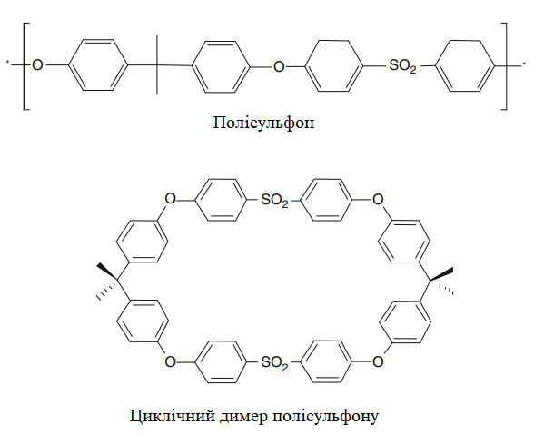

Рисунок 1.2 – Хімічна структура полісульфону

Поліефірсульфонові мембрани також демонструють дуже високу хімічну та термічну стійкість, хімічну структуру яких показано на рис. 1.3 [3]. Порівняно з температурою плавлення полісульфону 195 °C, поліефірсульфон має вищий показник плавлення – 230 °C. Як і полісульфон, поліефірсульфонові мембрани також демонструють низьку толерантність до ароматичних вуглеводнів або кетонів. Поліефірсульфонові мембрани в основному використовуються для ультрафільтрації, мікрофільтрації та діалізу [22].

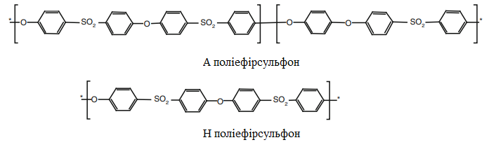
Рисунок 1.3 – Хімічна структура поліефірсульфону
Поліаміди – це синтетичні аміди. Амідна група (NHCO–) є невід’ємною групою основного полімерного ланцюга, до складу якого входять аліфатичні та ароматичні поліаміди. Основні аліфатичні поліаміди мають назву нейлони, хімічну структуру яких показано на рис. 1.4 [3]. Нейлон 6, нейлон 4,6 і нейлон 6,6 є напівкристалічними полімерами. Вони є важливими сполучними термопластами і мають високу термічну стійкість і механічну міцність. Нейлон стійкий до багатьох органічних розчинників, таких як аліфатичні, ароматичні вуглеводи, а також до деяких спиртів. На сьогодні поліаміди використовують як тонкий щільний шар у композитних мембранах для зворотного осмосу та нанофільтрації. Поліамідні мембрани здатні працювати у більших межах значень рН ніж, наприклад, чисто целюлозні мембрани. Однак їх стійкість до хлору нижча, ніж у мембран, отриманих на основі целюлози [23].

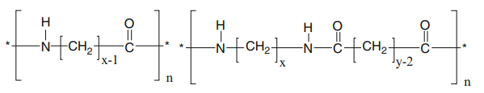
Рисунок 1.4 – Хімічна будова основних аліфатичних поліамідів (нейлон х, нейлон х, у)

Процес утворення мембрани можна проілюструвати потрійною фазовою діаграмою, яку наведено на рис. 1.5 [3].
Точка А демонструє вихідний склад розчину. Шляхи 1 і 2 (2-1, 2-2, 2-3) показують два можливі шляхи утворення композиції, якщо полімерний розчин зі складом А занурюють у ванну із робочим розчином. Для шляху 1 розчинений полімер зазнає полімеризації і безпосередньо переходить у фазу утворення склоподібної плівки та набухання. В той час як для шляху утворення мембрани 2 гелеутворення домінує у формуванні морфології пористої мембрани [3, 24 –26].

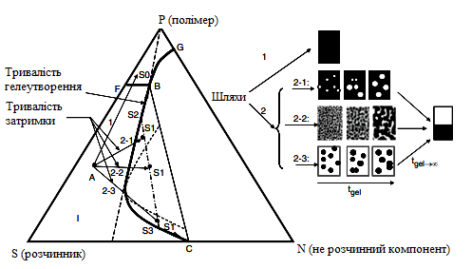
Рисунок 1.5 – Схематичне зображення фазової рівноваги формування мембрани у системі розчинник-полімер-нерозчинний компонент

Для шляху 2 (2-1, 2-2, 2-3), коли шлях утворення мембранної плівки перетинає бінодаль і досягає точки S1, відбувається розділення фази на рідину та полімерну плівку (S1→S2 + S3), відбувається утворення структури пористої мембрани. Тривалість між моментом занурення розчину полімеру в коагулянт і початком розділу фаз (A→S1) визначається як період затримки. На основі різних тривалостей затримки виникають два різних механізми у фазовому розподілі, який виникає в розчині: миттєве поєднання та відкладене поєднання. Таким чином миттєве поєднання відбувається, коли поділ фаз починається відразу після занурення, а для відкладеного, відповідно – склад усього розчину залишається в однорідній області фазової діаграми протягом певного періоду часу [3, 24 – 26].
Коли шлях композиції досягає межі полімеризації, тобто збагачена фаза розчину полімеру досягає точки В, структура полімерної плівки фіксується. Інтервал часу між початком розділу фаз та затвердінням розчину полімеру (S2→B) визначається як час гелеутворення. Таким чином час затримки та час гелеутворення сильно впливають на остаточну морфологію мембрани [3, 24 –26].
В наслідок різних шляхів утворення пор та плівок полімерні мембрани поділяють на ізотропні та анізотропні з точки зору їх морфології. Ізотропні мембрани складаються з непористих щільних мембран, мікропористих мембран та електрично заряджених мембран. Анізотропні мембрани це мембрани з асиметричними структурами, композитні мембрани та мембрани, які місять пори, що заповнені рідиною (рис. 1.6) [27 – 29].

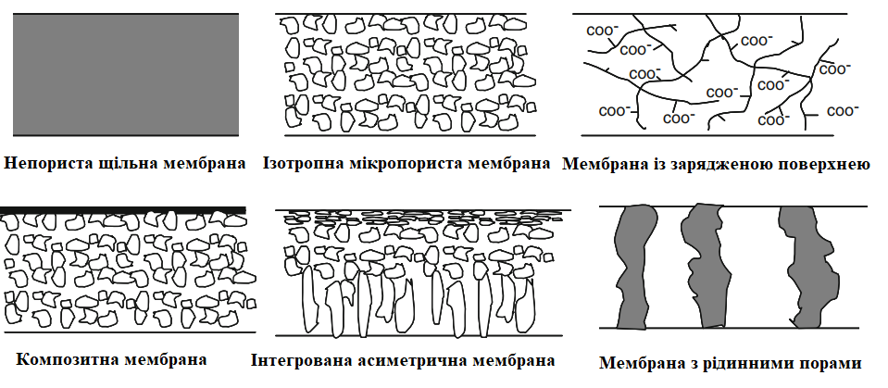

Рисунок 1.6 – Схематичне зображення мембран з різною морфологією

Різні підходи до методів виробництва призводять до утворення різної морфології поверхні мембран, які в результаті здатні використовуватися для різних мембранних процесів. Виходячи з діапазону розмірів пор мембрани та розділених частин, мембранні процеси можна класифікувати на газорозділення, первапорацію, зворотний осмос, нанофільтрацію, ультрафільтрацію, мікрофільтрацію тощо [3].

1.2 Мембранні технології розділення
Найважливішою властивістю мембран є їх здатність до різної швидкості адсорбції різних за природою речовин. На рис. 1.7 показано дві моделі для опису механізму проникнення речовин [30].

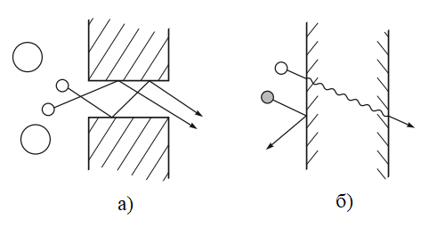
Рисунок 1.7 – Моделі мембранного розділення: а) проходження потоку через пори; б) проходження потоку за допомогою процесу дифузії

Перша модель розділення потоку характеризується транспортуванням розчину конвективним потоком під тиском через пори. Розділення відбувається завдяки тому, що одні речовини, розмір яких більший від розміру пор, затримуються в них, в той час як інші розчинені речовини проходять у фільтрат. Конвективний потік, який утворюється під дією тиску, і є основою моделі пористого потоку. Найчастіше він використовується для опису потоку рідини через капіляри або пори. Основним рівнянням, що характеризує таке перенесення є закон Дарсі [30]:

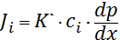 | (1.1)

де dp/dx – градієнт тиску, що існує в пористому середовищі;
c_{i} – концентрація компонента i в середовищі;
K – коефіцієнт, що відображає природу середовища.

Друга модель – це модель розчину-дифузії, в якій проникні частки речовини розчиняються в матеріалі мембрани, а потім дифундують через неї вниз за градієнтом концентрації. Проникні речовини відокремлюються через різницю в їх розчинності в мембрані та різницю у швидкості, з якою вони дифундують через мембрану. Дифузія, основа моделі розчин-дифузія, є процесом, за допомогою якого проникні речовини транспортуються з однієї частини системи в іншу за допомогою градієнта концентрації. Окремі проникні молекули в мембранному середовищі знаходяться в постійному хаотичному молекулярному русі, але в ізотропному середовищі окремі молекули не мають переважного напрямку руху. Хоча середнє зміщення молекули від початкової точки можна обчислити через деякий період часу, нічого не можна сказати про напрямок, у якому буде рухатися будь-яка окрема молекула. Однак, якщо в середовищі утворюється градієнт концентрації молекул в потоці, статистика показує, що чисте транспортування речовини відбуватиметься від області високої концентрації до області низької концентрації. Ця концепція була вперше визнана Фіком теоретично та експериментально в 1855 році. Фік сформулював свої результати як рівняння, яке тепер називається законом дифузії Фіка [30]:

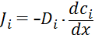 | (1.2)

де J_{i} – швидкість перенесення компонента i або потік (г/см²·с);
dc_{i}/dx – градієнт концентрації компонента i (г/см³·см);
D_{i} – коефіцієнт дифузії (см²·с)

Коефіцієнт дифузії є мірою рухливості окремих молекул. Знак мінус показує, що дифузія спрямована вниз по градієнту концентрації. Дифузія за своєю суттю є повільним процесом. У практичних процесах розділення з контрольованою дифузією швидкість потоку через мембрану досягається шляхом створення дуже тонких мембран і створення великих градієнтів концентрації в мембрані [30].
Середній діаметр пор у мембрані важко виміряти безпосередньо, і його часто потрібно визначати за розміром молекул, які пронизують мембрану, або за допомогою інших непрямих методів. З урахуванням цього мембрани можна розділити на три загальні групи (рис. 1.8) [14, 31].

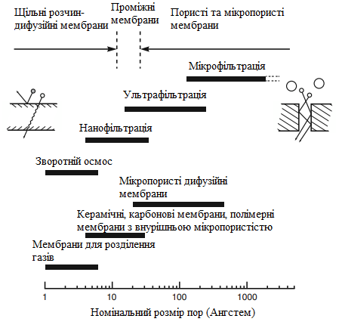

Рисунок 1.8 – Схематичне зображення номінального розміру пор для основних мембранних процесів

Ультрафільтраційні, мікрофільтраційні та мікропористі дифузійні газороздільні мембрани відносяться до мікропористих. Усі вони містять розміри пор, діаметр яких перевищує 10–15 A˚ [32, 33].
Мембрани призначені для зворотного осмосу та полімерного газорозділення містять щільний селективний полімерний шар без видимих пор. Ці мембрани демонструють різні швидкості транспортування для молекул діаметром 2–5 А˚. Швидкість потоку речовин через ці мембрани також значно нижча, ніж через мікропористі мембрани. Проходження речовин у цих мембранах найкраще описується моделлю розчинної дифузії [32, 33].
Мембрани в третій групі містять пори з діаметром від 5 до 15 А˚ і є проміжними між істинно мікропористими і істинно розчинно-дифузійними мембранами. Наприклад, нанофільтраційні мембрани є проміжними між ультрафільтраційними мембранами – мікропористими – та мембранами зворотного осмосу – щільними плівками. Якщо газороздільні мембрани виготовлені з полімерів з надзвичайно жорсткими полімерними ланцюгами, молекулярний рух полімеру може бути настільки обмеженим, що утворюються напівпостійні мікропорожнини. Ці порожнини або елементи вільного об’єму мають діаметр 5–15 А˚ і здаються з’єднаними, утворюючи відносно довгі безперервні шляхи через мембрани. Ці полімери називають полімерами з власною мікропористістю [32, 33].

1.3 Особливості фільтрувальних матеріалів на основі целюлози
Через високу ефективність, простоту та низьку вартість процесс адсорбції широко використовується для очищення стічних вод, що містять токсичні барвники. Серед різних видів адсорбентів велику увагу приділено целюлозі як полімерній матриці для синтезу нових адсорбентів [34].
В останні роки зростання витрат на фільтрувальні матеріали та підвищення вимог екологічності призвело до значного обсягу дослідницької роботи, спрямованої на розроблення технологій одержання нових недорогих адсорбентів, отриманих з відновлюваних ресурсів. Перевагою використання целюлози, як основи для нового фільтрувального матеріалу, полягають, насамперед, у її наявності, порівняно низькій вартості, сучасними способами її отримання, а саме екологічно безпечними окисно-органосольвентними та відносній легкості її хімічної модифікації [35].
Модифіковані целюлозні матеріали є досить перспективними адсорбентами, так як містять у своєму складі велику кількість функціональних груп, які здатні утримувати молекули барвників. На сьогоднішній день вже відома велика кількість способів модифікації целюлози для надання їй потрібних адсорбційних властивостей для ефективного видалення барвників різної природи [5].
Модифікація целюлози сульфосаліциловою кислотою та гліцидилметакрилатом ефективно посилює її електронегативність, що призводить до збільшення адсорбційної здатності для видалення кристалічного фіолетового з водних розчинів. Безпосередньо на ефективність роботи такої мембрани впливають рН розчину, тривалість фільтрування, температура та початкова концентрація розчину. Також до переваг використання даного адсорбційного матеріалу відноситься його здатність до регенерації та можливість повторного використання [6].
Матеріал на основі діальдегідної наноцелюлози та амфотерного полівініламіну є чудовим адсорбентом для видалення аніонних барвників. Він демонструє максимальну ефективність видалення в кислому середовищі за рахунок протонування аміногруп. Такий фільтрувальний матеріал може використовуватися для видалення різних типів аніонних барвників, але має найвищу адсорбційну здатність по відношенню до конго червоного [36].
Аерогель оксиду графену представляє великий інтерес для очищення стічних вод через свою пористу структуру та високу питому поверхню. Карбоксиметилцелюлоза у поєднанні з аерогелем оксидом графену може бути отримана за допомогою модифікованої гідротермальної реакції відновлення етилендіаміну. Даний матеріал досить гідрофільний, стійкий у навколишньому середовищі, демонструє чудову адсорбцію органічних рідин. Така мембрана може бути повторно використана після регенерації. Фільтрувальний матеріал на основі карбоксиметилцелюлози та оксиду графену здатний ефективно адсорбувати барвник родамін B у водному розчині і таким чином може бути потенційно використаний для очищення стічних вод [37].
Для покращеного видалення метиленового синього із води використовуються екологічно чисті мембрани, що виготовляються на основі полівінілового спирту та карбоксиметилцелюлози з додаванням оксиду графену та бентоніту, що значно покращує адсорбційні властивості матеріалу по відношенню до барників. На адсорбційну здатність фільтрувального матеріалу по відношенню до метиленового синього істотний вплив мають рН фільтрувального розчину, початкова концентрація барвника, тривалість контакту з мембраною та температура розчину. Такого роду фільтрувальні мембрани є досить стабільними, ефективними та можуть використовуватися на практиці як багаторазовий адсорбент для аніонних барвників при очищенні стічних вод [38].
Екологічно чисті мембрани на основі полівінілового спирту, карбоксиметилцелюлози та цеоліту дуже добре підходять для адсорбції метиленового синього із водних розчинів. Даний фільтрувальний матеріал демонструє однорідну морфологію, достатню механічну міцність і хорошу термічну стабільність. Ефективність адсорбції значно зростає за умов збільшенням вмісту цеоліту у мембрані, збільшенні тривалості контакту з розчином та високій початковій концентрації барвника [39].
Фільтрувальний матеріал для видалення барвників із водних розчинів може бути отриманий із целюлози, модифікованої малеїновим ангідридом та діатомітом, який попередньо обробляється розчином лугу. Для збільшення розміру пор і як наслідок покращення адсорбційних властивостей під час модифікації целюлози додається розчин CaCO₃. Адсорбційна здатність для звичайного фільтрувального паперу і обробленого лугом діатоміту надзвичайно низька. В той час як мембрани, виготовлені з целюлози та діатоміту, мають вже вищу швидкість адсорбції порівняно з початковими матеріалами. Після модифікації целюлози малеїновим ангідридом адсорбційна здатність по відношенню до основних барвників, таких як метиленовий синій та метиловий фіолетовий збільшується вдвічі. Адсорбція барвників у даному випадку залежить від різних факторів, таких як тривалість змішування, температура і найбільш вагомим фактором є pH середовища. Ефективність видалення барвника з водних розчинів досягає свого максимуму в лужному середовищі за pH > 7, оскільки адсорбент має негативний заряд і таким чином збільшується його спорідненість до катіонна барвника [40].
Такі метали як Cu²⁺, Cd²⁺ і Pb²⁺, мають досить високу токсичну небезпеку, що привертає увагу, через їх тенденцію накопичуватися в життєво важливих органах людини і тварин. В процесі обміну речовин вони не розкладаються на нешкідливі кінцеві продукти і накопичуються в організмі, створюючи тим самим велику небезпеку для живих організмів [41].
Видалення іонів Pb²⁺ та Cu²⁺ з води та високу антимікробну активність проявляє целюлозний фільтрувальний матеріал, що містить незалежні метилбензаланілінові групи. Даний адсорбент здатний діяти у широкому діапазоні значень рН, як в кислому, так і в лужному середовищах. Фільтрувальна здатність такого матеріалу зростає з підвищенням значення рН до і з подальшим зростанням зменшується. Така тенденція пояснюється тим, що за високої концентрації іонів Н⁺, між ними відбувається конкуренція з іонами металу за координацію з активними азометиновими групами і, як наслідок, знижується відсоток видалення іонів металів. Однак слід зазначити, що такий матеріал є досить ефективним навіть у випадку сильно кислого середовища, що дає можливість застосування таких мембран в промисловості [42].
У випадку виробництва целюлозних фільтрувальних матеріалів, процес мерсеризації досить позитивно впливає на характеристики якості кінцевого продукту, так як збільшується розділення полісахаридних ланцюгів, що в свою чергу спрощує процес проникнення бурштинового ангідриду для надання матеріалу адсорбційних властивостей. Модифікована мерсеризована целюлоза демонструє на порядок вищу адсорбційну здатність під час видалення іонів Cu²⁺, Cd²⁺ та Pb²⁺ з водних розчинів, у порівнянні з модифікованою, але не мерсеризованою целюлозою. Порівнюючи дві функціональні мембрани для видалення іонів металів з водних розчинів, було встановлено, що ефективність адсорбції іонів металів безпосередньо залежить від кількості введених карбоксильних груп [43].
Серед різних важких металів забруднення води As⁵⁺ вважається досить серйозною і глобальною загрозою для людини через його високу токсичність. Модифікована целюлоза з допомогою 3-меркапто-пропанової кислоти може діяти як адсорбент для видалення арсенату з водних розчинів за допомогою періодичного процесу мембранної дистиляції. Для ковалентного приєднання 3-меркаптопропанової кислоти до поверхні целюлозної фільтрувальної мембрани необхідна першочергова активація кислоти дициклокарбодиімідом. Під час цього процесу дицикло-карбодиімід реагує з 3-меркапто-пропановою кислотою з утворенням проміжного продукту О-ацилізосечовини, яка має досить високу реакційну здатність. Для збільшення нуклеофільності гідроксильних груп доцільне проведення целюлозного матеріалу водним розчином NaOH [44].
Універсальну роботу під час видалення барвників та іонів важких металів демонструє карбоксиметилцелюлоза, яка додатково одифікован 2,2,6,6-тетраметилпіперидин-1-оксилом. Морфологія поверхні та поперечного перерізу показують, що окислена таким чином целюлоза має в своєму складі мікро- та субмікроструктури, які підвищують функціональність і водопроникність фільтрувального матеріалу. Як результат, матеріал з карбоксильованої целюлози має чудову адсорбційну здатність по відношенню до Pb²⁺ і метиленового блакитного із водних розчинів. Фактична адсорбційна здатність карбоксильованих целюлозних тканин для Pb²⁺ і метиленового блакитного близька або навіть вища за результатами до більшості адсорбентів. Механізм адсорбції показує, що адсорбція Pb²⁺ і метиленового блакитного відбувається не лише на поверхні, але й у внутрішній пористій структурі карбоксильованих целюлозних волокон, що має позитивний вплив на процес фільтрації. У порівнянні із не модифікованими целюлозними матеріалами, такі мембрани більше, ніж в 10 разів перевищують ефективність фільтрації для очищення багатокомпонентних стічних вод. Крім того, довговічність тканинних фільтрів із карбоксильованої целюлози підтверджується неодноразовим використанням такого фільтра та його переробкою та регенерацією [45].

1.4 Способи одержання целюлози з міскантусу

Міскантус гігантеус (лат. Miscбnthus sinensis форми Giganteus) – це багаторічна рослина сімейства злакових (рис. 1.9). Володіє унікальними властивостями і характеристиками такими як, підвищений вміст целюлози, швидке зростання, висока врожайність. З кінця ХХ століття, Міскантус Гігантський у всіх провідних країнах світу став цікавим для промисловості і з кожним роком розвивається. У його стеблах міститься велика кількість целюлози (мінімум 42 %), на рівні листяної деревини [46].
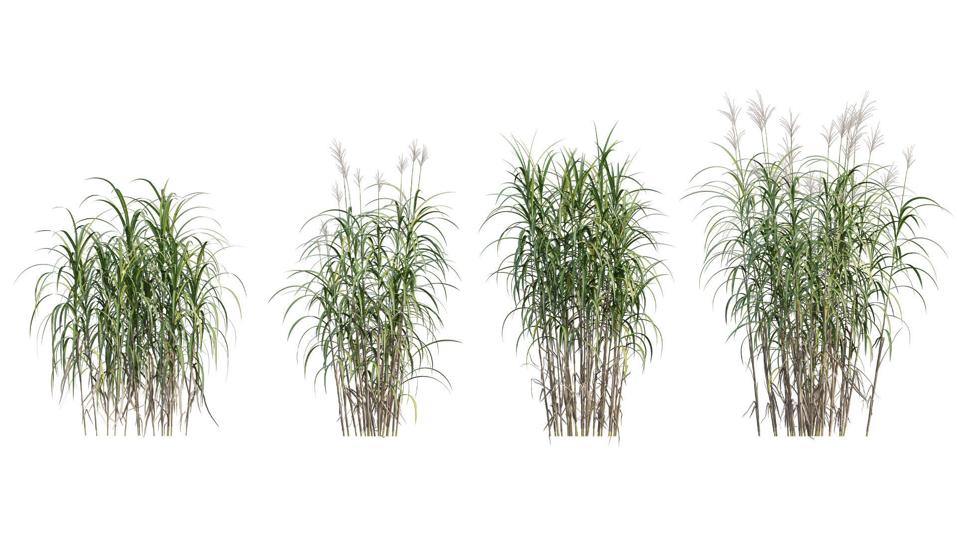
Рисунок 1.9 – Міскантус гігантський

Міскантус гігантський, завдяки своїм властивостям і характеристикам, став важливим ресурсом у багатьох галузях промисловості та екології. Його широке використання відображає глобальний тренд до використання відновлюваних ресурсів і підкреслює його важливість, як альтернативи традиційним матеріалам, таким як деревина [47].

Рослина знайшла застосування в таких сферах, як виробництво біопалива, де воно служить екологічно чистою альтернативою викопним паливам. У целюлозно-паперовому виробництві міскантус використовується за рахунок свого хімічного складу. Також рослина знаходить своє застосування в хімічній промисловості [48].

Міскантус Гігантський – це не просто технічна культура, це символ екологічної та економічної ефективності. Його вирощування та застосування в різних сферах показує, як інновації та стале використання ресурсів можуть вести до створення більш зеленої і сталої майбутньої економіки [49].
Альтернативними варіантами отримання волокнистих напівфабрикатів (ВНФ) по відношенню до традиційних методів є застосування окисно-органосольвентних способів варіння рослинної сировини. Такі методи характеризуються використанням більш доступних і дешевих хімічних реагентів. Як окисник в таких способах делігніфікації застосовується пероксид водню або азотна кислота різної концентрації, в якості каталізатору процесу варіння – оксид титану, молібдат натрію, вольфрамат натрію, лимонна кислота. Органосольвентні технології дають можливість проводити варіння рослинної сировини за температури нижче 100 ⁰С та атмосферного тиску. До переваг таких способів делігніфікації можна віднести те, що органічні розчинники мають вибіркову щодо видалення лігніну, що призводить до отримання волокнистих напівфабрикатів із вищим виходом полісахаридів [7, 8, 50 – 55].

На сьогоднішній день існує велика кількість модифікацій органосольвентних варінь для отримання целюлози із однорічних рослин, зокрема стебел міскантуса. За своїми характеристиками такий матеріал не поступається целюлозі, виготовленої за загальноприйнятими методами [9, 56]

Одним із органосольвентних способів одержання целюлози із стебел міскантусу є метод оснований на лужно-сульфітно-спиртовій делігніфікації рослинної сировини [9]. Суть такого методу полягає в обробці рослинної сировини водно-спиртовим розчином сульфіту натрію і гідроксиду натрію за співвідношення 80 : 20 %, за їх витрат 25 % від маси абс. сух. сировини. Об’ємне співвідношення етилового спирту до води становило 35 : 65 % об’ємних. В якості каталізатора процесу делігніфікації авторами використано антрахінон з витратою 0,1 % від маси абс. сух. сировини. Температурні режими варінь були в межах 130 – 170 °С, тривалість від 90 до 180 хв. Гідромодуль варіння становив 5:1 [9]. Результат такої обробки показав можливість отримання целюлози високої якості [9].
Перспективні напрямки в розвитку технологій органосольвентних варінь рослинної сировини пов’язані насамперед з використанням різних каталізаторів процесу. Це дозволить підвищити вміст целюлози у вихідному твердому залишку.
В літературі описано результати щодо використання як каталітичних добавок пероксокомплексів перехідних елементів, таких як вольфрамат натрію або молібдат натрію [56 – 59]. З метою зниження вартості целюлози для процесу варіння авторами роботи [43] запропоновано використовувати як каталізатор лимонну кислоту, яка є в рази дешевшою у порівнянні з молібденом та вольфраматом і має багатотоннажне виробництво.
У процесі окисно-органосольвентного варіння целюлози лимонна кислота може допомагати активувати варильний агент і забезпечувати ефективну взаємодію з целюлозою. Каталітичні властивості лимонної кислоти можуть покращувати швидкість реакції і забезпечувати більш ефективне перетворення целюлози. Для досягнення оптимальних результатів необхідно враховувати такі параметри процесу як концентрація кислоти, температура, тривалість реакції.
У процесі окисно-органосольвентного варіння рослинної сировини з використанням лимонної кислоти як каталізатора, відбуваються наступні хімічні реакції:
- лимонна кислота (C₆H₈O₇) розщеплюється на іони водню (H⁺) та цитратні іони (C₆H₅O₇²⁻):
C₆H₈O₇ → H⁺ + C₆H₅O₇²⁻
- окислювач, яким може бути наприклад пероксид водню (H₂O₂), розщеплюється на іони гідроксиду (OH⁻):
H₂O₂ → 2OH⁻
- іони гідроксиду реагують з целюлозою (C₆H₁₀O₅) у присутності лимонної кислоти, викликаючи розщеплення целюлози на більш короткі полімерні ланцюги:
C₆H₁₀O₅ + nOH⁻ → (C₆H₁₀O₅C)₋₁ + C₆H₁₀O₅⁽ⁿ⁻¹⁾
- утворені короткі полімерні ланцюги целюлози можуть бути розщеплені або розчинені у розчиннику, що містить лимонну кислоту, сприяючи процесу делігніфікації рослинної сировини.
Лимонна кислота виступає як каталізатор у цих реакціях, прискорюючи окислення целюлози окислювачем та полімеризацію лимонної кислоти. Що сприяє покращенню розчинності целюлози, зменшенню вмісту лігніну та отриманню вищого виходу целюлози з рослинної сировини.
Автори роботи [50] запропонували альтернативний метод отримання целюлози із відходів сільського господарства в робочому розчині, що містить крижану оцтову кислоту та воду у об’ємному співвідношенні 75 : 25 % з додаванням перекису водню в якості окисника, в якості каталізатора процесу делігніфікації була використана лимонна кислота. Основними технологічними параметрами процесу були температура та тривалість делігніфікації. Отримана целюлоза відмічалася низьким вмістом лігніну, високою білістю та відповідно високими показниками механічної міцності [50].

1.5 Вибір напрямку досліджень
На сьогоднішній день баромембранні методи очищення води є досить ефективними та широко використовуються в різних галузях промисловості. Головною їх перевагою є, в пергу чергу, невисока вартість, висока продуктивність та доступність матеріалів. В залежності від матеріалів, що використовуються для їх виготовлення, мембрани здатні очищати воду від різного типу забруднень, включаючи такі основні показники як каламутність, кольоровість, вміст іонів важких металів.
Целюлозна основа мембран, як інертний матеріал, дозволяє в рази зменшити вартість їх виробництва без зміни функціональних характеристик. Також слід зазначити, що використання допоміжних речовин у композиції мембран дасть змогу збільшити показники її продуктивності.
Важливим залишається дослідження використання целюлози із рослинної сировини, як джерела щорічно відновлювальних матеріалів, отриманої окисно-органосольвентим методом варіння в якості основи для виробництва мембран. Такою перспективною сировиною можна назвати міскантус. Оскільки він на сьогоднішній день широко вирощується в Україні для виробництва біопалива, має схожий до листяної деревини хімічний склад і, отже, може бути альтернативною сировиною для виробництва ВНФ. Також окисно-органосольвентий процес характеризується більшою екологічністю, не потребує спеціального технологічного обладнання та умов делігніфікації і може бути проведений за атмосферного тиску та відносно низьких температурах.
Таким чином використання такої сировини в поєднанні з екологічними методами обробки дозволить не тільки зменшити навантаження на довкілля, але й виготовляти целюлозу з оптимальними хімічними і фізичними показниками для виробництва фільтрувального матеріалу.

2 МЕТОДИКА ПРОВЕДЕННЯ ЕКСПЕРИМЕНТУ

2.1 Характеристика вихідної сировини
Для проведення досліджень було використано міскантус гігантський (лат. Miscanthus giganteus). Рослину вирощено у Житомирській області в Ботанічному саду Поліського національного університету, зібрано у березні 2023 року. Повітряно-сухі стебла міскантусу подрібнювали на січку розміром 20 ± 5 мм. В подальшому січка рослинної сировини зберігалася в ексикаторі для збереження сталої вологості та хімічного складу. Визначення кількості хімічних компонентів у стеблах міскантусу проводили за стандартними методиками [60].
На рис. 2.1 показано хімічний склад стебел міскантусу у порівнянні з хвойною і листяною породами деревини [61].

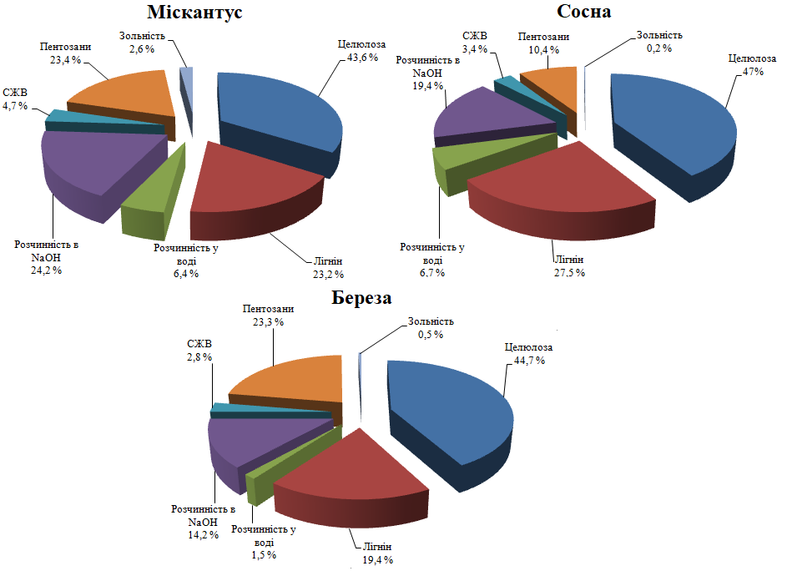
Рисунок 2.1 – Хімічний склад рослинної сировини

Отримані результати свідчать про те, що за вмістом основних компонентів, важливих для виробництва волокнистих напівфабрикатів, таких як лігнін та целюлоза, міскантус більш подібний до листяних порід деревини. Важливим фактором, який варто врахувати, це велика частка лігніну та золи, що буде впливати на ефективність його переробки. Визначений хімічний склад міскантусу дає змогу стверджувати про можливість його використання для отримання ВНФ.
Варто також зазначити, що для його перероблення окисно-органосольвентними способами делігніфікації необхідні менші витрати хімічних реагентів, нижчі температури та тривалості обробки у порівнянні з відповідними варіннями деревини з метою отримання целюлози однакового ступеня делігніфікації.
Важливим аспектом є також вивчення мікроскопічної будови рослинної сировини. Поперечний розріз стебла міскантуса складається з чотирьох типів шарів тканини і поділяється на три області (рис. 2.2) [62].

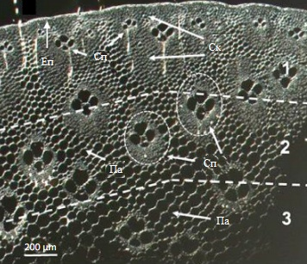

Р

Рисунок 2.2 – Мікроскопічна будова стебла міскантуса

Зовнішня зона складається з епідермісу (Еп), склеренхіми (Ск) і дрібних судинних пучків (Сп). Епідерміс являє собою захисне зовнішнє покриття поперечного перерізу. Склеренхіма – це зовнішнє клітинне кільце, яке підтримує структурний каркас рослини. Судинні пучки складаються з тканин, що надають механічну міцність та захист рослині і неоднорідно розподілені по всьому поперечному розрізі. Проміжна зона складається з судинних пучків і паренхіми (Па). Внутрішня область в основному вміщує тканини паренхіми, які відповідають за процес фотосинтезу та обміну газів.
Для виготовлення фільтрувального матеріалу використовували сульфатну хвойну целюлозу, що відповідає стандартам ISO 15361, 11093, 2470-1, 5350, 287 [63 – 68].

2.2 Методика одержання целюлози із стебел міскантусу
Варіння стебел міскантусу проводили в лабораторних умовах із застосуванням варильного розчину, який містив льодяну оцтову кислоту і воду у їх масовому співвідношенні 75 : 25 об’ємних %. До розчину додавали 50 % H₂O₂ та 0,5 % лимонної кислоти від маси абс. сух. сировини. Температура процесу становила 100 ± 2°С, тривалість – 180 хвилин, гідромодуль (ГМ) – 10 : 1 [69]. Пероксооцтова кислота утворювалася в даному процесі під час самого варіння, тобто за гарячого методу приготування.
Для визначення показників міцності та виготовлення мембран отриманий волокнистий напівфабрикат розмелювали до ступеня млива 91 ± 2° ШР. Лабораторні зразки виготовлялися масою 80 г/м². Випробування зразків проводили згідно прийнятих методик [60].

2.3 Технологія отримання амінуючої суміші
Для приготування амінуючої суміші було використано триетаноламін (ТЕА) та епіхлоргідрин (ЕХГ). У термостійку колбу завантажували ТЕА та дистильовану воду у мольному співвідношенні 1 : 10, тобто 101,19 г ТЕА та 180 г дистильованої води. Далі поступово додавався 1 N розчин HCl за мольного співвідношення ТЕА : HCl = 1 : 1,1 (об’єм кислоти становив 33,8 мл), після змішування реагентів колба охолоджувалася. Отриманий розчин (ТЕАХ) перемішували за кімнатної температури протягом 30 хвилин.
Після закінчення процесу перемішування до реакційної колби додавали ЕХГ у еквівалентному молярному співвідношенні ТЕАХ : ЕХГ = 1 : 1, тобто 92,52 г або 78,4 мл ЕХГ. рН отриманої суміші становив 8 – 8,5. В подальшому реакційна суміш витримувалася в термостаті за температури 40 °С протягом 3,5 год.

2.4 Методика модифікування активованого вугілля
Суть модифікації природного вугілля перманганатом калію полягає в його обробці розчином KМnO₄ різної концентрації за різної тривалості обробки. Для проведення модифікації, наважка активованого вугілля масою 2,5 г заливалася 250 мл розчину КMnO₄ концентрацією 0,15; 0,2; 0,25; 0,3; 0,35 мг-екв/дм³ за ГМ – 10 : 1. Тривалість модифікації становила 15; 55; 95; 135 хв. Дослідження проводилося за кімнатної температури, суміш під час контакту постійно перемішувалася. Після закінчення обробки розчин KMnO₄ зливався та визначалася його залишкова концентрація після процесу адсорбції. Для встановлення оптимальних умов процесу модифікації була проведена математична обробка експериментальних даних. В якості математичного методу було використано повний факторний експеримент (ПФЕ) типу 2^{n} [70, 71].

2.5 Методи модифікації бентонітової глини
Для модифікації бентоніту термічним методом було взято наважку природної глини масою 25 г, яка в подальшому піддавалася прокалюванню у муфельній печі за температури 800 °C, тривалістю 90 хв.
Кислотно-термічний спосіб модифікації бентоніту полягає в обробці наважки природного бентоніту масою 25 г 200 мл 1 N розчином оцтової кислоти до досягнення рН = 5. Далі до суміші додавали 400 мл розчину 0,1 N ацетату натрію з подальшим повільним введенням 100 мл розчину пероксиду водню концентрацією 35 %. Приготована суміш поміщалася в термостат за температури 60 °С на 7 год. Після закінчення термічної обробки суміш центрифугувала ся протягом 5 хв зі швидкістю обертання 5000 об/хв з метою осадження бентоніту та висушувалася за температури 120±10 °C. Висушений кислотний бентоніт прокалювався у муфельній печі за температури 800 °C протягом 90 хв. Прокалений модифікований бентоніт розтирався в керамічній ступці до мілкої однорідної фракції.

2.6 Приготування розчину полівінілового спирту
Для приготування 50 %-го розчину полівінілового спирту (ПВС) використовувався ПВС марки 17-99, показники якості якого, відповідно до сертифікату якості виробника наведено в табл. 2.1.

Таблиця 2.1 – Показники якості ПВС
Показник | Норма | Відповідність
Ступінь гідролізу (mol/mol), % | 98,0 – 100,0 | Відповідає
В’язкість, мПа•с | 26,0 – 35,0 | Відповідає
Ацетат натрію, % не більше | 2,5 | Відповідає
Показник pH | 5,0 – 7,0 | Відповідає

Наважку сухого ПВС 10 г зважували на технічних вагах, після чого переносили у конічну колбу ємністю 250 мл та додавали 200 мл дистильованої теплої води. Колбу повільно підігрівали та перемішували суміш до повного розчинення кристалів ПВС. Після повного розчинення колбу охолоджували до кімнатної температури. В’язкість готового розчину визначалася на віскозиметрі ВЗ-4, яка становила 19 с.

2.7 Методика виготовлення целюлозних мембран
Для виготовлення мембран використовували сульфатну хвойну вибілену целюлозу та окисно-органосольвентну целюлозу із стебел міскантуса. Попередньо, волокнистий напівфабрикат розмелювали до 91 ± 2 °ШР. Фільтрувальний матеріал виготовляли масою 80 г/м².
Виготовлення целюлозних мембран із амінуючим реагентом. Амінуючий реагент безпосереднього вносили у волокнисту масу. Витрата хімікату становила 40 % від маси абс. сух. волокна. Після чого суміш поміщали в термостат і витримували протягом 60 хв. за температури 60 °С. Фільтрувальний матеріал відливався на синтетичних сітках на листовідливному апараті. В подальшому лабораторні зразки мембран висушували та маркували.
Виготовлення целюлозних мембран із модифікованим активованим вугіллям. Для виготовлення мембран використовували модифіковане активоване вугілля, отримане за визначених оптимальних умов: тривалість обробки 55 хв.; концентрація перманганату калію 0,021 мг-екв/дм³. Підготовлене модифіковане вугілля додавали безпосередньо у листовідливну форму з розрахунку 25 % від маси абс. сух. волокна. Сформовані зразки мембран висушували та маркували.
Виготовлення целюлозних мембран із використанням бентоніту. Для виготовлення мембран використовували природну бентонітову глину та модифіковану термічним та кислотно-термічним методами. Підготовлену бентонітову глину (природну та модифіковану) додавали безпосередньо у листовідливну форму з розрахунку 25 % від маси абс. сух. волокна. Відливання відбувалося на листовідливному апараті з використанням синтетичних сіток. Лабораторні зразки целюлозних мембран висушували до пов. сух. стану та маркували.

2.8 Аналіз зразків лабораторних мембран
Дослідження лабораторних зразків мембрани проводили на лабораторній установці, у непроточній комірці (рис 2.3). Дослідження проводилися на одній мембрані з поступовим підвищенням тиску, робоча поверхня мембрани становить 11,3·10⁻³ м². Оцінка ефективності очищення через мембрану здійснювали за зміною значень каламутності та кольоровості перміату, зміною селективності, а також питомою продуктивністю.
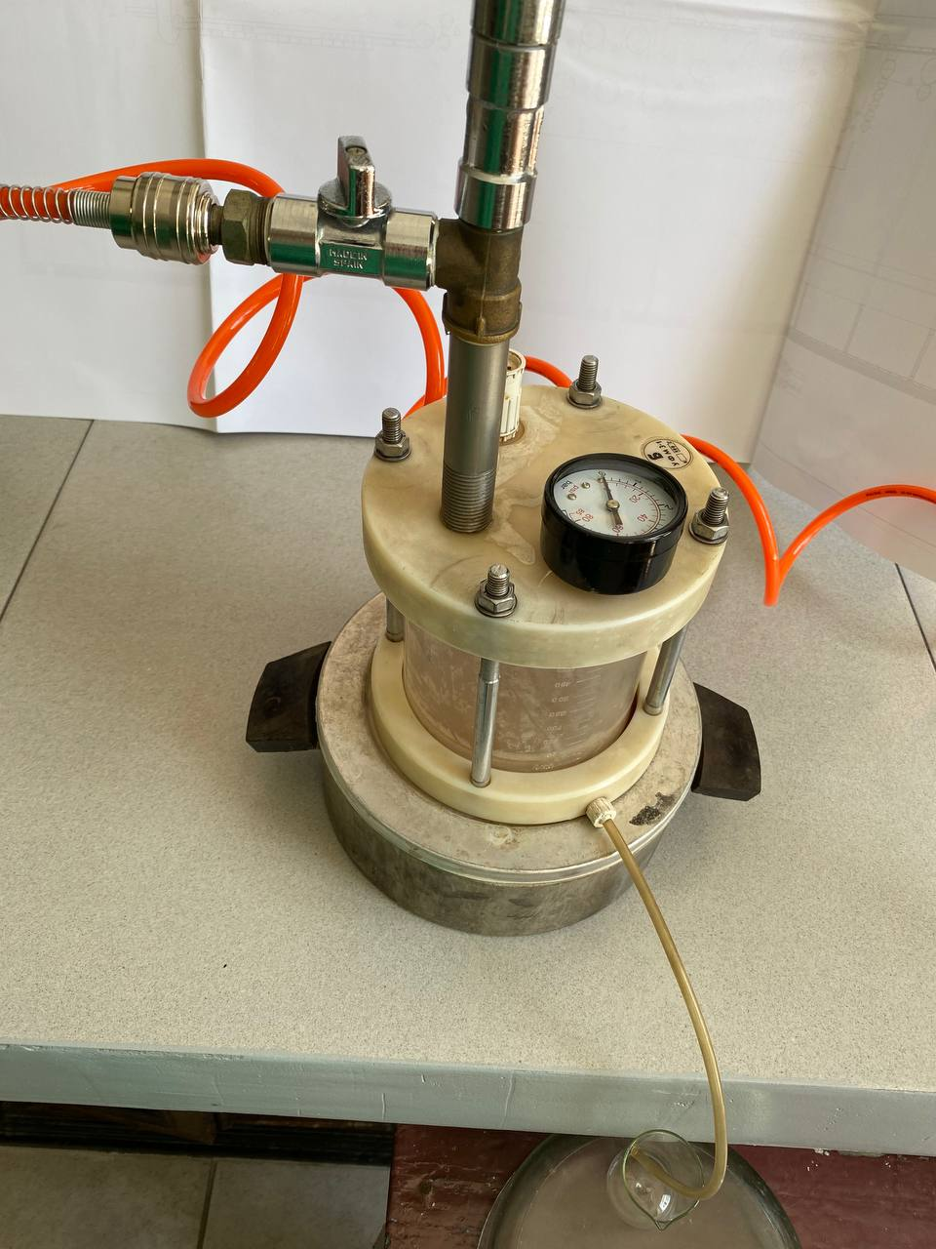
Рисунок 2.3 – Лабораторна установка для дослідження експлуатаційних властивостей целюлозних мембран

Модельні розчини для визначення якісних характеристик перміату для визначення кольоровості та каламутності готувалися окремо. Для приготування модельного розчину гумату натрію концентрацією 100 мг/дм³ відповідну наважку сухої речовини спочатку зважували на аналітичних терезах, після чого подрібнювали та кількісно переносили в ємність для приготування розчину. Отриманий розчин активно перемішували та поміщали в темне місце на 2 тижні для встановлення сталих показників кольоровості. Протягом всього часу розчин періодично перемішували.
Для визначення каламутності використовувався розчин каоліну концентрацією 1 г/л. Для цього відповідна наважка зважувалася на технічних вагах та розчинялася у відповідному об’ємі дистильованої води. Визначення каламутності перміату проводили пропусканням суспензії каоліну концентрацією 100 мг/дм³ через досліджувану мембрану. Кольоровість та каламутність вихідного розчину визначали безпосередньо перед початком вимірювань. Фільтрування здійснювали за тиску від 0,2 до 1 атм. Перміат відбирали через рівні проміжки часу, кожну 1 хв. для мембран модифікованих адсорбентами та кожні 5 хв. – для целюлозних мембран. Дослідження мембран покритих ПВС проводили за тиску 5 атм. Перміат у даному випадку відбирали кожні 30 хв.
Продуктивність (швидкість трансмембранного потоку) Q, визначалася за формулою, м³/(м²•год):

(2.1)

де V – об’єм перміату, м³;
S – площа фільтрування, м²;
t – тривалість фільтрації, год.

Визначення залишкової кольоровості та каламутності перміату здійснювали на калориметрі КФК-2. Каламутність визначали за довжини хвилі 670, кольоровість – за 400 нм. Отримані значення оптичної густини переводили в одиниці кольоровості і каламутності за допомогою методу калібрувальних графіків.
Селективність Сл за каламутністю (кольоровістю) мембрани визначали за формолою, %:
(2.2)

де С₁, С₂ – каламутність (кольоровість) вихідного розчину та перміату, мг/дм³ (град).

2.9 Математична обробка результатів експерименту
Для математичної обробки експериментальних значень використовувався метод варіаційної статистики [72]. Експериментальні дані аналізувалися на однорідність та визначали їх середньоквадратичне відхилення [71]. Також в ході виконання роботи розраховували похибку результатів вимірювання (ΔX) та відносну похибку експерименту E_{x} [73, 74].
Для визначення оптимальних умов проведення досліджень було використано ПФЕ типу 2^{n} [70, 71].

2.10 Дослідження з використанням інфрачервоної спектроскопії
Для аналізу целюлози з використанням інфрачервоної (ІЧ) спектроскопії першочергово існує необхідність підготовки зразків. Для цього наважка целюлози спочатку розтиралася в агатовій ступці з подальшим додаванням порошку KBr у співвідношенні 1 : 50 і перетиранням суміші у високодисперсний порошок. Заключним етапом підготовки зразків було пресування отриманої суміші в гранули та подальше розміщення зразка в ІЧ-спектрофотометр для аналізу.
Проведення аналізу відбувалося на спектрофотометрі моделі SHIMADZU IRAffinity-1S в діапазоні 500 – 4000 см⁻¹ [75].

3 Одержання целюлози із міскантусу в системі
оцтова кислота-вода-пероксид водню

3.1 Одержання окисно-органосольвентної целюлози із стебел міскантусу
Авторами робіт [69, 76 – 78] показано, що процеси делігніфікації стебел недеревної рослинної сировини варильними розчинами на основі надкислот є високо вибірковими. Експериментально показано перспективність використання стебел міскантусу для одержання целюлози різного призначення [9]
Тому з метою одержання волокнистих напівфабрикатів із стебел міскантусу з подальшим їх використанням для отримання фільтрувальних матеріалів було використано систему оцтова кислота – вода – пероксид водню [69]. Склад варильного розчину та умови процесу делігніфікації наведено в розд. 2.2. В результаті досліджень було отримано целюлозу із стебел міскантусу з виходом – 62,4 %, вмістом залишкового лігніну – 1,84 % від маси абс. сух. сировини.
Визначальними показниками для целюлози, яка в подальшому буде використана для отримання лабораторних зразків фільтрувального матеріалу, експлуатація якого, насамперед, відбувається у вологому стані та за підвищеного тиску є вологоміцність та опір продавлюванню. Такі показники залежать в першу чергу від міцності міжволоконних зв’язків та еластичності волокон. На рис. 3.1 показано фізико-механічні характеристики одержаної целюлози у порівнянні з хвойною сульфатною целюлозою, яка на сьогодні найбільше використовується в якості основи для виробництва целюлозних мембран.

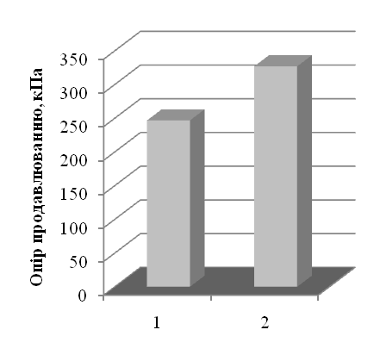 | 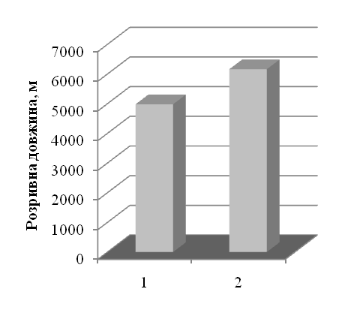
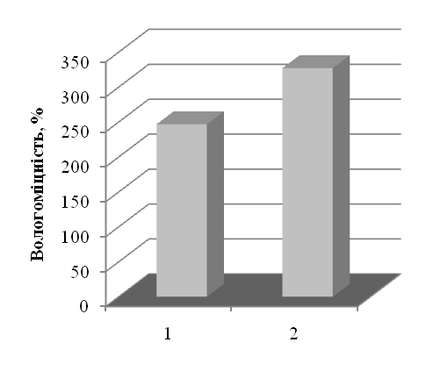

Рисунок 3.1 – Показники міцності целюлози: 1 – сульфатна хвойна вибілена целюлоза; 2 окисно-органосольвентна целюлоза із міскантуса

З експериментальних даних видно, що за показниками міцності целюлоза з міскантусу поступається сульфатній хвойній вибіленій целюлозі лише за показником вологоміцності на 33,3 %. В той же час, за значеннями опору продавлюванню та розривної довжини целюлоза з міскантуса має кращі показники на 32,5 % та 23 %, відповідно, тому вона може бути використання в якості основи для виробництва фільтрувального матеріалу.

3.2 Морфологічна структура та розміри волокон целюлози
Морфологічна структура зразків сульфатної хвойної целюлози та целюлози отриманої з міскантусу окисно-органосольвентним варінням наведено на рис. 3.2 (целюлоза розмелена до ступеня млина 92±2 ^{о}ШР). Наведені зразки целюлози свідчать про те, що використання різних умов варіння (хімічних реагентів, температури та тиску) призводить до якісної зміни структури волокон: зменшується їх розміри та підвищується рівномірність розподілу.

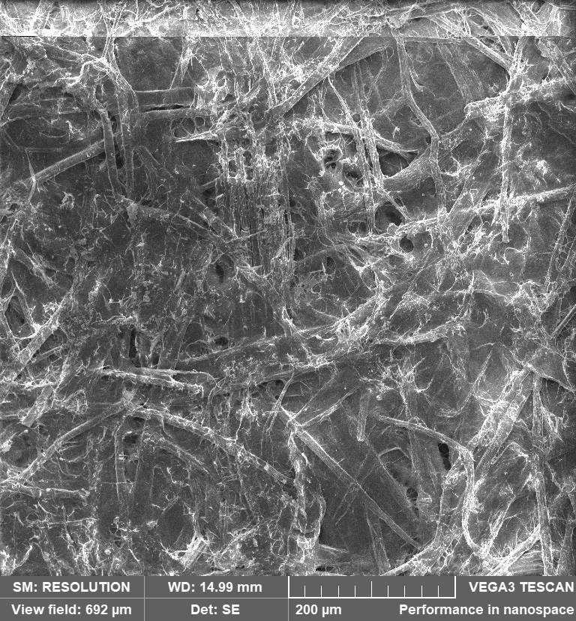 | 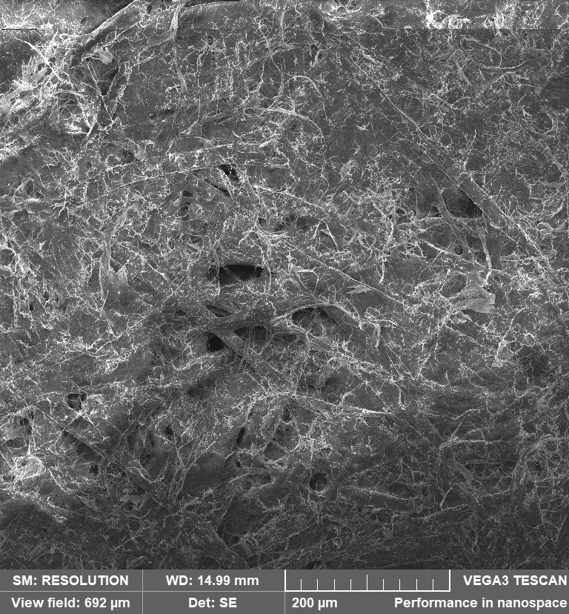
а) | б)
Рисунок 3.2 – Знімки целюлози із використанням скануючої електронної мікроскопії: а – окисно-органосольвентна целюлоза з міскантусу; б – сульфатна хвойна вибілена целюлоза

Основними компонентами зразків є клітини ксилеми і флоеми, які виконують декілька функцій: провідну, механічну та накопичувальну. Самі стебла міскантусу складають з максимально коротких клітин овальної форми. В результаті процесу делігніфікації целюлоза з міскантусу складається з тонких волокон різної ширини і довжини, що можуть з’єднуватися у пучки.
З літературних джерел [79, 80] відомо, що під час окисно-органосольвентних варінь зменшуються розміри волокон рослинної сировини в середньому на 10 %, тому волокна міскантусу, в середньому, після процесу делігніфікації, вважається, що мають довжину 0,4 ± 0,28 мм. Зразки целюлози мають значну кількість дріб’язку [80]. Тоді як волокна сульфатної хвойної целюлози після варіння мають довжину волокна 0,24 ±0,2 мм, але при цьому лише 0,4 % дріб’язку [79]. Тому структура целюлозної основи, для виготовлення фільтрувального матеріалу, буде більше щільною у випадку використання окисно-органосольвентної целюлози з міскантусу.
Під час виконання магістерської роботи було проведено аналіз з визначення довжини волокна та розподіл по фракціях довжин для досліджених зразків ВНФ. Дослідження проводилися на апараті Kajaani FS-200. Результати досліджень (Додаток A) підтвердили відомі літературні дані [79, 80], а саме середня довжина волокна для окисно-органосольвентної целюлози становить 0,51 мм, кількість дрібної фракції розміром 0,00-0,40 мм становить 51,41 %. Після розмелювання середня довжина волокна такої целюлози становить 0,44 мм, а дрібної фракції – 55,72 %. Довжина волокна целюлози з міскантусу після розмелювання до ступення млива 90 ± 2 ⁰ШР зменшилася на 13,7 %, а кількість дрібної фракції збільшилася на 3,3 %.
Що стосується сульфатної хвойної вибіленої целюлози то її середня довжина становить 0,82 мм та 0,43 мм для нерозмеленої та розмеленої целюлози відповідно. Це свідчить про значне вкорочення волокон під час розмелювання. При цьому кількість дрібної фракції в сульфатній хвойній вибіленій целюлозі менша у порівняні з окисно-органосольвентною целюлозою з міскантусу на 9,08 % та 9,76 %, відповідно, для нерозмеленої та розмеленої целюлози. Тому, целюлозний матеріал виготовлений з целюлози міскантусу має більш щільну структуру та більш придатний для виготовлення мембран для очищення води.

4 Одержання мембран із модифікованого целюлозного волокна

4.1 Вплив амінуючого реагенту на якість фільтрувального матеріалу
В лабораторних умовах було отримано амінуючий реагент (модифікатор) в результаті взаємодії триетаноламіну та епіхлоргідрину, яка ймовірно відбувається за схемою:
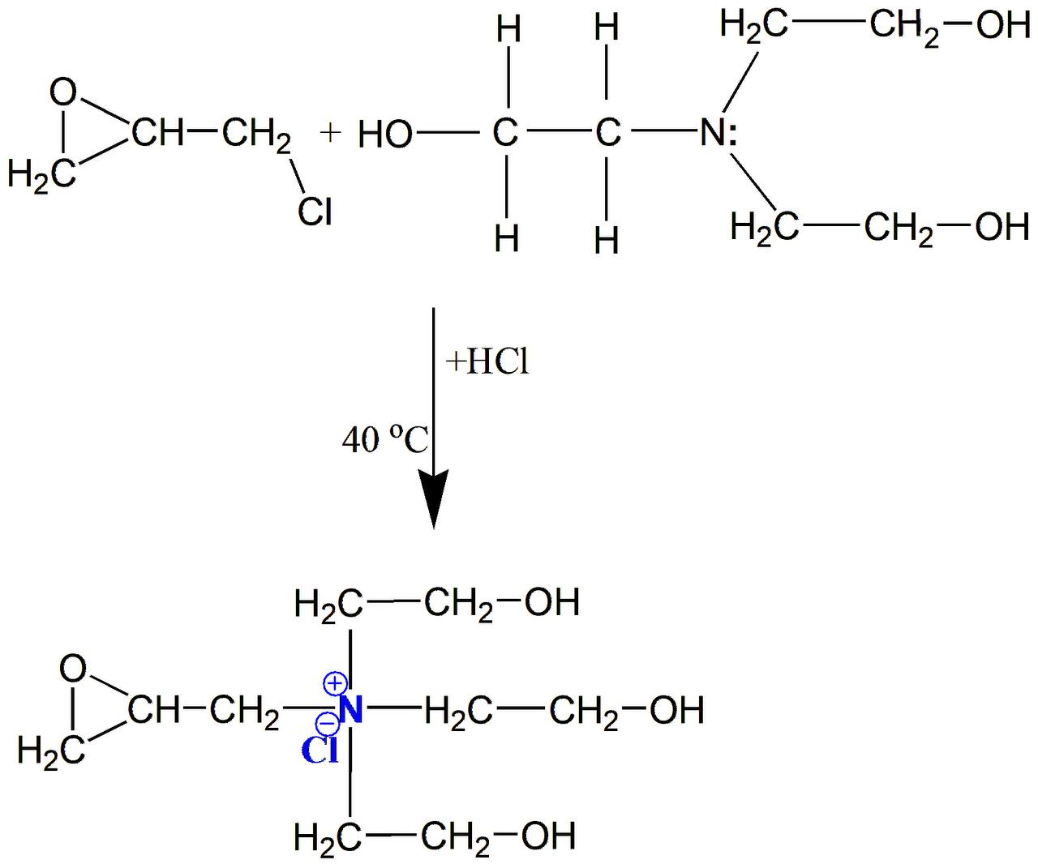
З метою визначення активних груп, що утворилися в результаті взаємодії епіхлоргідрину з триетаноламіном було досліджено ІЧ-спектр амінуючого реагенту (рис. 4.1).
В ІЧ спектрі амінуючого реагенту смуги поглинання за 1361 та 1446 см⁻¹ віднесено до коливань груп –СН₂–, які знаходяться у фрагменті -2-гідроксипропілтриетил амоній хлориду, який утворився в результаті взаємодії триетаноламіну та епіхлоргідрину. Смуга за 1045 см⁻¹ віднесена до групи СН₂–. Смуги за 2885 см⁻¹ свідчать про присутність груп СН₂, а смуга 3261 см⁻¹ про коливання зв’язків С–Н. Широка смуга інтенсивності 1640 см⁻¹ та 2800 см⁻¹ свідчить про наявність етильних груп в утвореній суміші.

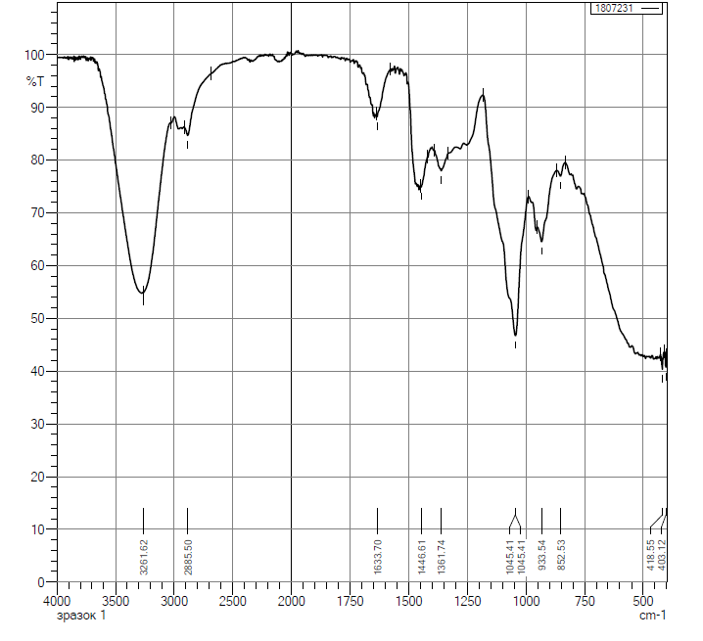
Рисунок 4.1 – ІЧ-спектр амінуючого реагенту

В дослідженому зразку присутні смуги в інтервалі інтенсивності від 1250 до 1020 см⁻¹, які свідчать про наявність аліфатичних амінів C–N. Спостерігається інтенсивність в інтервалі коливань від 840 до 870 см⁻¹, що характеризує наявність валентних коливань C–N зв`язків.
В дослідженнях з отримання целюлозних мембран використовувалася сульфатна хвойна вибілена целюлоза та окисно-органосольвентна целюлоза із міскантусу.
В результаті модифікування попередньо розмеленої целюлози амінуючим реагентом було отримано волокнисту масу, яку використовували для одержання мембран. Витрати модифікатора становили 40 % від маси абс. сух. волокна.
Під час обробки целюлози амінуючим реагентом відбувається реакція за схемою:

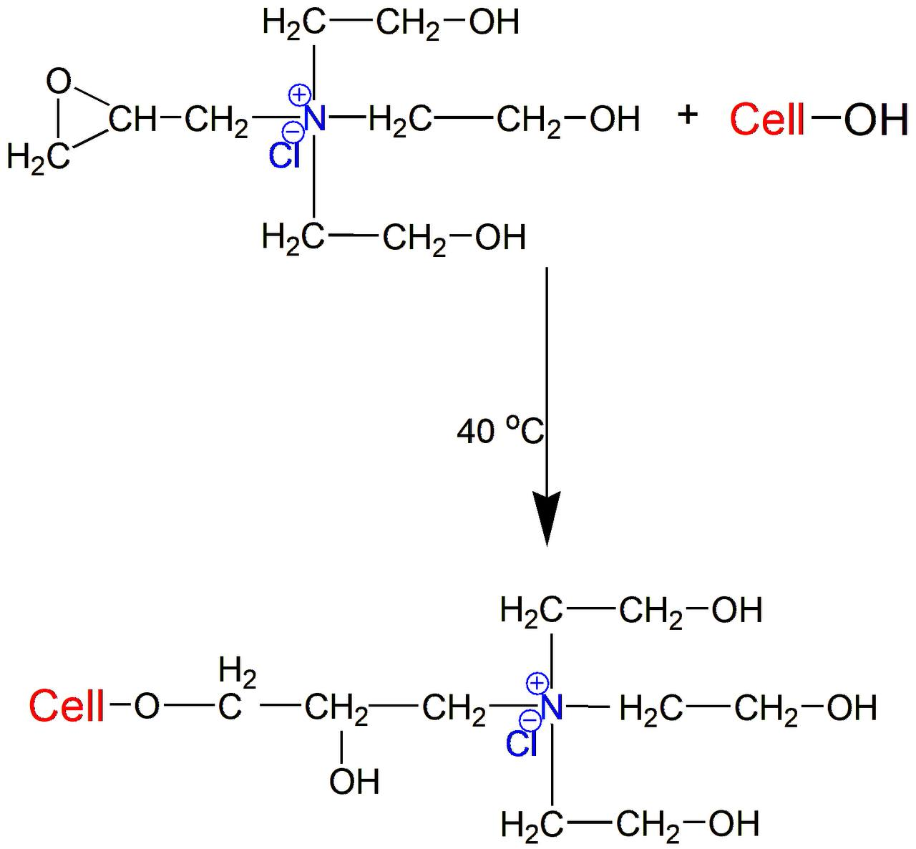
З використанням ІЧ-спектроскопії було досліджено вплив амінуючого реагенту на основні функціональні групи целюлози. ІЧ-спектири на прикладі сульфатної хвойної вибіленої целюлози та з додаванням амінуючого регенту наведено на рис. 4.2.
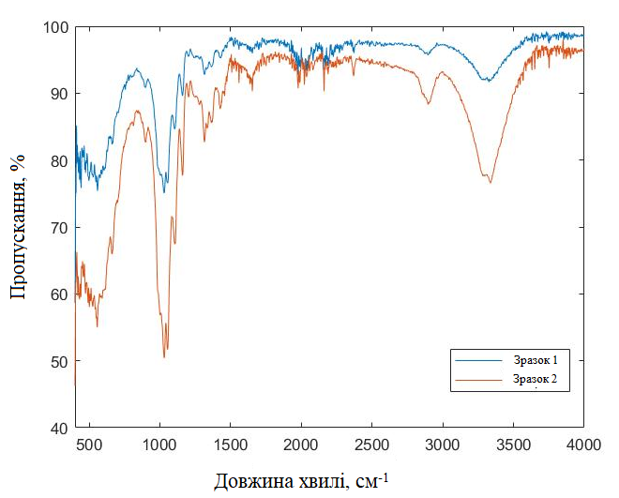

Рисунок 4.2 – ІЧ-спектри целюлози: 1 – сульфатна хвойна вибілена целюлоза; 2 – модифікована сульфатна хвойна вибілена целюлоза

ІЧ-спектри целюлози визначаються поглинанням трьох гідроксильних груп, що знаходяться в складі кожної глюкопіранозної ланки. Через утворення водних зв’язків між собою, кисневими атомами глюкозидних ланок і кисневими містками існує ряд стабільних кристалічних надмолекулярних структур, що пов’язані між собою неупорядкованими областями полімеру. Така конфігурація молекули целюлози супроводжується сильним розширенням полос поглинання в ІЧ-спектрах [81].
Інтенсивна полоса поглинання в діапазоні 3050 – 3600 см⁻¹ в спектрах сульфатної хвойної целюлози та з модифікованої целюлози відповідає за валентні коливання гідроксильних груп, що включені у гідроксильний зв’язок, а також групи –CH₂– та –CH. В ІЧ-спектрі зразків целюлози максимум полоси поглинання OH-груп лежить в низькочастотній області, і слід зазначити, що при цьому полоса має доволі симетричну форму та більше виражена для зразку модифікованої сульфатної хвойної целюлози. Асиметричні валентні коливання зв’язків –CH в метиленових групах проявляються у вигляді полос поглинання за довжини хвилі 3000 – 2800 см⁻¹ і, знову ж таки, проявляється більш виражено у целюлозі, що містить амінуючий реагент [82, 83].
В області 1300 – 1400 см⁻¹ лежать частоти деформаційних коливань груп C–OH, –CH. Сильні полоси поглинання в області 980 – 1220 см⁻¹ обумовлені валентними коливаннями груп C–O. Область 500 – 700 см⁻¹ в спектрах для зразків 1 та 2 відноситься до полоси коливань гідроксильних груп, що включені у водневий зв’язок [83].
Таким чином, слід відзначити, що целюлоза, модифікована амінуючим реагентом характеризується більшою активністю функціональних груп.
Для визначення впливу амінуючого реагенту та природи целюлози на фільтрувальну здатність мембран було проведено фільтрування шляхом пропускання через фільтрувальну комірку із мембраною розчину гумату натрію із концентрацією 100 мг/л та початковою кольоровістю в межах 1625,0 – 1726,75 градусів. Визначення початкової кольоровості розчину проводилося перед кожним новим випробуванням мембрани. Фільтрування відбувалося за тиску 0,2, 0,4 та 1 атм. Відбір проб проводився кожну хвилину. Значення залишкової кольоровості та каламутності проводилися на фотоколориметрі КФК-2 за довжини хвилі 400 нм та 670 нм, відповідно. Для визначення каламутності через досліджувані мембрани пропускали каолінову суспензію концентрацією 1 г/л за тих самих умов і визначали її значення в перміаті. Результати визначення кольоровості перміату зображено на рис. 4.3.
З отриманих експериментальних даних видно, що природа самої целюлози, що використовується в якості основи целюлозної мембрани та наявність амінуючого реагенту в композиції безпосередньо впливають на якість очищення за кольоровістю та каламутністю.
Встановлено, що мембрана, виготовлена із целюлози міскантусу у порівнянні із сульфатною хвойною целюлозою показує кращі показники зміни залишкової кольоровості. Під час фільтрування модельного розчину через матеріал з сульфатної целюлози залишкова кольоровість становила 945 град., в той час як для целюлози з міскантуса 835 град., що на 6,4 % ефективніше.
Додавання амінуючого реагенту до композиції мембран безпосередньо впливає на ефективність очищення від розчинених речовин. Залишкова кольоровість зменшується і становить 543,75 та 725 град., відповідно для мембран виготовлених з целюлози міскантусу та сульфатної хвойної целюлози. Ефективність очищення зростає на 34,9 та 23,1 %, відповідно. Зразки мембран на основі целюлози з міскантусу показали кращі результати очищення модельних розчинів по кольоровості. Таким чином можна зробити висновок, що збільшення тривалості фільтрування призводить до зменшення кількості перміату, яка проходить крізь мембрану, що обумовлено зменшенням розмірів і щільності пор. Під час збільшення тиску збільшується також шар гумітів на поверхні мембрани, що призводить до зниження продуктивності.
а
б
Рисунок 4.3 – Вплив тривалості фільтрування на кольоровість перміату на мембранах з хвойної вибіленої сульфатної целюлози (а) та целюлози з міскантусу (б) за різних значень тиску: – не модифікована целюлоза; -- модифікована целюлоза

Визначення залишкової каламутності для всіх типів мембран показали значне зменшення вже після 1 хвилини фільтрування з подальшим поступовим її спаданням протягом подальшої роботи мембрани (додаток Б).
Експериментально доведено, що додавання до композиції сульфатної целюлози модифікатора збільшує селективність по кольоровості у порівнянні із чистою в середньому на 14 %, у той час для міскантуса такий самий показник покращується на 19 %, в залежності від тиску (рис. 4.4).
Порівнюючи ефективність роботи мембран, виготовлених із модифікованого целюлозного волокна, одержаного із стебел міскантусу окисно-органосольвентним способом та модифікованої сульфатної хвойної целюлози, по відношенню до видалення розчинних речовин слід зазначити, що мембрана виготовлена із целюлози з міскантусу має показник селективності на 8,5 % вищий у порівнянні із сульфатною хвойною целюлозою.
а
б
Рисунок 4.4 – Вплив тривалості фільтрування на селективність по кольоровості перміату мембрани з сульфатної хвойної вибіленої целюлози (а) та целюлози з міскантусу (б) за різного тиску: – не модифікована целюлоза;
-- модифікована целюлоза

а
б
Рисунок 4.5 – Вплив тривалості фільтрування на селективність по каламутності перміату мембрани з сульфатної хвойної вибіленої целюлози (а) та целюлози з міскантусу (б) за різного тиску: ◊, □, Δ – не модифікована целюлоза; ♦, ■, ▲ – модифікована целюлоза

Таким чином було встановлено, що значення залишкової каламутності для всіх типів практично однакова. Селективність по каламутності для всіх типів досліджуваних мембран коливається в діапазоні 91,4 – 99,7 % (рис. 4.5). Це свідчить про ефективність роботи таких мембран по відношенню до завислих частин. Найкраще себе показала мембрана, виготовлена із целюлози міскантуса з додаванням амінуючого реагенту.
На рис. 4.6 показано залежність продуктивності мембран отриманих з різної за природою целюлози від тривалості фільтрування гумату натрію (за тиску 1 атм). Зі збільшенням тривалості фільтрування продуктивність мембран у всіх досліджених зразках знижується. Слід зазначити, що найменшу початкову продуктивність роботи мала мембрана, виготовлена із сульфатної хвойної целюлози із додаванням амінуючого реагенту. Результати випробувань дають змогу стверджувати, що додавання модифікатора призводить до зменшення швидкості фільтрування. Це пов’язано з зміною розмірів пор мембрани.

Рисунок 4.6 – Вплив тривалості фільтрування на продуктивність мембран: ♦ - сульфатна хвойна вибілена целюлоза; ■ – целюлоза з міскантуса; – не модифікована целюлоза; -- модифікована целюлоза

Продуктивність роботи мембрани, виготовленої з модифікованого целюлозного волокна з міскантусу на 31 % вища у порівнянні з аналогічними мембранами виготовленими на основі сульфатної хвойної целюлози.
Візуальна відмінність в ефективності роботи мембран, виготовлених із різних видів целюлози з додаванням в композицію амінуючого реагенту наведено рис. 4.7.
Із кольоровості перміату можна зробити висновок, що найкращу ефективність в очищенні модельного розчину від розчинених речовин показує мембрана в композицію якої було додано амінуючий реагент і виготовлена вона із целюлози міскантуса.

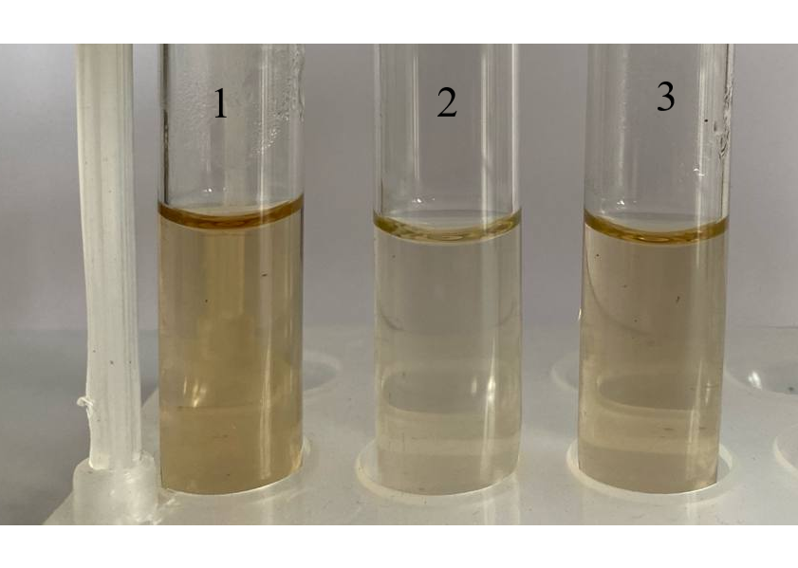
Рисунок 4.7 – Візуальне представлення перміату після фільтрування для різних типів мембран: 1 – модельний розчин гумату; 2 – мембрана з модифіковано целюлозного волокна з міскантуса; 3 – мембрана з модифіковано сульфатного хвойного целюлозного волокна

Таким чином, на основі результатів дослідження можна зробити висновок, що найбільшою ефективністю та стабільністю роботи характеризується мембрана, виготовлена із целюлози міскантуса, модифікована амінуючим реагентом. Її ефективність роботи по відношенню до кольоровості та каламутності за тиску 1 атм на 5 хвилині роботи становила 66,5 та 99,6 % відповідно. Хоча в той же час така мембрана характеризується відносно низькою продуктивністю. Така мембрана, відповідно до встановлених характеристик роботи, найбільше буде підходити під категорію мембран для ультрафільтрації.

4.2 Дослідження фільтрувальної здатності мембран з використанням адсорбентів
Проблема забруднених вод на сьогодні є однією з найгостріших питань в сучасному світі. З розвитком технологій, відсоток забруднених вод не зменшується, а навпаки залишається прогресуючим. Тому сучасні водоочисні технології потребують застосування так званих “зелених” матеріалів для очищення води (вугілля, бентоніт, цеоліт, клиноптилоліт, палигорськіт), які мають високу адсорбційну та іонообмінну здатність щодо забрудників як органічного, так і неорганічного походження [81]. Очищення забруднених вод з використанняи таких матеріалів це сукупність декількох процесів: фізичної і хімічної сорбції, йонного обміну та осадження [81].
Для збільшення сорбційних властивостей таких матеріалів щодо сполук, які містяться в забруднених водах проводять їх механічну, термічну або хімічну обробку. В результаті обробки покращується не тільки їх адсорбційна здатність, але й їх фізико-хімічні властивості за рахунок усунення домішок зі складу нативних матеріалів, які перешкоджають сорбції речовин [82].

4.2.1 Вплив використання вуглецевого адсорбенту на ефективність роботи мембрани
Застосування активованого вугілля в складі целюлозних мембран, в першу чергу, сприяє покращенню органолептичних характеристик води (запаху, кольоровості, смаку). Такий матеріал містить велику кількість дрібних пор, які мають здатність утримувати велику кількість домішок за рахунок сил тяжіння між молекулами. .
Перспективним методом очищення забруднених вод є твердофазне окиснення на основі MnO₂. Діоксид марганцю є активним окислювачем [83]:

MnO₂↓ + 4Н⁺ +2ē = Mn²⁺+ Н₂О; Е ̊ = +1,23 В

Тому метою роботи було дослідження процесу осадження MnO₂ на активованому вугіллі.
Для досліджень було використане кокосове активоване вугілля з наступними характеристиками: площа пор 1 грама кокосового вугілля становить 1000-1200 м², розмір гранул 0,9 до 1,5 мм.
Модифікацію вугілля розчином KmnO₄ різної концентрації від 0,015 до 0,035 мг-екв/дм³ проводили за нейтрального рН та температури 18±2°С. Тривалість процесу змінювалася від 15 до 135 хв. за постійного перемішування.
По закінченню тривалості процесу визначали залишкову концентрацію розчину KmnO₄ титруванням розчину оксалату натрію та розраховували масу адсорбованого MnO₂ (рис. 4.8).

Рисунок 4.8 – Залежність вмісту адсорбованого MnO₂ в порах вугілля від тривалості його обробки KmnO₄ за різної концентрації: ♦ – 0,015; ■ – 0,02; Δ – 0,025; ◊ – 0,03; □ – 0,035 мг-екв/дм³.
На поверхні вугілля MnO₂ осідає за окисно-відновною реакцією, в якій окисником є KmnO₄, а відновником – вугілля. В результаті реакції відбувається розривання С-С зв’язків перманганат-іоном, в результаті утворюється диоксид марганцю в порах вугілля [83]:

MnО₄⁻ + 4Н⁺ +3ē = MnO₂↓ + 2Н₂О; Е ̊ = +1,69 В

Під час збільшення тривалості контакту між вуглецевим сорбентом та перманганатом зростає кількість MnO₂, що осідає в порах вугілля. З наведених залежностей можна зробити висновок, що ступінь осідання MnO₂ на активованому вугіллі коливається від 13 до 30 % в залежності від тривалості модифікації та початкової концентрації розчину KmnO₄.
З метою визначення оптимальних умов модифікації активованого вугілля було проведено математичну обробку експериментальних даних. Для математичної обробки результатів використано повний факторний експеримент. В якості технологічних параметрів, що впливають на ефективність процесу модифікації вугілля, розглядалися змінні (х_{і}): тривалість модифікації, од х₁; концентрація розчину перманганату калію, мг-екв/дм³ х₂. В якості параметрів оптимізації обрано: Y₁ питома адсорбція, мг/г; Y₂ кількість перманганату, що осів, г; Y₃ кількість оксиду марганцю що осів, г.
За знайденими статистичними рівняннями регресії Y₁ – Y_{3,} було проведено багатокритеріальну оптимізацію з використанням методу Гаусса – Зейделя. Визначено компромісну область проведення процесу модифікації активованого вугілля, яку наведено на рис. 4.9.
Y₁= - 519,14 – 20,3•x₁ + 1,44925•x₂ + 579,36•x₁•x₂ + 0,029403•x₁² – 4,13876•x₂²
Y₂= - 3,2605 – 0,11736•x₁ + 839,79•x₂ + 3,4955•x₁•x₂ + 0,00015607•x₁² – 24013•x₂²
Y₃= - 1,8001 – 0,064764•x₁ + 463,46•x₂ + 1,9281•x₁•x₂ + 8,6295•x₁² – 13251•x₂²
Точка оптимуму спостерігається за умов, коли значення факторів x₁ і x₂ набувають значень: тривалість обробки x₁= 55 хв.; концентрація розчину перманганату калію x₂ = 0,02 мг-екв/дм³.
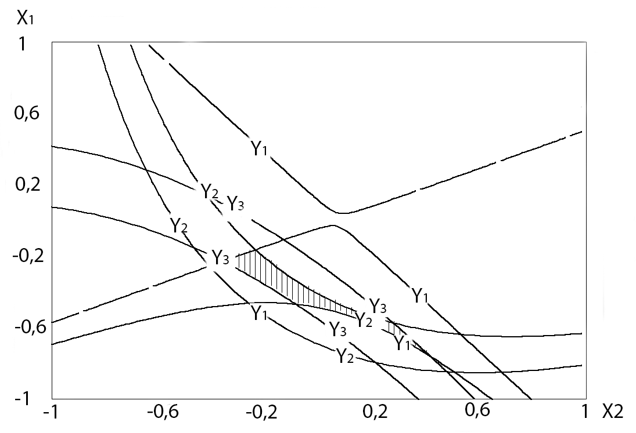

Рисунок 4.9 – Компромісна область проведення модифікації активованого вугілля розчином перманганату калію

Модифіковане вугілля подрібнювалося до дрібної фракції і надалі використовувалося для виготовлення мембран. Мембрани виготовлялися у відповідності до методик описаних у розділі 2. Дослідження ефективності їх роботи проводилося за тиску 1 атм. Результати досліджень наведено на рис. 4.10 – 4.11.
Експериментально встановлено, що селективність по каламутності внаслідок фільтрування розчину каоліну концентрацією 100 мг/дм³ протягом 5 хвилин для мембрани із модифікованої целюлози та аналогічної до неї з додаванням вуглецевого адсорбенту знаходиться в межах 99,1 – 99,6 % та 98,2 – 98,8 % відповідно (додаток В). Такий високий показник говорить про те, що мембрана здатна затримувати основну кількість завислих частинок у суспензії. Дещо нижчий показник селективності по каламутності для мембран, що містять вуглецевий адсорбент, ймовірно пов’язано з меншою щільністю мембрани (табл. 4.1), а саме через наявність частинок самого адсорбенту між целюлозними волокнами, що буде сприяти проходженню колоїдних часток. Щільність мембран визначалася за формулою 4.1:

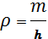 | (4.1)
де m – маса 1 м² мембрани г;
h – товщина мембрани, мкм

Таблиця 4.1 – Структурні показники мембран
Тип мембрани | Маса мембрани, г | Товщина,  мкм | Щільність, г/см³
Модифіковане целюлозне волокно з міскантусу | 2,8214 | 104 | 0,86
Модифіковане целюлозне волокно з мізкантусу з додаванням вуглецевого адсорбенту | 3,3058 | 334 | 0,32
Модифіковане целюлозне волокно з мізкантусу з додаванням бентоніту випаленого | 3,3074 | 302 | 0,35
Модифіковане целюлозне волокно із сульфатної хвойної вибіленої целюлози | 2,8412 | 109 | 0,83
Модифіковане целюлозне волокно із сульфатної хвойної вибіленої целюлози з додаванням бентоніту природного | 3,1028 | 228 | 0,43
Модифіковане целюлозне волокно із сульфатної хвойної вибіленої целюлози з додаванням бентоніту кислотного | 3,1216 | 300 | 0,33

Подальше дослідження показує, що щільність мембрани буде також безпосередньо впливати як на ефективність, так і на продуктивність роботи мембрани.
З експериментальних даних видно, що мембрана, виготовлена із додаванням вуглецевого адсорбенту, має нижчу селективність роботи по відношенню до кольоровості у порівнянні із аналогом, виготовленим із модифікованої целюлози (рис. 4.10). Встановлено, що на першій хвилині фільтрування для мембрани із додаванням вуглецевого адсорбенту цей показник нижчий на 32,2 %, проте вже через 5 хвилин роботи селективність по відношенню до видалення розчинних речовин відрізняється на 11,7 %. Що пов’язано з більшою усадкою волокна з часом внаслідок дії тиску для мембрани виготовленої з додаванням з вуглецевого адсорбенту, внаслідок чого збільшується селективність фільтрування по відношенню до розчинених речовин.

Рисунок 4.10 – Вплив тривалості фільтрування на селективність по кольоровості перміату целюлозної мембрани з міскантусу: ♦ – модифікована целюлоза; ■ – модифікована целюлоза з додаванням активованого вугілля.

Що стосується продуктивності, то мембрана, що містить вуглецевий адсорбент, характеризується більшою швидкістю фільтрування, яка поступово зменшується з часом. Так, на першій хвилині фільтрування, для мембрани із вуглецевим адсорбентом продуктивність більша на 70,8 % у порівняні з целюлозною мембраною виготовленою з додаванням модифікатора, проте вже через 5 хвилин продуктивність швидко зменшується і різниця між двома мембранами становить 44,5 % (рис. 4.11). Що пояснюється меншою початковою щільністю мембрани та швидкою усадкою волокна під дією тиску, що і відображається в процесі фільтрування.

Рисунок 4.11 – Вплив тривалості фільтрування на продуктивність роботи целюлозної мембрани з міскантусу: ♦ – модифікована целюлоза; ■ – модифікована целюлоза з додаванням активованого вугілля.

Отже, додавання вуглецевого адсорбенту до композиції модифікованих целюлозних мембран дозволяє збільшити продуктивність її роботи, але через недостатню щільність структури зменшується селективність по відношенню до кольоровості (видалення розчинних речовин) і тривалості контакту розчину з мембраною недостатньо для ефективної адсорбції.

4.2.2 Вплив наповнювача на якість роботи мембрани
Для перевірки фільтрувальної здатності та покращення продуктивності мембран, за рахунок збільшення їх пористості, було запропоновано додавати в композицію целюлозних мембран із міскантуса такі адсорбуючі матеріали як природна бентонітова глина та бентонітова глина, модифікована термічним кислотно-термічним способами.
З метою визначення структурних змін бентоніту через вплив модифікації було досліджено ІЧ-спектр зразків природного бентоніту, випаленого та кислотно-модифікованого (рис. 4.12).
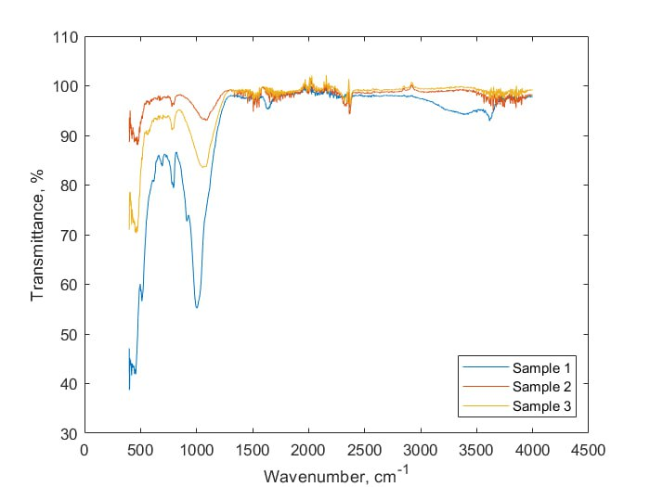
Рисунок 4.12 – ІЧ-спектр бентоніту та його модифікацій: Sample 1 – природній бентоніт; Sample 2 – випалений бентоніт; Sample 3 – кислотний бентоніт.

У спектрах досліджених глин присутні смуги, що характерні для бентонітів, а саме 3712 (3102 – 3580) Н – ОН, 112 (131) Si – ОН, 1002 (1079) Si – О – Si, 471 (484) см⁻¹. Широка смуга 3102 – 3580 см⁻¹ пов’язана з розтягуванням зв’язку в ОН структурних гідроксильних групах і молекулах води, що присутні в бентоніті. Ця смуга більш чітка у випаленому бентоніті. Наявність гідроксильних Si – ОН груп зумовлює хімічну активність самого бентоніту. Смуги при 806, 691 та 471 см⁻¹ відповідають домішкам кварцу. Зміна інтенсивності цих груп може свідчити про часткове руйнування кристалічної решітки бентонітової глини.
З метою перевірки фіксації адсорбуючих матеріалів на поверхні целюлозної мембрани було отримано знімки зразків з використанням СЕМ, виготовлених із целюлози міскантусу та сульфатної хвойної вибіленої целюлози (розмеленої до 92 ± 2 ⁰ШР) з додаванням бентоніту модифікованого термічним методом (рис. 4.13).

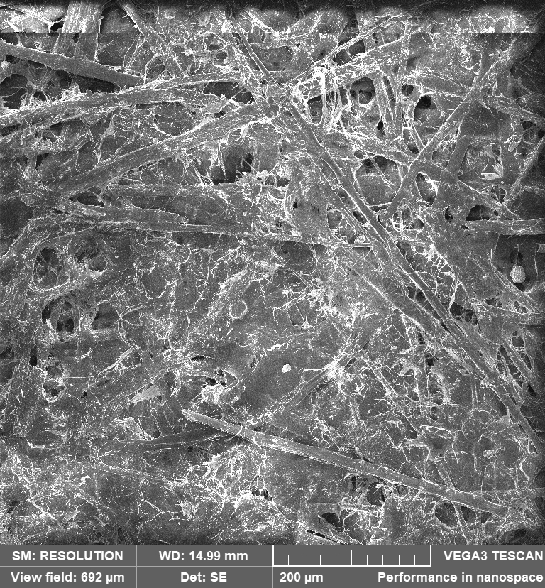 | 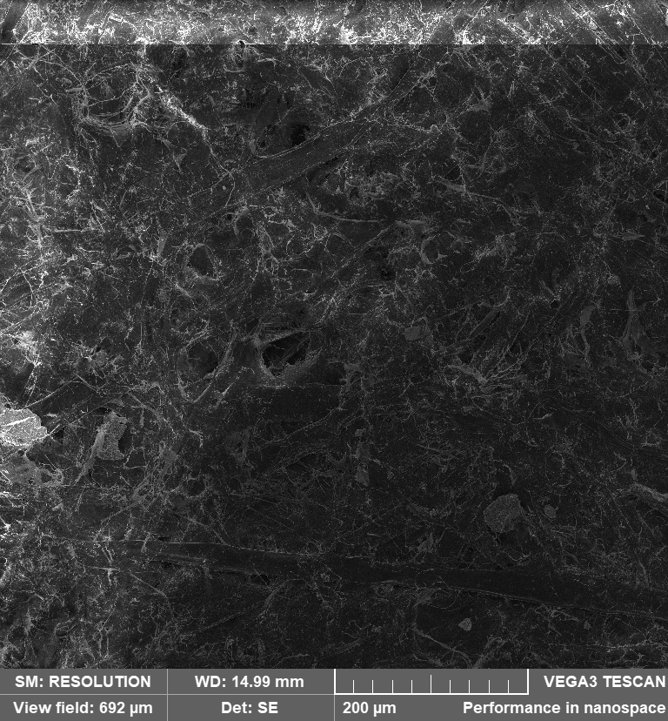
а | б
Рисунок 4.13 – СЕМ-мікрофотографії модифікованих целюлозних мембран з використанням термічно обробленого бентоніту: а – окисно-ганосольвентна целюлоза з міскантусу; б – сульфатна хвойна вибілена целюлоза

Як видно із знімків, адсорбуючий матеріал фіксується як на поверхні волокон, так і затримуються у порах між ними. В свою чергу, це призводить до збільшення товщини та маси самої мембрани, а також зменшення щільності (табл. 4.1)
Для визначення ефективності впливу наповнювача було виготовлено мембрани у відповідності до методики 2.7. Дослідження роботи мембран проводили за тиску 1 атм. Процес фільтрування проводили в непроточній комірці з використанням модельних розчинів гумату натрію із концентрацією 100 мг/дм³ та початковою кольоровістю в межах 1625 – 1726,75 градусів та розчин каоліну із початковою каламутністю 30 – 32 мг/дм³. Визначення початкової кольоровості та каламутності розчинів проводилося перед кожним введенням їх в комірку для оцінки фільтраційної ефективності матеріалу. Результати визначення кольоровості та каламутності перміату наведено в табл. 4.2 – 4. 3.

Таблиця 4.2 – Залишкова каламутність розчину каоліну під час дослідження целюлозних мембран з міскантусу з різним наповнювачем (С_{поч.}= 31 мг/дм³).
Тривалість  фільтрува-ння, хв. | Залишкова каламутність, мг/дм³
Тривалість  фільтрува-ння, хв. | целюлоза + АР | целюлоза + АР + природній бентоніт | целюлоза + АР + термічно оброблений бентоніт | целюлоза + АР + кислотно оброблений бентоніт
1 | 0,25 | 0,4 | 0,85 | 1,1
2 | 0,25 | 0,35 | 0,25 | 0,75
3 | 0,1 | 0,1 | 0,15 | 0,5
4 | 0,1 | 0,1 | 0,1 | 0,2
5 | 0,1 | 0,1 | 0,1 | 0,1

Визначення залишкової каламутності для всіх типів мембран показали значне зменшення вже після 1 хв. фільтрування. Показники селективності по каламутності знаходяться в межах 96,4 – 99,7 % для всіх типів досліджених мембран (Додаток В).
Встановлено, що мембрани, виготовлені з модифікованого волокна з міскантусу та з додаванням наповнювача внутрішньомасно, показують покращені показники залишкової кольоровості перміату порівняно з матеріалом виготовленим зі звичайної модифікованої окисно-органосольвентної целюлози. Зокрема, при використанні модифікованої целюлози з додаванням природного та випаленого бентоніту залишкова кольоровість модельного розчину становить 528,15 та 480,2 градусів, відповідно, що на 4,6 % та 13,3 % ефективніше. Використання в якості наповнювача кислотно-модифікованого бентоніту при виготовлені мембран, навпаки, погіршує якість перміату за рахунок утворення пористої структури матеріалу та осіданні частинок на поверхні волокна, що перешкоджає сорбції. Кислотна модифікація руйнує шарувату структуру бентоніту за рахунок хімічної взаємодії реагентів процесу модифікації з поверхневим шаром, що перешкоджає фізичній сорбції.

Таблиця 4.3 – Залишкова кольоровість перміату під час дослідження целюлозних мембран з міскантусу з різним наповнювачем (С_{поч.}= 1648 град).
Тривалість  фільтрува-ння, хв. | Залишкова кольоровість, град
Тривалість  фільтрува-ння, хв. | целюлоза + АР | целюлоза + АР + природній бентоніт | целюлоза + АР + термічно оброблений бентоніт | целюлоза + АР + кислотно оброблений бентоніт
1 | 635,1 | 610,5 | 582,1 | 6885,1
2 | 612,5 | 580,1 | 536,0 | 665,5
3 | 582,2 | 562,2 | 512,2 | 645,7
4 | 566,2 | 541,3 | 495,0 | 625,6
5 | 553,7 | 528,4 | 480,1 | 615,4

Зміни селективності по кольоровості перміату (рис. 4.14), характеризують ступінь очищення від розчинених речовин на фільтрувальному матеріалі. З рисунку видно, що вища селективність досягається у випадку використання мембрани з модифікованої целюлози з додаванням термічно обробленого бентоніту. Ймовірно відбувається утворення більш пористої структури матеріалу та додаткової сорбції поверхнею випаленого бентоніту.
Рисунок 4.14 – Вплив тривалості фільтрування на селективність по кольоровості целюлозних мембран: модифікована целюлоза (1); з використанням природного (2); термічного (3) та кислотного (4) бентоніту

На рис. 4.15 показано залежність продуктивності мембран отриманих з окисно-органосольвентної модифікованої целюлози з міскантусу та наповнювачів, природного, випаленого, кислотного-модифікованого бентоніту від тривалості фільтрування. Дослідження проводили за тиску 1 атм. Зі збільшенням тривалості фільтрування продуктивність мембран знижується, за рахунок забивання пор матеріалу колоїдними частинками, які містяться в розчині гумату натрію та ущільнення волокнистої структури мембрани. Найвища продуктивність спостерігається у першу хвилину роботи мембрани виготовленої з модифікованої целюлози з додаванням термічно обробленого бентоніту, що пояснюється більшою пористістю утвореного матеріалу порівняно з іншими. Менш пористу структуру має матеріал виготовлений з модифікованої окисно-органососльвентної целюлози без додання наповнювачів. Продуктивність роботи такої мембрани нижча у порівняні з мембраною з використанням термічного бентоніту у 1,9 – 2,4 рази.
Рисунок 4.15 – Вплив тривалості фільтрування на продуктивність целюлозних мембран: модифікована целюлоза (1); з використанням природного (2); термічного (3) та кислотного (4) бентоніту

На діаграмі (рис. 4.16) показано ефективність роботи усіх досліджених мембран за однакових умов роботи (тривалість фільтрування 5 хв. за тиску 1 атм).
а
б

Рисунок 4.16 – Діаграма порівняння продуктивності (а) та селективності по кольоровості (б) мембран: модифікована сульфатна хвойна целюлоза (1); модифікована окисно-органосольвентна целюлоза з міскантуса (2); модифікована целюлоза з міскантуса з використанням активованого вугілля (3); модифікована целюлоза з міскантуса з використанням природного (4); термічного (5) та кислотного (6) бентоніту

Таким чином, видно, що найбільшу селективність по кольоровості має мембрана виготовлена із модифікованої целюлози з використанням в якості наповнювача термічно обробленої бентонітової глини. Але при цьому встановлено, що додавання до композиції мембрани адсорбуючого матеріалу дещо зменшує продуктивність Результати досліджень вказують на те, що найбільшу продуктивність має мембрана виготовлена із модифікованої целюлози з додаванням модифікованого вугілля. Згідно нормативних документів продуктивність полісульфонамідної мембрани УПМ-20 за роботи під тиском 1 атм становить 0,06 м³/м² · год. З експериментальних даних (рис. 4.16) видно, що продуктивність фільтрувальних матеріалів, виготовлених з модифікованої целюлози з міскантуса з додаванням до композиції активованого вугілля, а також природного, термічного та кислотного бентоніту вища, ніж у промислової мембрани УПМ-20. Відповідно до встановленого робочого режиму, усі досліджені типи мембран можуть використовуватися для процесу ультрафільтрації [83].

5 ОДЕРЖАННЯ МЕМБРАН З ПОВЕРХНЕВИМ ПОКРИТТЯМ

Полівініловий спирт (ПВС) має гарну плівкоутворювальну здатність, яка, у свою чергу, може використовуватися для формування мембран. ПВС в основному складається з аліфатичних C-C зв’язків у своєму основному ланцюзі з повторюваними одиницями 1,3-діолу, які засвоюються мікроорганізмами. Таким чином, різні мікроорганізми біологічно розкладають ПВС шляхом метаболічного окислення та гідролізу. Однак різні модифікації ПВС шляхом щеплення, зшивання, полімеризації може знизити цю швидкість біодеградації та допомогти у виробництві хімічно стабільних мембран. Крім того, наявність великої кількості гідроксильних груп у хімічній структурі ПВС забезпечує необхідні умови для утворення мембрани, функціональності поверхні, реактивного змішування, щеплення та модифікації полімерів, утворення взаємопроникної мережі, хелатування металів та зв’язування наноматеріалів [84 – 87].
Для покращення фільтрувальної здатності мембран, виготовлених із модифікованого целюлозного волокна з міскантусу було запропоновано використовувати поверхневе покриття із ПВС. Така модифікація має сприяти покращенню фільтрувальної здатності матеріалу за рахунок утворення додаткового полімерного шару на поверхні мембрани. Експериментально встановлено, що через покриття ПВС мембрана не здатна працювати за низьких значень тиску до 5 атм через щільну полімерну структуру поверхні.
Для нанесення поверхневого покриття на мембрану, виготовлену, із модифікованої целюлози міскантуса та з додаванням до композиції таких адсорбуючих матеріалів як природна, випалена, кисло-модифікована бентонітова глина та вугільний адсорбент, розчин ПВС наносився на поверхню в два шари. В подальшому відбувалося висушування мембран на повітрі. Приготування розчину ПВС та формування самих мембран відбувалося у відповідності до розділу 2.6 та 2.7.
Маса нанесеного ПВС варіювалася в межах 0,4945 – 0,5218 г, що відповідає 19,5 – 20,7 % від маси абс. сух. мембрани.
Для визначення впливу поверхневого проклеювання на ефективність роботи мембран було проведено фільтрування шляхом пропускання через фільтрувальну комірку із мембраною розчину гумату натрію із концентрацією 100 мг/л та початковою кольоровістю в межах 1547,5 – 1487,5 градусів. Визначення початкової кольоровості розчину проводилося перед кожним новим випробуванням мембрани. Фільтрування відбувалося за тиску 5 атм. Відбір проб проводився кожні 30 хв, загальна тривалість експлуатації мембран становила 120 хв.. Значення залишкової кольоровості та каламутності визначалися на фотоколориметрі КФК-2 за довжини хвилі 400 нм та 670 нм, відповідно. На рис. 5.1 – 5.2 показано залежність зміни кольоровості та селективності по кольоровості різних типів мембран в залежності від тривалості фільтрування.
Рисунок 5.1 – Залежність кольоровості перміату від тривалості фільтрування різних типів мембран з поверхневим покриттям за тиску 5 атм: модифікована целюлоза (1); з використанням вугільного адсорбенту; (2); природного (3); кислотного (4); та термічного (5) бентоніту

Покриття ПВС безпосередньо впливає на ефективність очищення від розчинених речовин. Встановлено, що після перших 30 хвилин фільтрування кольоровість зменшується не однаково для різних типів мембран і знаходиться в межах 350 – 180 град. Подальша робота мембрани характеризується зменшенням кольоровості до сталого рівня. На 120 хвилині фільтрування значення кольоровості знаходяться в межах 80 – 180 град для різних типів мембран (Додаток Г).
Рисунок 5.2 –Залежність селективності по кольоровості від тривалості фільтрування різних типів мембран з поверхневим покриттям за тиску 5 атм: модифікована целюлоза (1); з використанням вугільного адсорбенту; (2); природного (3); кислотного (4); та термічного (5) бентоніту

Найкращий результат по ефективності очищення від розчинених речовин демонструє мембрана, виготовлена з модифікованої окисно-органосольвентної целюлози з міскантуса з додаванням до композиції термічно обробленої бентонітової глини з поверхневим покриттям ПВС. Таким чином, кольоровість в даному випадку зменшується на 94,8 %. Але не дивлячись на те що мембрани виготовлені з полівініловим покриттям, мають високу селективність по кольоровості і працюють за підвищеного тиску, характеризуються досить низькою продуктивністю (рис. 5.3).
Рисунок 5.3 – Залежність продуктивності від тривалості фільтрування за тиску 5 атм для різних типів мембран: модифікована целюлоза (1); з використанням вугільного адсорбенту; (2); природного (3); кислотного (4); та термічного (5) бентоніту

Варто зазначити, що продуктивність даного типу мембран майже не змінюється в часі. Найменшою продуктивністю, в даному випадку, характеризується мембрана, що не містить в своєму складі адсорбуючих матеріалів. Найбільш ефективно відбувається очищення модельних розчинів мембраною виготовленою з модифікованого волокна з використанням термічно обробленої бентонітової глини з поверхневим покриттям ПВС. Продуктивність збільшується на 46,9 – 54,2 %, у порівняні з використанням аналогічної мембрани без абсорбуючих матеріалів.
Експериментально було встановлено, що селективність по каламутності для всіх типів мембран після 120 хвилин фільтрування становить 100 % (додаток Г). Це дозволяє зробити висновок, що покриття з ПВС дозволяє затримувати на поверхні мембран навіть колоїдні частинки, що містяться в розчині.
Візуальну ефективність роботи мембран, виготовлених із модифікованої окисно-органосольвентної целюлози з міскантуса з додаванням адсорбуючих матеріалів та з покриттям ПВС в порівнянні із початковим розчином наведено на рис. 5.4.

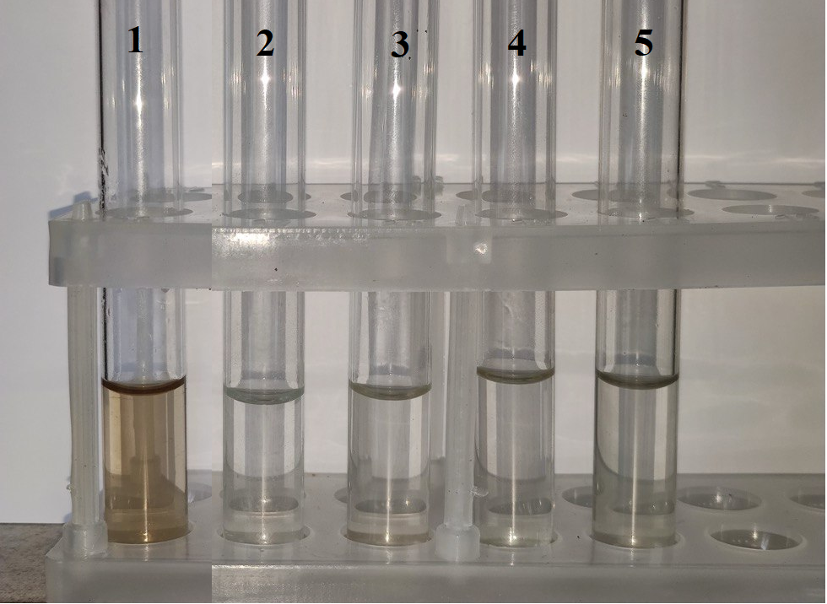

Рисунок 5.4 – Візуальне представлення перміату після фільтрування для різних типів мембран з покриттям ПВС: 1 – початковий розчин; 2 – модифікована целюлоза; з використанням 3 – природного бентоніту; 4 –випаленого бентоніту; 5 – вуглецевого адсорбенту

Таким чином, можна зробити висновок, що найбільшою ефективністю роботи характеризується мембрана виготовлена із модифікованого целюлозного волокна з додаванням термічно обробленого бентоніту. Ці мембрани дозволяють забезпечити селективність фільтрування до розчинених речовин, що обумовлюють кольоровість води, 94,8 %, до завислих і колоїдних частинок відповідно 100 %. Продуктивність роботи мембрани знаходиться на рівні 0,0035 м³/(м²•год), а саме на рівні мікрофільтраційних мембран.
6 РОЗРОБКА СТАРТАП-ПРОЕКТУ

6.1 Ідея стартап-проекту
Основна ідея стартап-проєкту (табл. 6.1) полягає у створенні ефективних мембран на основі целюлози із стебел міскантусу (лат. Miscanthus giganteus), як дешевої та доступної сировини, із застосуванням екологічних способів делігніфікації, таких як окисно-органосольвентний метод. Для збільшення продуктивності мембрани пропонується використання триетаноламіну та епіхлоргідрину в якості наповнювачів та покриття із ПВС.
Мета проекту – створити ефективні мембрани, які можуть бути використані для ефективного очищення води у сучасних системах одифікованоки. Використання таких целюлозних мембран має на меті зменшити вплив на довкілля, порівняно з традиційними синтетичними матеріалами, і підвищити ефективність процесів, в яких вони використовуються.
Даний стартап-проект дозволить не лише створити інноваційний продукт, але й вирішити проблеми, пов’язані з екологією та економічністю виробництва, а також ефективністю використання таких матеріалів у процесах водопідготовки.

Таблиця 6.1 – Ідея стартап-проекту
Ідея створення дешевих та екологічних мембран для очищення води була покладена в основу розробки стартап-проекту. Встановлено, що целюлоза в якості основи для виробництва мембран є досить ефективним, екологічним та економічним матеріалом. Альтернативою дорогій та важкодоступній сульфатній целюлозі пропонується використання целюлози із міскантуса, що виготовляється окисно-органосольвентним методом. Для покращення фільтрувальної здатності мембрани пропонується модифікація целюлозного волокна амінуючим реагентом, що дозволяє збільшити ефективність такої мембрани більш ніж на 20 %.
Напрямки застосування: | Вигоди для користувачів:
1. Екологічний фільтрувальний матеріал | 1. Матеріал, що не впливає на якісні характеристики фільтрувальних розчинів
Продовження таблиці 6.1
2. Зменшення надлишкової каламутності та кольоровості у воді | 2. Ефективний та дешевий фільтрувальний матеріал
3. Використання мембран в системах водопідготовки | 3. Збільшення ефективності очищення води від різного роду забруднень
4. Лабораторні дослідження | 4. Розділення досліджуваного водного середовища

На ринку фільтрувальних матеріалів в Україні найбільш поширеними є мембрани виготовлені із ацетату целюлози та нітроцелюлози (табл. 6.2), що мають як переваги, так і недоліки.

Таблиця 6.2 – Визначення переваг та недоліків техніко-економічних ідей проекту у порівнянні з товарами-замінниками
№ | Техніко-економічна характеристика | Товари конкурентів |  |  | Слабка сторона | Нейтральна сторона | Сильна сторона
№ | Техніко-економічна характеристика | Проект | Ацетатцелюлозна мембрана  «Манкор» | Нітроцелюлозна мембрана  «SpectroLab» | Слабка сторона | Нейтральна сторона | Сильна сторона
1 | Економічність | 12 грн | 18 грн | 26,6 грн |  |  | +
2 | Екологічність | Виготовлений із застосуванням ресурсоефективних та екологічних технологій | Екологічна | Екологічна |  |  | +
3 | Продуктивність | 15 мл/хв | 22 мл/хв | 20 мл/хв | +
4 | Сфера застосування | Лабораторні дослідження  Водопідготовка | Лабораторні дослідження | Лабораторні дослідження |  | +
5 | Тиск | 0,1 Мпа | 0,35 Мпа | 0,4 Мпа |  | +

Таким чином, сильними сторонами проекту слід виділити економічність, екологічність, сфери застосування та робочий тиск. Ці показники дають зрозуміти, що пропонована мембрана, окрім свого економічного виробництва, має досить гарні технічні характеристики, що показує доцільність її порівнюючи із товарами-замінниками.

6.2 Технологічний аудит ідеї
Наступним етапом розробки стартап-проекту є технологічний аудит [88], що показує можливості реалізації ідей з точки зору складності технології виготовлення. Зведений аналіз ідей проекту наведений у табл. 6.3.

Таблиця 6.3 – Технологічна здійсненність ідеї проекту
№ | Ідея | Технологія | Наявність технології | Доступність технології
1 | Використання стебел міскантусу в якості сировини для виготовлення целюлози | Міскантус являється технічною культурою, яка починає широко вирощуватися в сільському господарстві завдяки своїм гарним властивостям | Через високий попит на таку сировину, на сьогоднішній час можна знайти гарних постачальників | Технологія цілком доступна для дрібних виробників
2 | Використання амінуючого реагенту для покращення фільтрувальної здатності матеріалу | Процес одержання амінуючого реагенту | Процеси отримання амінуючого реагенту та модифікації целюлозного волокна ще не до кінця вивчені | Технологія не потребує використання дорогих реагентів та не стандартного обладнання
3 | Використання полівінілового спирту для поверхневого | Покриття із полівінілового спирту надає мембрані міцності та значно | Покриття здійснюється безпосереднім нанесенням | Полівініловий спирт є досить доступним матеріалом, а
Продовження таблиці 6.3
 | покриття | покращує ефективність фільтрування | розчину полівінілового спирту на поверхню целюлозного полотна | технологія поверхневого проклеювання проста, але потребує додаткового обладнання на виробництві

Таким чином, із проведеного технологічного аудиту можна зробити висновок, що технологія стартап-проекту є досить екологічною, так як не потребує використання шкідливих хімічних реагентів з одного боку та досить економічною, оскільки пропоновані речовини досить поширені та доступні на ринку хімічної продукції в Україні. Використання в якості альтернативної сировини стебел міскантусу дозволить виключити залежність від зарубіжних первинних волокнистих напівфабрикатів і використовувати власну сировинну базу для виробництва целюлози.

6.3 Аналіз ринкових можливостей запуску стартап-проекту
Характеристика потенційного ринку для стартап-проекту з виробництва екологічних целюлозних мембран включатиме оцінку ринкового потенціалу, цільової аудиторії, конкурентного середовища та можливостей для розвитку [89].
1. Ринковий потенціал:
- Попит на екологічні матеріали стабільно зростає через збільшення усвідомленості споживачів про проблеми навколишнього середовища та потребу в збереженні природних ресурсів.
- Целюлозні мембрани відомі своєю екологічністю і можуть мати великий ринковий потенціал в галузях, таких як упаковка, фільтрація, медичні або косметичні продукти тощо.
2. Цільова аудиторія:
- Цільова аудиторія може включати виробників упаковки, виробників фільтрів, медичні установи, косметичні компанії та інші галузі, що вимагають екологічних матеріалів.
- Споживачі, які віддають перевагу продукції, виготовленій з екологічних матеріалів, також можуть бути частиною цільової аудиторії.
3. Конкурентне середовище:
- Необхідно проаналізувати існуючих виробників целюлозних мембран та їхні продукти.
- Важливо оцінити їхні технології, цінову політику, дистрибуційні мережі та рівень інноваційності.
4. Можливості для розвитку:
- Розробка нових технологій або вдосконалення існуючих може дати конкурентну перевагу.
- Розширення географії виробництва та збуту, а також пошук нових застосувань для целюлозних мембран можуть забезпечити додаткові можливості для розвитку.
Узагальнюючи, ринок екологічних целюлозних мембран може мати значний потенціал з урахуванням зростаючого попиту на екологічні продукти. Проте успішність стартапу залежатиме від його здатності виготовляти якісні продукти, ефективно конкурувати на ринку та швидко адаптуватися до змінних умов ринкового середовища. Отже, запропоновані целюлозні мембрани є досить перспективними для входження на ринок фільтрувальної продукції, перш за все через свою економічність та екологічність. На сьогоднішній день екологічна продукція більше приваблює потенційних клієнтів. Тому основний наголос для успішного входження на ринок перш за все треба робити на екологічності технології та на гарних технічних властивостях продукту (табл. 6.4) [90].

Таблиця 6.4 – Технічні характеристики целюлозних мембран із міскантусу
Показник | Значення
Показник | Модифікована целюлозна мембрана | Модифікована целюлозна мембрана з покриттям ПВС
Композиція | 100 % органосольвентна целюлоза з міскантуса | 100 % органосольвентна целюлоза з міскантуса
Робочий тиск, Мпа | 0,02 – 0,1 | > 0,5
Селективність по каламутності (по відношенню до розчину гумату натрію, концентрацією 100 мг/л), % | 94 – 99 | 98 – 99,9 %
Селективність по кольоровості (по відношенню до каолінової суспензії, концентрацією 100 мг/л), % | 50 – 70 | 90 – 99
Питома продуктивність, м³/(м²*год) | 0,1 – 0,15 | > 0,003

Таблиця 6.5 – Попередня характеристика потенційного ринку стартап-проекту
Показники стану ринку (найменування) | Характеристика
Кількість головних гравців, од | Відносно велика кількість, оскільки на ринку водоочисних матеріалів існує безліч різноманітних мембран
Загальний обсяг продаж, грн/ум.од | Залежить від ринкової стратегії та обсягу виробництва, потенційно може бути значимим
Продовження таблиці 6.5
Динаміка ринку (якісна оцінка) | Зацікавленість покупців зростає в дешевому та ефективному фільтрувальному матеріалі
Наявність обмежень для входу (вказати характер обмежень) | Високі якісні та технологічні характеристики для основного продукту
Специфічні вимоги до стандартизації та сертифікації | Очищена вода повинна відповідати встановленим санітарним нормам
Середня норма рентабельності в галузі (або по ринку), % | Висока, оскільки інноваційні та дешеві матеріали дозволяють отримати якісний кінцевий продукт з досить гарними характеристиками

Далі визначаємо основні характеристики товару, що будуть задовольняти потенційних клієнтів (табл. 6.6) [88].

Таблиця 6.6 – Характеристика стартап-проекту для потенційних клієнтів
№ | Потреба | Аудиторія | Критерії продукту для аудиторії | Вимоги до продукту
1 | Очищення води | Підприємства та системи водопідготовки | Якість вихідного фільтрувального розчину повинна | Продукція має технічні характеристики,
 |  |  | відповідати основним вимогам ДСТУ та ISO | що відповідають встановленим нормам
2 | Розділення речовин | Лабораторії | Розділення фаз досліджуваних рідин | Максимальна продуктивність щодо розділення певних класів рідин

Отже, основними клієнтами, на яких направлений стартап-проєкт будуть підприємства з водопідготовки та дослідницькі та технологічні лабораторії.
Наступним кроком є визначення основних факторів ринкового середовища, до яких відносяться можливості та загрози, що будуть стосуватися стартап-проекту (табл. 6.7, 6.8). Класифікація визначених факторів загроз та можливостей розміщуються у порядку зменшення їх значущості [88].

Таблиця 6.7 – Фактори загроз стартап-проекту
№ | Фактор | Загроза | Зворотній зв’язок
1 | Вирощування сировини носить сезонний характер | Дефіцит доступності сировини у залежності від пори року, що відобразиться на цінах | Створення запасів сировини, з розрахунку завантаженості майбутнього підприємства на 6 місяців роботи
2 | Необхідність відповідності встановленим стандартам якості води | Недостатня ефективність очищення | Використання як додаткового елементу в системах водопідготовки
3 | Високі вимоги споживачів до тривалості експлуатації систем очищення води | Невисока тривалість експлуатації | Покращення технології виробництва шляхом додавання до композиції нових компонентів та пошук рішень для регенерації мембран
4 | Високі вимоги споживачів до продуктивності | Низька продуктивність мембран | Оптимізація умов експлуатації
5 | Бойові дії | Порушення логістичних зв’язків, брак сировини та матеріалів | Пошук альтернативних постачальників сировини та матеріалів
6 | Економічна криза | Складність залучення капіталу для розвитку проекту | Взяття участі в локальних грантових програмах для розвитку промисловості
7 | Технологічне забезпечення | Необхідність використання установки для очищення води | Використання існуючих установок водо очистки чи створення власного дизайну
Таблиця 6.8 – Фактори можливостей стартап-проекту
№ | Фактор | Можливість | Зворотній зв’язок
1 | Доступність сировини | Екологічна та дешева сировина | Зменшення постачальників волокнистих напівфабрикатів сприяє пошуку нових альтернативних способів виробництва
2 | Встановлені стандарти якості води | Відповідність встановленим стандартам. Визначення певних напрямків використання мембран | Використання мембран для очищення технічних вод має нижчі стандарти якості, ніж відповідно питної
3 | Тривалість експлуатації мембран | Створення власних систем очистки води | Окремі системи фільтрації дозволять збільшити тривалість експлуатації мембран
4 | Продуктивність технології використання мембран | Використання мембран у визначених процесах очистки | Мембрани з нижчою продуктивністю зазвичай мають малі розміри пор і тому здатні використовуватися для більш тонкого очищення води
5 | Бойові дії | Забруднення води в зонах активних бойових дій | Необхідність альтернативного та дешевого матеріалу для очистки води
6 | Екологічні проблеми | Пошук альтернативних рішень водоочистки | Поступове вирішення екологічних проблем
7 | Можливість масового виробництва | Використання існуючих потужностей паперових виробництв | Масовий випуск продукції без додаткових затрат на основні засоби

Таким чином визначені фактори загроз, можуть бути використані і як можливості для ринкового впровадження проекту. Слід взяти до уваги той факт, що здатність використання слабких сторін проекту в якості сильних збільшує шанси успішної реалізації.
Подальший аналіз полягає у дослідженні пропозиції та визначенні загальних рис конкуренції на ринку, що наведено у табл. 6.9 [91].

Таблиця 6.9 – Аналіз ринкової конкуренції
Конкурентне середовище | Прояв характеристики | Вплив на діяльність підприємства
Тип конкуренції:  монополія | Існує певна кількість виробників мембран, які характеризуються використанням різних матеріалів основи | Акцент на екологічності матеріалів та методах виробництва створить позитивний вплив
Рівень конкурентної боротьби:  локальний | Специфіка виробництва та використання не стандартних матеріалів дозволить зменшити кількість конкурентів стартап-проекту | Актуалізація екологічності матеріалів та методів обробки дозволить збільшити лояльність стейкхолдерів до стартап-проекту
Галузева ознака:  внутрішньогалузева | Конкуренція у галузі водо очистки та виробництва целюлозних мембран | Покращення господарського портфелю шляхом модернізації мембран
Видова конкуренція:  Товарно-видова | Основна конкуренція буде відбуватися між різними видами товарів, що призначені для очистки води | Максимальна увага на аспектах, пов’язаних з ефективністю та продуктивністю мембран
Характер конкурентних переваг:  ціновий | Різна цінова дискримінація в залежності від потреб споживача | Виробництво продукції із однаковими технологічними характеристиками та ціновою політикою

Далі для аналізу привабливості стартап-проекту буде доцільним використати модель п’яти конкурентних сил, тобто потенційних конкурентів, конкурентів у галузі, товарів-субститутів, постачальників та споживачів продукції М. Портера. Згідно з цією методикою буде проведене оцінювання за 5-ти бальною шкалою впливу визначених факторів на діяльність підприємства [92].
Першим елементом оцінки є потенційні конкуренти стартап-проекту і відповідно до цього в Україні існує певна кількість виробників схожих за характеристиками мембран, що відрізняються, перш за все використанням не екологічних матеріалів. Саме через це даний фактор можна оцінити у 3 бали.
Висока зацікавленість проблемами очищення води створює всі умови для створення нових виробників такого роду продукції. Нові виробники так само для входження на ринок можуть робити наголос на екологічності своєї продукції. Саме через це фактор потенційних клієнтів необхідно оцінити у 4 бали.
На сьогоднішній день постачальників такої сировини як міскантус для виробництва целюлози існує не дуже велика кількість, що характеризуються малотоннажними виробництвами. З іншого боку необхідні хімічні речовини представлені на ринку у великій кількості і мають досить доступні ціни. Тому даний фактор слід оцінити у 3 бали.
Якість отриманої води є основним показником роботи мембран, тому цей фактор буде самим затребуваним серед потенційних клієнтів. Саме через високі стандарти до продукції у потенційних клієнтів даний фактор слід оцінити у 5 балів.
Товари-замінники широко представлені на ринку технологій для очищення води. Всі вони характеризуються різною ефективністю, продуктивністю та виготовляються із різних матеріалів. Незважаючи на те, що целюлозні мембрани не мають широкого розповсюдження, проте через велику кількість іншого роду продукції даний фактор оцінюється у 5 балів.
Результати дослідження конкурентної галузі за М. Портером представлений на рис. 6.1.

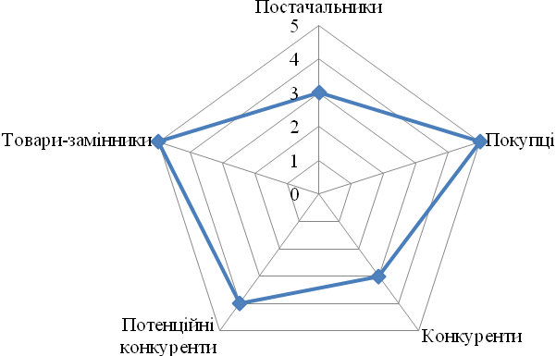
Рисунок 6.1 – Вплив п’яти конкурентних сил Портера на привабливість стартап-проекту

Отже, за методом визначення конкурентних сил М. Портера на привабливість стартап-проекту можна зробити висновок, що основними найбільш впливовими факторами будуть товари-замінники та покупці. Перш за все це пов’язано із тим, що на ринку вже існують мембрани із різних матеріалів, що мають досить гарну ефективність та продуктивність роботи. Покупці, в даному випадку, будуть очікувати від товару високих вимог роботи і отримання води, що буде відповідати встановленим санітарним нормам.
Далі на основі ідеї проекту, а також результатів аналізу конкурентних сил М. Портера, вимог до товару, факторів маркетингового середовища складається обґрунтування факторів конкурентоспроможності, наведено в табл. 6.10 [93].

Таблиця 6.10 – Обґрунтування факторів конкурентноспроможності
№ | Фактор | Обґрунтування
1 | Екологічність | Використання екологічних матеріалів та технологій дозволить приваблювати клієнтів
2 | Економічність | Використання дешевих матеріалів дозволить зменшити затрати на виробництво
3 | Технічні характеристики | Гарні технічні характеристики дозволять конкурувати з основними виробниками в галузі
Продовження таблиці 6.10
4 | Інноваційність | Розробка нового продукту з використанням нових технологій приверне увагу споживачів
5 | Потреби використання | Виготовлення мембран з покриттям та без нього дозволить розширити спектр практичного використання, а саме для мікро- та ультрафільтрації
6 | Продуктивність | Висока продуктивність мембран по відношенню до очищення від кольоровості та каламутності у воді говорить про можливість практичного застосування
7 | Сфера застосування | Можливість застосування для декількох сфер, таких як водо підготовка чи лабораторні дослідження

Таким чином основними факторами конкурентоспроможності визначено 7 основних факторів, до яких відносяться екологічність, економічність, технічні характеристики, інноваційність, потреби використання, продуктивність та сфера застосування. За цими основними факторами в подальшому проводиться порівняльних аналіз із мембранами конкурентів, що виготовляються на основі ацетату целюлози та нітроцелюлози (табл. 6.11) [94].

Таблиця 6.11 – Порівняльний аналіз сильних та слабких сторін виробництва мембран
№ | Фактор конкурентноспроможності | Бали  1 – 20 | Рейтинг
№ | Фактор конкурентноспроможності | Бали  1 – 20 | -3 | -2 | -1 | 0 | +1 | +2 | +3
1 | Екологічність | 5 | ○ | ◘
2 | Економічність | 5 |  | ○ | ◘
3 | Технічні характеристики | 1 |  |  |  |  |  | ◘ | ○
4 | Інноваційність | 3 |  |  |  | ◘○
5 | Потреби використання | 1 |  |  |  |  |  | ◘ | ○
6 | Продуктивність | 1 |  |  |  |  |  | ◘ | ○
7 | Сфера застосування | 3 |  |  | ○ | ◘

◘ – Мембрани із ацетату целюлози
○ – Мембрани із нітроцелюлози

Таким чином слід зазначити, що сильними сторонами стартап-проекту є його економічність, екологічність, гарні технічні характеристики, інноваційність та можливість широкого застосування.
На основі проаналізованих сильних та слабких сторін стартап-проекту складається матриця SWOT-аналізу (табл. 6.12), що включає в себе сильні та слабкі сторони, а також загрози та можливості проекту. Ринкові загрози та можливості складаються на основі аналізу факторів внутрішнього та зовнішнього середовища [95].

Таблиця 6.12 – матриця SWOT-аналізу
 |  |  | Зовнішнє середовище
 |  |  | Можливості:  1. Інноваційний продукт;  2. Можливість масового виробництва;  3. Доступна сировина | Загрози  1. Наявність конкурентів;  2. Необхідність додаткового обладнання для використання
Внутрішнє середовище | Сильні сторони:  1. Економічність;  2. Екологічність;  3. Сфери застосування;  4. Гарні технічні характеристики. |  | Рішення:  Економічне та екологічне виробництво дасть змогу відповідати сучасним стандартам якості | Рішення:  Акцентування уваги на екологічності та економічності продукту дасть змогу сформулювати базу споживачів
Внутрішнє середовище | Слабкі сторони:  1. Продуктивність;  2. Тривалість використання. |  | Рішення:  Наявні можливості масового виробництва дозволять виробляти дешеву продукцію | Рішення:  Розробка власного апаратного забезпечення для максимально ефективного використання
Отже, основними напрямком розвитку проекту слід визначити його екологічність, економічність, сфери застосування та гарні технічні характеристики. Саме ці аспекти внутрішнього середовища проекту дадуть змогу конкурувати із іншими схожими продуктами у зовнішньому середовищі.
Далі на основі SWOT-аналізу розробляється альтернатива впровадження стартап-проекту, що зображена в табл. 6.13[96].

Таблиця 6.13 – Альтернативи ринкового впровадження стартап‐проекту
№ п/п | Альтернатива ринкової поведінки | Ймовірність отримання ресурсів | Строки реалізації
1 | Виробництво мембран на підприємствах целюлозно-паперової промисловості | Отримання грантів на виробництво, співпраця із існуючими підприємствами, інвестиції | від 6 до 9 міс.
2 | Створення окремих елементів водоочисних систем | Співпраця з виробниками вод | від 6 до 9 міс.
3 | Виробництво лабораторного обладнання для розділення сумішей | Виробники лабораторного обладнання, гранти на виробництво, інвестиції | від 3 до 9 міс.

Отже, найбільш підходящою альтернативою ринкової поведінки для стартап-проєкту слід назвати виробництво мембран на підприємствах целюлозно-паперової промисловості, оскільки таких підхід зменшить початкові витрати на запуск проекту.

6.4 Ринкова стратегія стартап-проєкту
Першим кроком розробки ринкової стратегії стартап-проєкту є визначення охоплення ринку, що передбачає опис цільових груп потенційних споживачів (табл. 6.14) [88].

Таблиця 6.14 – Цільові групи потенційних споживачів
№ | Цільова група | Готовність прийняти проект | Попит | Конкуренція в сегменті | Входження в сегмент
1 | Станції водоочищення | Низька  Через низьку продуктивність виникають проблеми з очищенням великої кількості води | Високий  Ефективні системи водоочищення є ключовим показником роботи підприємства | Висока  На сьогоднішній день існує велика кількість матеріалів, що використовуються в системах водоочищення, хоча вони і характеризуються посередньою ефективністю | Важке  Головним показником роботи систем водоочищення є ефективність та продуктивність роботи, через що можуть виникати труднощі у проєкту
2 | Системи водоочищення | Висока  Удосконалення систем водоочищення є важливим завданням | Високий  Пошук альтернативних елементів для очищення води створюють високий попит | Висока  Велика кількість інших матеріалів, що широко використовуються у водо підготовчих системах створюють високий попит | Середнє  Економічний та екологічний елемент систем водоочищення дасть змогу створити імідж у споживачів
3 | Дослідницькі лабораторії | Висока  Елементи для розділення рідин є важливим елементом роботи | Високий  Велика кількість різного роду лабораторних досліджень створюють високий попит | Висока  На сьогоднішній день існує велика кількість матеріалів та методів для якісного розділення та очищення рідин | Середнє  Ефективний та дешевий фільтрувальний матеріал створить умови для входження на ринок
Продовження таблиці 6.14
Цільові групи: основними цільовими групами проекту будуть виробники обладнання для водоочищення, що будуть використовувати мембрану як окрему ступінь очищення, а також дослідницькі лабораторії, які зможуть використовувати мембрани для розділення та очищення рідин.

Таким чином через наявність декількох груп цільових споживачів для даного стартап-проекту буде підходити стратегія дифенційованого маркетингу, що визначається як підхід, коли компанія спрямовує свої маркетингові зусилля на різні сегменти ринку, розрізняючи їх за такими критеріями, як потреби, попит, поведінка споживачів тощо. Основна ідея полягає в тому, щоб створити і розробити окремі маркетингові стратегії для кожного сегменту аудиторії.
Основні кроки стратегії диференційованого маркетингу включають наступне:
1. Аналіз ринку: Дослідження ринку для виявлення різних сегментів аудиторії та їх характеристик, таких як потреби, попит, уподобання, поведінка тощо.
2. Сегментація ринку: Групування аудиторії на основі спільних ознак, щоб ідентифікувати цільові сегменти.
3. Вибір цільових сегментів: Вибір конкретних сегментів, які мають найбільший потенціал для успішної реалізації продукту або послуги.
4. Розробка маркетингових стратегій для кожного сегменту: Створення індивідуальних стратегій маркетингу для кожного цільового сегменту, враховуючи їх унікальні потреби та характеристики.
5. Реалізація маркетингових заходів: Проведення рекламних кампаній, продажів тощо, спрямованих на кожен з вибраних сегментів.
6. Моніторинг та аналіз результатів: Вимірювання ефективності кожної маркетингової стратегії для кожного сегменту та внесення коректив у випадку необхідності.
Ця стратегія дозволяє майбутньому виробнику мембран оптимізувати свої ресурси, залучити більше клієнтів та забезпечити більший ринковий охоплення, пристосовуючи свої пропозиції до потреб конкретних сегментів споживачів.
Подальший аналіз характеризується формуванням базової стратегії розвитку, що наведена в табл. 6.15.

Таблиця 6.15 – Визначення базової стратегії розвитку
Обрана альтернатива розвитку  проекту | Стратегія охоплення ринку | Конкурентоспроможні позиції | Базова стратегія розвитку
Виробництво мембран на підприємствах целюлозно-паперової промисловості | Впровадження маркетингової програми, що буде акцентувати увагу на екологічності, економічності товару та високим технічним характеристикам | Екологічність та економічність, низькі ціни товар, можливість масового виробництва | Стратегія диференціації

Отже, базова стратегія розвитку буде ґрунтуватися на виробництві водоочисних мембран на базі існуючих целюлозно-паперових підприємств, які будуть мати відчутні конкурентоспроможні позиції такі як екологічність, економічність, продуктивність. Масове виробництво, в свою чергу, дозволить розширити ринки збуту.
В подальшому аналіз ґрунтується на визначенні базової стратегії конкурентної поведінки, що наведена в табл. 6.16

Таблиця 6.16 – Визначення базової стратегії конкурентної поведінки
Товар «першопроходець»? | Необхідність розширення бази споживачів? | Необхідність копіювання основних характеристик товару? | Стратегія конкурентної поведінки
Ні | Розширення бази споживачів є невід’ємною складовою ведення успішної господарської діяльності | Компанія буде будувати діяльність так, щоб мати змогу конкурувати з основними виробниками-конкурентами за рахунок пошуку можливості для відповідності конкурентам | Стратегія наслідування лідеру

Отже, запропонований стартап-проект не є першопрохідцем в галузі, однак для ведення успішної господарської діяльності для компанії ключовим фактором буде встановлення схожих характеристик для продукції з основними конкурентами.
Останнім кроком аналізу ринкової стратегії буде визначення стратегії позиціонування, що ґрунтується на формуванні ринкової позиції за якими споживачі будуть визначати даний товар серед існуючих аналогів. Даний аналіз проводиться на основі попередньо встановлених вимог споживачів до продукту, а також визначається базовою стратегією розвитку та стратегією конкурентної поведінки (табл. 6.17) [93].

Таблиця 6.17 – Стратегія позиціонування
№ | Вимоги до товару | Стратегія розвитку | Позиції конкурентоспроможності | Комплексна позиція проекту
1 | Екологічність | Диференціація | Використання у виробництві екологічних сировини та матеріалів | Авторитетність, екологічність, стандартизація
Продовження таблиці 6.17
2 | Економічність | Стратегія лідерства до витрат | Низькі затрати на виробництво через використання дешевої альтернативної сировини та не токсичних хімічних речовин | Економічність, професійність, гнучкість
3 | Технічні характеристики | Наслідування лідеру | Гарні технічні характеристики на рівні з основними конкурентами | Продуктивність, стандартизованість, авторитетність
4 | Сфери застосування | Наслідування лідеру | Можливість застосування у різних сферах | Багатофункціональність, продуктивність, авторитетність

Загальна ринкова стратегія стартап-проекту показує, що основними перевагами на ринку водоочисних мембран будуть екологічність, економічність, технічні характеристики та сфери застосування. В основному виробництво таких мембран буде ґрунтуватися на використанні вже існуючих потужностей паперових виробництв з можливістю збільшення продуктового портфелю компанії-виробника. Такий підхід дасть змогу зменшити матеріальні затрати на виробництво за рахунок виключення капіталовкладень у засоби виробництва та забезпечить багатотонажний випуск продукції.

6.5 Маркетингова стратегія стартап-проекту
Маркетингова модель товару буде мати три рівні (табл. 6.18), в яких буде уточнюватися ідея продукту, фізичні складові, особливості процесу реалізації [97].

Таблиця 6.18 – Маркетингова модель стартап-проекту
Рівні товару | Сутність та складові
І. Товар за задумом | Базова потреба споживачів є отримання якісного та ефективного фільтрувального матеріалу, що дасть змогу очищувати воду до встановлених санітарних норм
ІІ. Товар у реальному виконанні | Властивості/характеристики | Вимоги до товару
ІІ. Товар у реальному виконанні | 1. Ефективність  2. Продуктивність  3. Надійність  4. Екологічність  5. Безпека  6. Повторне використання  7. Ергономічність | 1. Більше 80 %  2. Більше 0,1 м³/м²*год  3. Довготривала робота  4. Відповідає санітарним нормам  5. Відповідає санітарним нормам  6. Використання після регенерації  7. Зручність у використанні
 | Якість: Відповідність встановленим стандартам якості та ефективність очищення води відповідає санітарним нормам
 | Пакування: згідно з договором постачання
 | Марка: BlueAqua
III. Товар із підкріпленням | До продажу: Якісний продукт, що відповідає основним вимогам споживача
III. Товар із підкріпленням | Після продажу: Клієнтська підтримка з можливістю регенерації використаних мемран
Захист від копіювання: створення патентів на технологію виробництва та на сам товар. Створення власної торгової марки

Для правильного розрахунку межі встановлених цін необхідно розрахувати планову калькуляцію на виробництво з урахуванням усіх можливих статей витрат (табл. 6.19)

Таблиця 6.19 – Планова калькуляція стартап-проекту
Шифр рядка | Найменування статей калькуляції |  |  | Одиниця виміру |  | На одиницю |  |  | На випуск
Шифр рядка |  |  |  |  |  | Кількість | Ціна  (грн.,коп.) | Сума (грн., коп.) | Кількість, кг | Сума  (грн., коп.)
01 | Сировина та матеріали
Продовження таблиці 6.19
01.1 |  | Амінуючий реагент | кг |  | 0,1 |  | 468 | 46,8 | 1000 | 46800
01.2 |  | Целюлоза | кг |  | 1 |  | 22,5 | 22,5 | 1000 | 22500
01.3 |  | Поверхневе покриття | кг |  | 0,5 |  | 50 | 25 |  | 25000
02 |  | Купівельні напівфабрикати та комплектуючі вироби, роботи і послуги сторонніх підприємств та організацій
02.1 |  | Транспортування сировини та матеріалів | - |  | - |  | - | 15 | - | 15000
03 |  | Паливо й енергія на  технологічні цілі
03.1 |  | Електроенергія | кВт·год |  |  |  | 4,85 |  | 1000 | 121250
04 |  | Зворотні відходи  Норма на відходи становить 5 % | кг |  | 0,01 |  | 5 | 0,05 | 1000 | 50
05 |  | Основна заробітна плата виробничих працівників | грн |  | 50000
06 |  | Додаткова заробітна плата  Премія 10 % | грн |  | 5000
07 |  | Відрахування на соціальне страхування | грн |  | 3300
08 |  | Витрати на утримання та експлуатацію устаткування | грн |  | 500 |  |  |  | 3000
09 |  | Загальновиробничі | грн |  | 200 |  |  |  | 2000
Продовження таблиці 6.19
 |  | витрати
10 |  | Втрати від браку  Норма браку 5 % | кг |  | 0,04 |  | 10 | 0,4 | 1000 | 400
11 |  | Виробнича собівартість | грн |  | - |  | - | 59109,7 |  | 294300

Отже, відповідно до встановленої собівартості партії продукції, рекомендована ціна буде становити 12 грн за одиницю продукції. Це дозволяє стверджувати, що ціна продукції буде нижча за аналоги зі ацетату целюлози та нітроцелюлози, де ціна за одиницю становить 18 та 26,6 грн відповідно.
Після встановлення ціни на продукцію наступним кроком є визначення шляхів збуту, що наведено в табл. 6.20.

Таблиця 6.20 – Формування системи збуту
№ | Закупівельна поведінка клієнтів | Функції збуту постачальника | Глибина каналу збуту | Оптимальна система збуту
1 | Отримання якісного фільтрувального матеріалу для очистки води | Пошук клієнтів, підписання договорів, доставка продукції | Однорівневий (збут продукції відбувається через роздрібних торговців) | Створення сайту зі продукцією та запуск реклами, націленої на відповідну аудиторію

Отже, основою системи збуту ту буде продаж продукції через мережу Інтернет. Так як продукція планується виготовлятися на існуючому підприємстві паперової промисловості, тому збут будуть проводити роздрібні торгівці.
Таким чином на основі обраної системи позиціонування та визначеній специфіці поведінки клієнтів розробляється концепція маркетингових комунікацій, що наведена в табл. 6.21.

Таблиця 6.21 – Концепція маркетингових комунікацій
№ | Специфіка поведінки цільових клієнтів | Канали комунікацій, якими  користуються  цільові клієнти | Ключові позиції, обрані для  позиціонування | Завдання рекламного повідомлення | Концепція рекламного звернення
1 | Бажання отримати ефективний матеріал для фільтрування води | Мережа «Інтернет», індивідуальні консультації | Екологічний та ефективний фільтрувальний матеріал | Переваги запропонованої мембрани | Очищення води для сталого майбутнього

Отже, маркетингові комунікації будуть зациклювати свою увагу на продажі якісного фільтрувального матеріалу через Інтернет, що буде відрізнятися екологічністю та ефективністю від конкурентів.
Загальна картина стартап-проекту включає в себе ідею, технологічний аудит, ринкову та маркетингову стратегії, що зведені в табл. 6.22.

Таблиця 6.22 – Загальна характеристика стартап-проекту
Визначення | Характеристика
Ідея | Виробництво водоочисних мембран із модифікованої целюлози без поверхневого покриття для використання за низького тиску та з поверхневим покриттям – для високого тиску
Технологічний аудит | Композиційний склад мембран, що виготовлена із модифікованої целюлози та має поверхневе покриття забезпечить ефективне водоочищення
Ринкові можливості | Основними перешкодами щодо впровадження стартап-проекту на ринку водоочисних мембран стануть конкуренти та покупці. Конкуренція буде полягати у наявності ефективних фільтрувальних матеріалів на ринку,
Продовження таблиці 6.22
 | що вже зарекомендували себе. Покупці ж будуть вимагати від продукції такої ж ефективності як вже в існуючих мембран і відповідно менші ціні.
Ринкова стратегія | Вихід стартап-проекту на ринок водоочисних мембран буде ґрунтуватися на принципах економічності, екологічності та ефективності. Саме ці характеристики будуть ключовими, та будуть відрізняти проект від товарів-замінників.
Маркетингова стратегія | Характеризується встановленням нижчих цін на продукцію через використанням дешевої сировини та матеріалів, що виражено у плановій калькуляції. Для реалізації товару пропонується використовувати мережу «Інтернет» та особисті консультації для клієнтів.

Таким чином даний стартап-проект показав свою актуальність в сфері водоочисних мембран, відповідає нинішній тенденції екологізації та зменшення затрат на виробництво, не потребує створення нового підприємства, а може використати вже існуючі потужності папероробної галузі. Тому для даного проекту існує можливість ринкової реалізації.
Ідея використання альтернативної сировини та матеріалів для виробництва водоочисних мембран дозволяє не тільки зменшити затрати на виробництво, а й виробляти цілком конкурентоспроможний продукт.
Проблема модифікованого є надзвичайно важливою сьогодні, тому пошук альтернативних рішень в даному напрямку є надзвичайно необхідними.
Основною проблемою реалізації проекту є існуючі конкуренти, які мають сильні позиції на ринку водоочисних мембран та високі вимоги конкурентів до продукції, яка відповідно повинна мати гарну продуктивність та довгий термін експлуатації.
7 ОХОРОНА НАВКОЛИШНЬОГО СЕРЕДОВИЩА

В ході виконання роботи передбачалося використання великої кількості хімічних речовин на різних її етапах. До них відносяться оцтова кислота, лимонна кислота, пероксид водню, епіхлоргідрин, диетаноламін, соляна кислота, перманганат калію, полівініловий спирт. Всі ці речовини різні за своєю природою та мають різні фізико-хімічні властивості і відповідно потребують певних вимог техніки безпеки щодо поводження з ними.
Оцтова кислота представляє собою безбарвну рідину із різким запахом. Вона замерзає за температури близько 16 °С і перетворюється на прозорі кристали, через що має назву льодяна оцтова кислота. Речовина відноситься до класу їдких речовин. Концентрація в повітрі понад 10 мг/м³ може викликати пошкодження очей, носа та горла. Тому робота з нею допускається у добре вентильованому приміщенні та у витяжній шафі. Розчини низької концентрації можуть подразнювати слизові оболонки. Концентрована кислота є досить небезпечною та при потраплянні на викликає хімічний опік, тому у даному випадку уражене місце необхідно промити великою кількістю води та нейтралізуючим розчином соди [99].
Лимонна кислота представляє собою білу кристалічну речовину. Вдихання пилу сухої лимонної кислоти спричиняє подразнення дихальних шляхів, а у випадку контакту зі шкірою – слабке подразнення. У випадку потрапляння до очей необхідно відразу промити великою кількістю води [99].
Пероксид водню є безбарвною рідиною. Відноситься до класу їдких, шкідливих речовин та є сильним окисником. Концентровані розчини спричиняють опіки шкіри, слизових оболонок та дихальних шляхів. Гранично допустима концентрація в повітрі визначена на рівні 1,4 мг/м³. При роботі вкрай важливим є наявність вентиляції, використання індивідуальних засобів захисту з дотриманням всіх правил техніки безпеки [99].
Епіхлоргідрин - безбарвна, легкозаймиста рідина з характерним запахом. Високотоксична, викликає подразнення шкіри та дихальних шляхів, має канцерогенні властивості. Може спричинити отруєння при вдиханні, контакті зі шкірою чи потраплянні в очі. При роботі з речовиною обов’язкоим є використання відповідних засобів індивідуального захисту: протигазів або респіраторів зі спеціальними фільтрами для органічних речовин, захисні окуляри або маски для захисту очей, захисний одяг (комбінезони) та взуття. Робоче місце має бути забезпечене належною вентиляцією [100].
Діетаноламін – це масляниста прозра рідина. За своєю природою це малотоксична речовина, але все одно здатний викликати подразнення шкіри, дихальних шляхів та слизової оболонки. Під час роботи приміщення повинно мати вентиляцію та рекомендується використання індивідуальних засобів захисту [101].
Концентрована соляна кислота представляє собою прозору рідину з жовтуватим відтінком та різким запахом і має характерне виділення газоподібного хлороводню. Будучи сильною кислотою, соляна кислота викликає сильні опіки для живих тканин. Як правило, при роботі з концентрованими розчинами використовуються гумові захисні рукавички та відповідне захисне спорядження. Пари становлять небезпеку для органів дихання, тому при роботі обов’язковим є використання респіратора, Кислота, що міститься в повітрі, є подразником для очей, тому також необхідно застосовувати захисні окуляри або маску [100].
Перманганат калію – це пурпурно-чорна кристалічна сіль, яка розчиняється у воді і утворює розчин від інтенсивно рожевого до фіолетового в залежності від концентрації. Перманганат калію становить небезпеку як окислювач. Контакт зі шкірою може викликати подразнення шкіри та в деяких випадках сильну алергічну реакцію. Це також може призвести до зміни кольору та плям на одязі [102].
ПВС представляє собою білу кристалічну речовину, що розчиняється у воді під дією температури. Існує кілька різних сортів ПВС залежно від ступенів полімеризації та гідролізу, які впливатимуть на їхні фізичні та хімічні властивості, а також на здатність до біологічного розкладання. Водні розчини ПВС розкладаються швидше, тому сорти ПВС, які є високорозчинними у воді, мають тенденцію до більш швидкої біодеградації.
Встановлено, що ПВС є досить безпечним для організму людини і деякі його марки навіть використовуються в харчовій промисловості. Однак слід зазначити, що він має досить низьку температуру займання, що становить 205 °С. Тому при роботі з ПВС потрібно максимально обережно працювати з нагрівальними елементами та виключити вплив відкритого вогню.

ВИСНОВКИ

1. В ході виконання магістерської дисертації було проаналізовано літературні джерела та визначено основні напрямки досліджень. Проведено аналіз мембранних процесів.
2. Досліджено хімічний склад стебел міскантусу та проведено порівняльний аналіз з хвойними і листяними породами деревини. Встановлено, що міскантус містить в своєму складі 43,6 % целюлози та 23,2 % лігніну і за своїм хімічним складом подібний до листяної деревини. Це дозволяє зробити висновок про доцільність використання стебел міскантусу в якості сировини для одержання целюлози.
3. В результаті процесу делігніфікації міскантусу в системі оцтова кислота - пероксид водню - лимонна кислота було отримано окисно-органосольвентну целюлозу з виходом – 62,4 % та вмістом залишкового лігніну – 1,84 % від маси абс. сух. сировини. В подальшому отримана целюлоза використовувалася в якості основи водоочисних мембран.
4. Проведено аналіз фракційного складу целюлози сульфатної вибіленої та окисно-органосольветної целюлози з міскантусу за довжиною волокна. Встановлено, що середня довжина волокна розмеленої окисно-органосольвентної целюлози з міскантусу становить 0,44 мм, тоді як кількість дріб’язку розміром 0,00 – 0,40 мм 55,72 %. Для розмеленої сульфатної целюлози середня довжина волокна становить 0,43 мм, а кількість дрібного волокна відповідної фракції – 45,96 %.
5. Розроблено методику одержання амінуючого реагенту, в основі якого використовували такі реагенти як триетаноламін та епіхлоргідрин у мольному співвідношенні 1 : 10. За допомогою ІЧ-спектроскопії показано активність функціональних груп модифікованої целюлози.
6. Досліджено вплив модифікатора і природу волокна на фільтрувальну здатність целюлозних мембран. Встановлено, що продуктивність роботи мембрани, виготовленої з модифікованого целюлозного волокна з міскантусу на 31 % вища у порівнянні з аналогічними мембранами виготовленими на основі сульфатної хвойної целюлози.
7. Запропоновано методику модифікації активованого вугілля розчином перманганату калію. З використанням повного факторного експерименту було встановлено оптимальні умови обробки, які відповідали тривалості 55 хвилин та концентрації розчину перманганату калію 0,2 мг-екв/дм³.
8. Розроблено методики модифікації бентонітової глини на основі термічної та кислотно-термічної обробки.
9. Встановлено, що серед досліджуваних адсорбуючих матеріалів в композиції фільтрувальних матеріалів, найбільшу селективність 65,5 % по кольоровості мають мембрани, що містять в композиції випалену бентонітову глину. В той час як найбільшу продуктивність – мембрани з вугільним адсорбентом, що становить 0,12 м³/м² · год. Визначено, що мембрани виготовлені з модифікованого целюлозного волокна з міскантусу, що містять в своєму складі адсорбуючі матеріали придатні для використання у процесах ультрафільтрації.
10. Досліджено вплив поверхневого покриття ПВС на технічні характеристики мембран. Доведено, що поверхневе покриття унеможливлює використання мембран за низьких значень тиску до 5 атм. Показано, що використання ПВС значно знижує продуктивність мембран та збільшує тривалість фільтрування. Селективність по кольоровості для всіх типів мембран з покриттям становить більше 85 %, а по відношенню до каламутності, у випадку тривалого фільтрування, мембрани здатні повністю затримувати завислі частки. Мембрани даного типу рекомендуються для використання у процесах мікрофільтрації за високих значень тиску.
10. На основі експериментальних даних було розроблено стартап-проект, в якому описана можливість впровадження виробництва водоочисних мембран на підприємствах целюлозно-паперової галузі.

СПИСОК ВИКОРИСТАНОЇ ЛІТЕРАТУРИ

1. Хільчевський В. К., Забокрицька М. Р. Хімічний аналіз та оцінка якості природних вод : навч. посіб. – Луцьк: Вежа-Друк, 2021. 76 с.
2. Юрасов С. М. Методи оцінки якості природних вод: конспект лекцій. Одеса, Одеський державний екологічний університет, 2020. 102 c.
3. Wang, Lawrence K., Chen, Jiaping Paul, Hung, Yung-Tse, Shammas, Nazih K. Membrane and Desalination Technologies. 2011. 716 p.
4. Vijay Kumar Thakur, Stefan Ioan Voicu. Recent advances in cellulose and chitosan based membranes for water purification. A concise review, Carbohydrate Polymers. 2016. Vol. 146. P. 148–165.
5. Xinyi Shao, Jian Wang, Zetan Liu, Na Hu, Min Liu, Chao Duan, Ruimin Zhang, Cailin Quan.Cellulose based cation-exchange fiber as filtration material for the rapid removal of methylene blue from wastewater. Cellulose. 2021. No. 28. Р. 9355–9367.
6. Zhou Y, Zhang M, Wang X, Huang Q, Min Y, Ma T, Niu J. Removal of crystal violet by a novel cellulose-based adsorbent: comparison with native cellulose. Ind. Eng. Chem. Res. 2014. No. 53. Р. 5498–5506.
7. Trembus I.V., Trophimchuk J.S., Galysh V.V. Preparation of pulp from sulnflower stalks using peroxy acids. Voprosy khimii i khimicheskoi tekhnologii. 2018. No. 2. P. 122–127.
8. Trembus I., Trophimchuk J., Deykun I., Cheropkina R. The catalytic delignification of sunflower stalks with hydrogen peroxide in the environment of acetic acid. Journal of Chemical Technology and Metallurgy. 2021. No. 2. Р. 296–301.
9. Барбаш В.А., Трембус І.В., Зінченко В.О. Ресурсозберігаючі технології перероблення стебел міскантуса. Наукові вісті НТУУ «КПІ». 2012. №5. С. 92–96.
10. Семенюк С. Є., Голодюк Г. І., Гургула Н. М. Сучасний стан і проблеми українського ринку целюлозно-паперової продукції. Товарознавчий вісник. 2020. № 13. с. 216 – 228.
11. Кузьо Н. Є., Косар Н. С., Тарасенко М. В. Тенденції розвитку та конкурентна структура ринку целюлозно-паперової продукції України. Менеджмент та підприємництво в Україні: етапи становлення та проблеми розвитку. 2022. № 1 (7). с. 115 – 126.
12. Hoffman C., Silau H., Pinelo M.,. Woodley J.M, Daugaard A.E. Surface modification of polysulfone membranes applied for a membrane reactor with immobilized alcohol dehydrogenase. Separation and Purification Technology. 2019. Vol. 219. Р. 82–89.
13. Barth С. et al. Asymmetric polysulfone and polyethersulfone membranes: effects of thermodynamic conditions during formation on their performance. Membr. Science. 2000. Vol. 169. Р. 287–299.
14. Guo-dong Kang, Yi-ming Cao. Application and modification of poly (vinylidene fluoride) (PVDF) membranes – A review. Journal of Membrane Science. 2014. Vol. 463. Р. 145–165.
15. Kheirieh S., Asghari M., Afsari M. Application and modification of polysulfone membranes. Rev. Chem. Eng.201. Vol. 4. No. P. 657–693.
16. Changsheng Zhao, Jimin Xue, Fen Ran, Shudong Sun. Modification of polyethersulfone membranes – A review of methods. Progress in Materials Science. 2013. Vol. 58. P. 76–150.
17. Mahdie Safarpour, Amir Safikhani, Vahid Vatanpour. Polyvinyl chloride-based membranes: A review on fabrication techniques, applications and future perspectives. Separation and Purification Technology. 2021. Vol. 279. P. 119678.
18. Mestre S., Gozalbo A., Lorente-Ayza M.M., Sánchez E. Low-cost ceramic membranes: A research opportunity for industrial application. Journal of the European Ceramic Society. 2019. Vol. 39. No. 12. P. 3392–3407.
19. Zhu B., Duke M., Dumée L.F., Merenda A., Des Ligneris E., Kong L., Hodgson P.D., Gray S. Short Review on Porous Metal Membranes-Fabrication, Commercial Products and Applications. Membranes. 2018. No. 8. P. 83.
20. Mou Paul, Steven D. Jons, Chemistry and fabrication of polymeric nanofiltration membranes. A review, Polymer. 2016. Vol. 103. P. 417–456.
21. Abdelrasoul Amira, Doan Huu, Lohi Ali, Cheng Chil-Hung. Morphology Control of Polysulfone Membranes in Filtration Processes: a Critical Review. Chem. Bio. Eng. Reviews. 2015. Vol. 2(1). P. 22–43.
22. Zhao Changsheng, Xue Jimin, Ran Fen, Sun Shudong. Modification of polyethersulfone membranes – A review of methods. Progress in Materials Science. 2013. Vol. 58(1). P. 76–150.
23. Freger V., Ramon G. Z. Polyamide desalination membranes: Formation, structure, and properties. Progress in Polymer Science. 2021. Vol. 122. P. 101451.
24. Stropnik Č., Musil V., Brumen M. Polymeric membrane formation by wet-phase separation; turbidity and shrinkage phenomena as evidence for the elementary processes. Polymer. 2000. Vol. 41(26). P. 9227–9237.
25. Gohil Jaydevsinh M. Introduction to Nanostructured and Nano-enhanced Polymeric Membranes: Preparation, Function, and Application for Water Purification. Nanoscale Materials in Water Purification. 2021. Р. 25–57.
26. Sinha, Manish & Purkait, Mihir & Singh, Randeep & Mondal, Piyal. Stimuli Responsive Polymeric Membranes. 2018. 252 p.
27. Chong Kok. Book Review: Nanocomposite Membranes for Water and Gas Separation. Journal of Applied Membrane Science & Technology. 2020. Vol. 24. No. 3. P. 191.
28. Esfahani, Milad & Aghapour Aktij, Sadegh & Dabaghian, Zoheir & Firouzjaei, Mostafa & Rahimpour, Ahmad & Eke, Joyner & Escobar, Isabel & Abolhassani, Mojtaba & Greenlee, Lauren & R. Esfahani, Amirsalar & Sadmani, A.H.M. & Koutahzadeh PhD, Negin. Nanocomposite membranes for water separation and purification: Fabrication, modification, and applications. Separation and Purification Technology. 2019. Vol. 213. P. 465 -499.
29. Asad Asad, Dan Sameoto, Mohtada Sadrzadeh. Nanocomposite Membranes for Water and Gas Separation. 2020. 509 p.
30. Baker R. W. Membrane Technology and Applications: 3d Edition; John Wiley & Sons, 2012. 575 p.
31. Nath Kaushik. Membrane Separation Processes. New Delhi: Prentice-Hall of India, 2000. 336 p.
32. David M. Warsinger, Sudip Chakraborty, Emily W. Tow, Megan H. Plumlee, Christopher Bellona, Savvina Loutatidou, Leila Karimi, Anne M. Mikelonis, Andrea Achilli, Abbas Ghassemi, Lokesh P. Padhye, Shane A. Snyder, Stefano Curcio, Chad D. Vecitis, Hassan A. Arafat, John H. Lienhard. A review of polymeric membranes and processes for potable water reuse. Progress in Polymer Science. 2018. Vol. 81. P. 209-237.
33. Cirillo, Andrea & Tomaiuolo, Giovanna & Guido, Stefano. Membrane Fouling Phenomena in Microfluidic Systems: From Technical Challenges to Scientific Opportunities. Micromachines. 2021. Vol. 12. Article number 820
34. Yanmei Zhou, Yinghao Min, Han Qiao, Qi Huang, Enze Wang; Tongsen Ma. Improved removal of malachite green from aqueous solution using chemically modified cellulose by anhydride. International Journal of Biological Macromolecules. 2015. No. 74. Р. 271–277.
35. David William O’Connell, Colin Birkinshaw, Thomas Francis O’Dwyer. Heavy metal adsorbents prepared from the modification of celluloseю. A review. 2008. No. 99 (15). Р. 6709–6724.
36. Liqiang Jin, Qiucun Sun, Qinghua Xu, Yongjian Xu. Adsorptive removal of anionic dyes from aqueous solutions using microgel based on nanocellulose and polyvinylamine. Bioresource Technol. 2015. №197. P. 348–355.
37. Xiang C., Wang C., Guo R. Et al. Synthesis of carboxymethyl cellulose-reduced graphene oxide aerogel for efficient removal of organic liquids and dyes. J. Mater. Sci. 2018. No. 54. Р. 1872–1883.
38. Dai H., Huang Y., Huang H., Eco-friendly polyvinyl alcohol/carboxymethyl cellulose hydrogels reinforced with graphene oxide and bentonite for enhanced adsorption of methylene blue. Carbohydr. Polym. 2017. No. Р. 1851–1911.
39. Sabarish R., Unnikrishnan G., Polyvinyl alcohol/carboxymethyl cellulose/ZSM-5 zeolite biocomposite membranes for dye adsorption applications. Carbohydr. Polym. 2018. No. 199. Р. 129–140.
40. Yuan Li, Huining Xiao, Mindong Chen, Zhaoping Song, Yi Zhao. Absorbents based on maleic anhydride-modified cellulose fibers/diatomite for dye removal. Journal of Materials Science. 2014. No. 49(19). Р. 6696–6704.
41. Çay S, Uyanık A, Özaşık A. Single and binary component adsorption of copper(II) and cadmium(II) from aqueous solutions using tea-industry waste. Separation and Purification Technology. 2004. No. 38 (3). Р. 273–280.
42. Saravanan R. Аnd Lingam Ravikumar. The Use of New Chemically Modified Cellulose for Heavy Metal Ion Adsorption and Antimicrobial Activities. Journal of Water Resource and Protection. 2015. No.7. Р. 530–545.
43. Leandro Vinícius Alves Gurgel, Osvaldo Karnitz Júnior, Rossimiriam Pereira de Freitas Gil, Laurent Frédéric Gil. Adsorption of Cu(II), Cd(II), and Pb(II) from aqueous single metal solutions by cellulose and mercerized cellulose chemically modified with succinic anhydride. PubMed Diclaimer. 2008. No. 99(8). Р. 3077–3083.
44. Krishnendu Pramanik, Priyabrata Sarkar, Dipankar Bhattacharyay. 3‑Mercapto‑propanoic acid modified cellulose filter paper for quick removal of arsenate from drinking water. International Journal of Biological Macromolecules. 2019. No. 122. Р. 185–194.
45. Cong Li, Hongyang Ma, Venkateswaran Shyam, Benjamin S. Hsiao. Highly efficient and sustainable carboxylated cellulose filters for removal of cationic dyes/heavy metals ions. Chemical Engineering Journal. 2020. No. 389. Р. 1–49.
46. Prasifka J.R., Bradshaw J.D., Meagher R.L., Nagoshi R.N., Steffey K. L., Gray M. E. Development and feeding of fall armyworm on Miscanthus – giganteus and switchgrass. J Econ. Entomol. 2009. No. 102. Р. 2154–2159.
47. Anderson E., Arundle R., Maughan M.Growth and agronomy of Miscanthusxgiganteus for biomass production. Future science. Biofuels. 2011. No. 2(2). Р. 167–183.
48. Heaton E.A., Dohleman F.G., Long S.P. Meeting US biofuel goals with less land: the potential of Miscanthus. Global Change Biol. 2008. No. 14. Р. 2000–2014.
49. Bradshaw J.D., Prasifka J.R., Steffey K.L, Gray M. E. First report of field populations of two potential aphid pests of the bioenergy crop Miscanthus giganteus. J. Fl. Entomol. 2010. No. 93. Р. 135–137.
50. Trembus I.V., Hondovska A.S., Tinytska Yе.Yu., Mykhailenko N.V. Resource-saving oxide-organosolvent technology of staw fiber semi-finished products. Vcheni zapysky Tavriiskoho natsionalnoho universytetu imeni V. I. Vernadskoho. 2022. No. 33 (72), Р. 180–184.
51. Brosse N, Hussin MH, Rahim AA. Organosolv Processes. Adv Biochem Eng Biotechnol. 2019, No. 166. Р. 153–176.
52. Trembus I., Semenenko N. Oxidative-organosolvent delignification of wheat straw. Tekhnichni nauky ta tekhnolohii. Technical sciences and technologies. 2020. No. 1 (19). Р. 250–256.
53. Barbash V., Trembus I., Nagorna J. Obtaining pulp from corn stalks. Chemistry & Chemical Technology. 2012. No. 1. Р. 83–87.
54. Barbash V., Trembus I., Sokolovska N. Perfimic pulp from wheat straw. Cellulose Chem. Technol. 2018. No. 52 (7-8). Р. 673–680.
55. Barbash V., Trembus I., Shevchenko V. Ammonia-sulfite-ethanol pulp from wheat straw. Cellulose chemistry and technology. 2014. No. 48. Р. 345–353.
56. Jorma S. Chemical pulping based on formic acid: Summary of milox research. Pap. Ja puu. 1996. No. 78 (3). Р. 92–95.
57. El-Ghany N. Organosolv pulping of cotton linters. Cellulose Chemistry аnd Technology. 2009. No. 43. Р. 419–426.
58. М. Д. Гомеля, Т. О. Шаблій, Ю. В. Носачова., М. М. Твердохліб Характеристики якості води, основи водопідготовки. Лабораторний практикум [Електронний ресурс]: навч. посіб. Для студ. Спеціальності 101 «Екологія», 161 «Хімічні технології та інженерія». – Київ: КПІ од. Ігоря Сікорського, 2022. – 69 с.
59. Про затвердження Гігієнічних нормативів якості води водних об’єктів для задоволення питних, господарсько-побутових та інших потреб населення : Наказ Міністерства охорони здоров’я України від 02.05.2022 р. № 721.
60. Барбаш В. А., Антоненко Л. П., Дейкун І. М. Методичні вказівки до лабораторних робіт з хімії рослинної сировини і целюлози для студентів спеціальності «Хімічна технологія переробки деревини і рослинної сировини» – К.: НТУУ «КПІ», 2003. – 71 с.
61. Барбаш В. А., Дейкун І. М. Хімія рослинних полімерів. Навчальний посібник. За редакцією В. А. Барбаша. – Київ: «Каравела», 2018. 440 с.
62. Pereira P., Waldmann D. Optimisation of the mechanical properties of Miscanthus lightweight concrete. Construction and Building Materials. 2020. Vol. 258. Article number 119643.
63. ISO 15361:2000. Pulps. Determinatiom of zero-span tensile strength, wet or dry. 11 p.
64. ISO 11093-6:2005. Paper and board – Testing of cores – Part 6: Determination of bending strength by the three-point method. 4 p.
65. ISO 2470-1:2016. Paper, board and pulps. Measurement of diffuse blue reflectance factor. 11 p.
66. ISO 5350-1:2006. Pulps. Estimation of dirt and shives. Part 1: Inspection of laboratory sheets by transmitted light. 12 p.
67. ISO 6588-2:2021. Paper, board and pulps. Determination of pH of aqueous extracts. Part 2: Hot extraction. 7 p.
68. ISO 287. Paper and board. Determination of moisture content of a lot. 10 p.
69. Соколовська Н.В, Трембус І.В. Делігніфікація пшеничної соломи в системі CH₃COOOH – H₂O – H₂O₂. Wshodnioeropejskie Czasopismo Naukowe East European Scientific Journal. 2018. № 20(30, t. 2). с. 61-66.
70. Барбаш В.А., Трембус І.В., Складанний Д.М. Оптимізація органосольвентних способів одержання солом’яної целюлози. Наукові вісті НТУУ «КПІ». 200. № 5. с. 88-92.
71. Trembus I., Halysh V. Wheat straw solvolysis delignification. Journal of Chemical Technology. 2019. №5 (54). Р. 96-992.
72. Руденко В. М. Математична статистика. Навч. посіб. – К.: Центр учбової літератури, 2012. 304 с.
73. Курек І. Г., Курек Є. І., Олійнич-Лисюк А.В., Струк Я. М. Обчислення похибок прямих та опосередкованих вимірювань. Методичний посібник. – Чернівці: 2021. 48 с.
74. Миронюк О.В. Інструментальні методи хімічного аналізу: Метод. Вказівки до викон. лаб. Робіт для студ. Спеціальності 161 «Хімічні технології та інженерія». – К.: НТУУ «КПІ од. І. Сікорського», 2017. 65 с.
75. Офіційний сайт виробника обладнання Shimadzu. Режим доступу: https://www.shimadzu.eu/
76. Барбаш В.А, Трембус І.В. Сольволізні варіння целюлози із пшеничної соломи. Наукові вісті НТУУ «КПІ». 2002. № 1. с. 119-125.
77. Барбаш В.А., Трембус І.В., Примаков С.П., Кулік М.О. Модифікований ASAE спосіб делігніфікації пшеничної соломи. Вісник НТУУ «КПІ» Хімічна інженерія, екологія та ресурсозбереження. 2010. № 2 (6). с. 92 –96.
78. Соколовська Н.В., Конотопчик А.В., Трембус І.В. Низькотемпературна делігніфікація пшеничної соломи пероксидом водню в середовищі оцтової кислоти. \\ Молодий вчений. 2019. № 1(65). с. 282-286.
79. Inese Sable, Uldis Grinfeld, Aris Jansons, Laura Vikele, Ilze Irbe, Anrijs Verovkins, Arnis Treimanis (2012). Properties of wood and pulp fibers from lodgepole pine (Pinus Contorta) as compared to scots pine (Pinus sylvestris). BioResources. 2012. Vol. 7(2). p. 1771 – 1783.
80. He Zhikai. Determination of Strength Properties of Norway Spruce After Pulp hate cooking Process and Oxygen Delignification. Degree Programme in Paper Technology Bachelor`s Thesis. 2011, №55. 54 p.
81. Pandová I, Rimár M, Panda A, Valíček J, Kušnerová M, Harničárová M. A Study of Using Natural Sorbent to Reduce Iron Cations from Aqueous Solutions // Int J Environ Res Public Health. 2020. – May 23. – no 17 (10) – p. 3686.
82. Хохотва О.П., Бутченко Л.І. Дослідження процесів сорбційного вилучення фенолу композиційним сорбентом F300-MnO₂ // Вісник НТУ «ХПІ». Серія «Нові рішення в сучасних технологіях». – 2022. – №1 (11). – с. 64-68
83. Руденко В.Г., Іваненко І.М., Косогіна І.В., Бурмак А.П. Новий ефективний вуглецевий адсорбент для знезалізнення води // Хімічні технології та інженерія. – 2021. – №1. – с. 144-154
84. Nihed Ben Halima. Polyvinyl alcohol: Review of its promising applications and insights into biodegradation. RSC Adv. 2016. №6, од. 39823 – 39832
85. K.J. Saunders, Organic Polymer Chemistry: An Introduction to the Organic Chemistry of Adhesives, Fibres, Paints, Plastics and Rubbers, Springer Science & Business Media, Berlin, Germany (2012). 508 p.
86. Aslam, Muhammad & Kalyar, Muhammad Mazhar Ali. Polyvinyl alcohol: A review of research status and use of polyvinyl alcohol based nanocomposites. Polymer Engineering & Science. 2018. № 58. P. 2119 – 2132.
87. Ricarani R., Choudhury, Jaydevsinh M. Gohil, Kingshuk Dutta. Poly(vinyl alcohol) - based membranes for fuel cell fnd water treatment application. A revier on recent advancement. Polymer for Advanced technologies, 2021, №11, р. 4175-4203.
88. Маркетинг стартап-проектів [Електронний ресурс] : навчальний посібник для усіх спеціальностей другого освітнього ступеню «магістр» / С. О. Солнцев, О. В. Зозульов, Н. В. Юдіна, Т. О. Царьова, Н. В. Язвінська; С.О. Солнцева; КПІ. Ігоря Сікорського. – Електронні текстові данні (1 файл: 3,2 Мбайт). – Київ: КПІ. Ігоря Сікорського, 2019. – 218 с. – Режим доступу: http://ela.kpi.ua/handle/123456789/27437
89. Ілляшенко. С. М. Аналіз ринкових можливостей і потенціалу інноваційного розвитку організації на базі екологічних інновацій. Маркетинг і менеджмент інновацій. 2012. № 3. С. 229 – 241.
90. Юдіна Н. В. «Дорожня карта» підприємства у контексті футурології техногенної економіки. Традиції і інновації. [Електронний ресурс] / Н. В. Юдіна // Інновації та фундаментальні науки в умовах техногенної економіки: зб. Матеріалів міждисциплінар. Наук.-практ. Конф., Київ, 25 листоп. 2016 р. / [уклад. Л. І. Юдіна]. – К., 2016. – Режим доступу:
http://futurolog.com.ua/publish/2/Zbirnyk.pdf#page=6.
91. Yudina. N. Economic “Butterfly” and Futurology of the War in Ukraine. Economic Bulletin of National Technical University of Ukraine “Igor Sikorsky Kyiv Polytechnic Institute”. Kyiv: Management And Marketing Faculty of National Technical University Of Ukraine “Igor Sikorsky Kyiv Polytechnic Institute”, 2022. №23 (2022). PP. 77-82. URL : http://ev.fmm.kpi.ua/article/view/264637
92. Бакай, В. Конкурентні переваги підприємства: характеристика та їх оцінка за моделлю Портера. Modeling the development of the economic systems. 2022. № 2. С. 145–153. Режим доступу: https://doi.org/10.31891/mdes/2022-4-19
93. Юдіна Н. В. Визначення циклічних залежностей в економіці України на основі аналізу окремих макроекономічних показників. Економічний Вісник НТУУ «КПІ».2016. №13. Режим доступу:
http://ev.fmm.kpi.ua/article/view/80084/75643.
94. Yudina N.V. Methods of the Startup-Project Developing Based on ‘the Four-Dimensional Thinking’ in Information Society // Marketing and Management of innovations. – 3’2017. – P.245-256.-DOI:10.21272/mmi.2017.3-23 Access mode: http://mmi.fem.sumdu.edu.ua/journals/2017/3/245-256.
95. Benzaghta, M. A., Elwalda, A., Mousa, M. M., Erkan, I., & Rahman, M. SWOT analysis applications: An integrative literature review. Journal of Global Business Insights. 2021. № 6(1). P. 54-72.
96. Nataliya Yudina, Olena Pidlisna Marketing Perception Of Technological Uncertainty By Decision-Makers. Economic Bulletin Of National Technical University Of Ukraine «Igor Sikorsky Kyiv Polytechnic Institute».Kyiv: Management And Marketing Faculty OfNational Technical University Of Ukraine “Igor Sikorsky Kyiv Polytechnic Institute”, 2021. №18 (2021). Pp. 1-10 Режим доступу: http://ev.fmm.kpi.ua/article/view/238105
97. Yudina Nataliya. Business Forecasting of Marketing Activity Riskiness of Companies in Markets. Economic Bulletin of National Technical University of Ukraine «Kyiv Polytechnic Institute».№17(2020). P. 372-383. Режим доступу: http://ev.fmm.kpi.ua/article/view/216380/
98. Розроблення стартап-проекту [Електронний ресурс]: Методичні рекомендації до виконання розділу магістерських дисертацій для студентів інженерних спеціальностей / За ред. О.А. Гавриша. – Київ : НТУУ «КПІ», 2016. – 28 с.
99. Lide, D. R. CRC Handbook of Chemistry and Physics. Boca Raton (FL) : CRC Press, 2005. –2656 p.
100. International Chemical Safety Cards. International Labour Organization. Режим доступу: https://chemicalsafety.ilo.org/dyn/icsc/showcard.home.
101. Lessmann H, Uter W, Schnuch A, Geier J. Skin sensitizing properties of the ethanolamines mono-, di-, and triethanolamine. Data analysis of a multicentre surveillance network (IVDK*) and review of the literature. Contact Dermatitis. 2009, № 60 (5): pp. 243–255.
102. Bretherick L, Urben PG, Pitt MJ. Bretherick's Handbook of Reactive Chemical Hazards. Elsevier Academic Press. 2009, №1 (7), Р. 1811–1817.

Додаток А
РЕЗУЛЬТАТИ ВИЗНАЧЕНЬ ДОВЖИНИ ВОЛОКНА
ЗРАЗКІВ ЦЕЛЮЛОЗИ
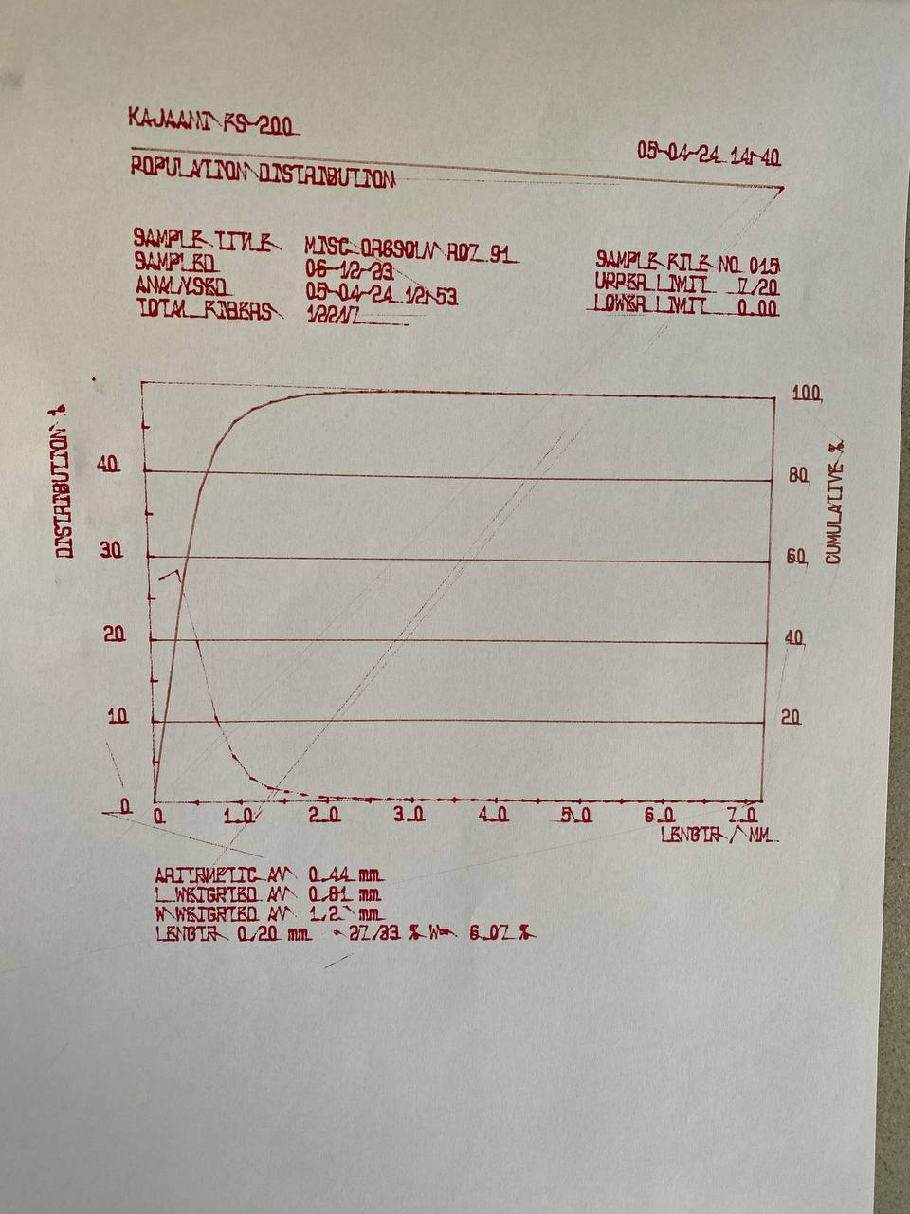

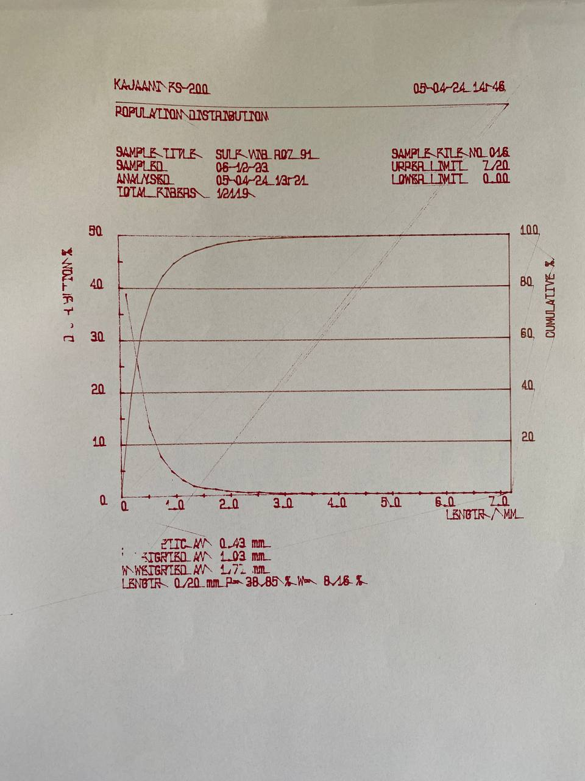

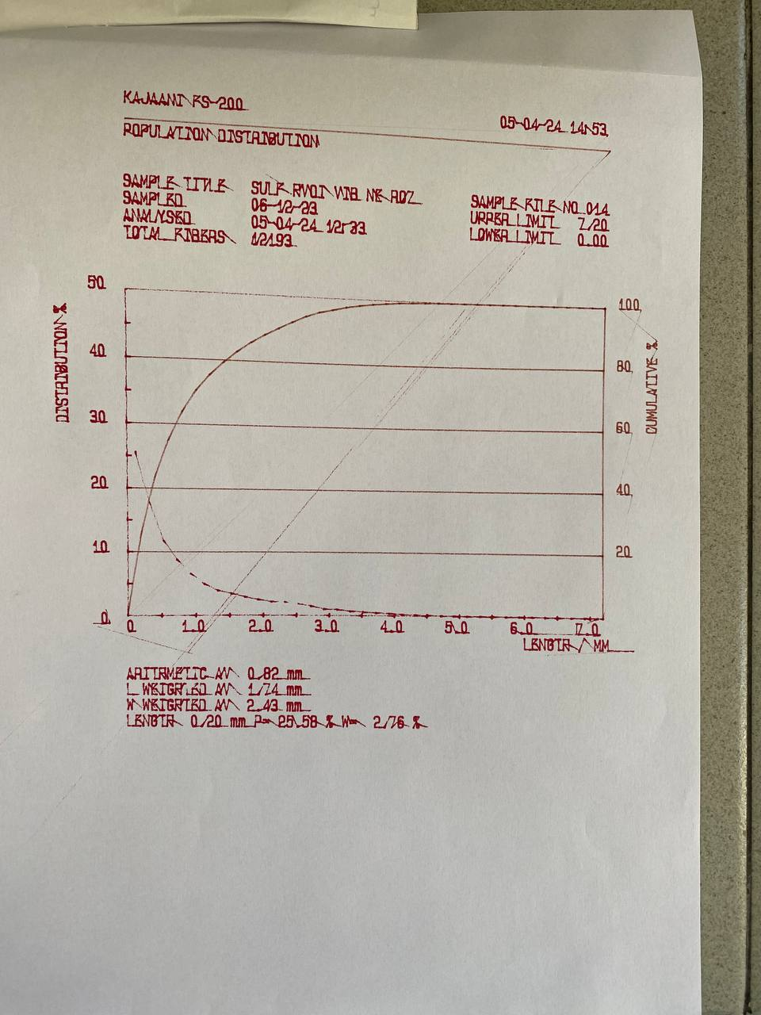

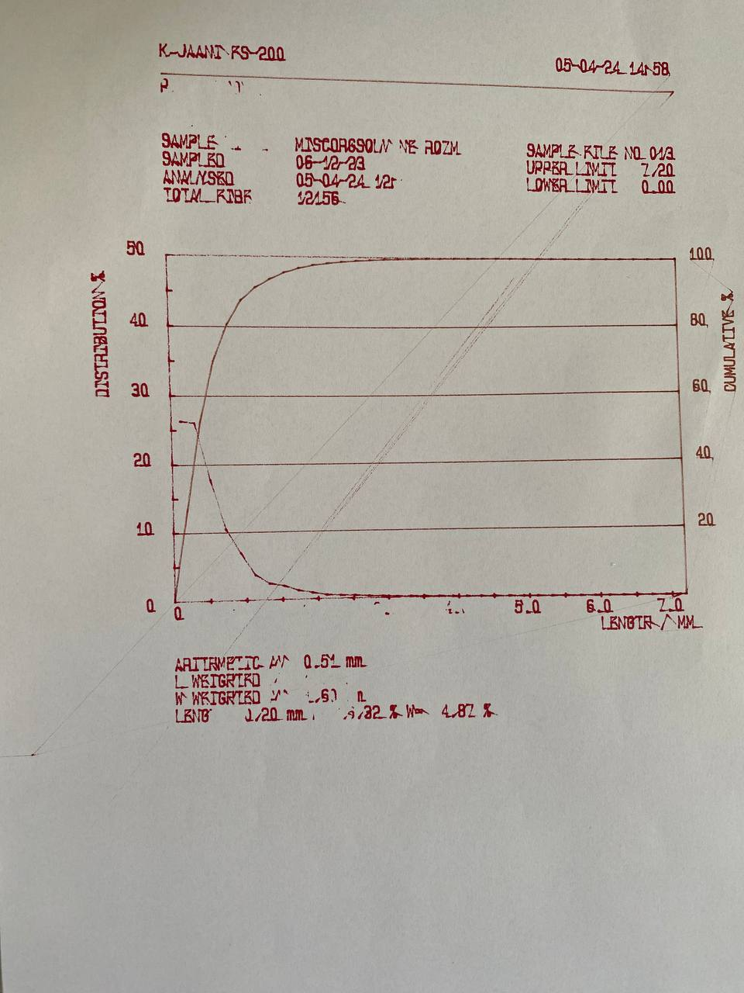

Додаток Б
значення каламутності за різних значень тиску під час
дослідження целюлозних мембран

Залишкова каламутність (С_{поч} =30-32 мг/дм³)
Тривалість фільтрування, хв | Целюлоза хвойна сульфатна вибілена |  |  | Целюлоза хвойна сульфатна вибілена + модифікатор |  |  | Окисно-органосольвентна целюлоза з міскантусу |  |  | Окисно-органосольвентна целюлоза з міскантусу + модифікатор
Тривалість фільтрування, хв | 0,2 атм | 0,4 атм | 1 атм | 0,2 атм | 0,4 атм | 1 атм | 0,2 атм | 0,4 атм | 1 атм | 0,2 атм | 0,4 атм | 1 атм
1 | 3,0 | 1,5 | 0,6 | 2,8 | 1,1 | 0,4 | 2,5 | 1,3 | 0,6 | 1,8 | 0,75 | 0,25
2 | 2,9 | 1,2 | 0,5 | 2,6 | 0,9 | 0,3 | 1,8 | 0,8 | 0,4 | 1,2 | 0,5 | 0,25
3 | 2,6 | 0,9 | 0,4 | 2,4 | 0,7 | 0,2 | 1,5 | 0,7 | 0,2 | 1,2 | 0,1 | 0,1
4 | 2,2 | 0,8 | 0,4 | 1,9 | 0,7 | 0,1 | 1,2 | 0,7 | 0,2 | 0,9 | 0,1 | 0,1
5 | 2,0 | 0,7 | 0,2 | 1,8 | 0,6 | 0,1 | 1,2 | 0,6 | 0,2 | 0,9 | 0,1 | 0,1

ДОДАТОК В
ЗНАЧЕННЯ селективності по КАЛАМУТНОСТІ
В ЗАЛЕЖНОСТІ ВІД ТРИВАЛОСТІ ФІЛЬТРУВАННЯ ДЛЯ РІЗНИХ ТИПІВ МЕМБРАН
(ОКИСНО-ОРГАНОСОЛЬВЕНТНА ЦЕЛЮЛОЗА З МІСКАНТУСУ)

Тривалість фільтрування, хв | Мембрана із модифікованої целюлози | Мембрана із модифікованої целюлози з природним бентонітом | Мембрана із модифікованої целюлози з випаленим бентонітом | Мембрана із модифікованої целюлози з вуглецевим адсорбентом
1 | 99,1 | 99,3 | 97,2 | 98,2
2 | 99,1 | 99,6 | 99,0 | 98,5
3 | 99,6 | 99,6 | 99,4 | 98,5
4 | 99,6 | 99,7 | 99,6 | 98,5
5 | 99,6 | 99,8 | 99,6 | 98,8

ДОДАТОК Д
значення каламутності целюлозних мембран із покриттям
пвс за робочого тиску 5 атм
(ОКИСНО-ОРГАНОСОЛЬВЕНТНА ЦЕЛЮЛОЗА З МІСКАНТУСУ)

Тривалість фільтрування | Типи мембран
Тривалість фільтрування | Мембрана із модифікованої целюлози | Мембрана із модифікованої целюлози з природним бентонітом | Мембрана із модифікованої целюлози з випаленим бентонітом | Мембрана із модифікованої целюлози з кислотним бентонітом | Мембрана із модифікованої целюлози з вуглецевим адсорбентом
30 | 98,8 | 96,9 | 96 | 92,3 | 96,1
60 | 100 | 100 | 98,9 | 98,5 | 98,9
90 | 100 | 100 | 100 | 99,8 | 99,6
120 | 100 | 100 | 100 | 100 | 100

ДОДАТОК Ж
ПОХИБКИ ВИМІРЮВАНЬ ЕКСПЕРИМЕНТАЛЬНИЗ ЗНАЧЕНЬ

Величина | Одиниці вимірювання | Похибка
Величина | Одиниці вимірювання | Середньо-квадратична,  S | Результатів вимірювання, ΔХ | Відносна, Е_{х},  %
Кольоровість | град | 9,4 | 8,93 | 0,9
Каламутність | мг/л | 0,5 | 0,48 | 0,3
Селективність по кольоровості | % | 0,71 | 0,68 | 3,3
Селективність по каламутності | % | 1,27 | 1,21 | 1,3
Питома продуктивність | м³/м²·год | 0,012 | 0,011 | 4,8

ДОДАТОК З
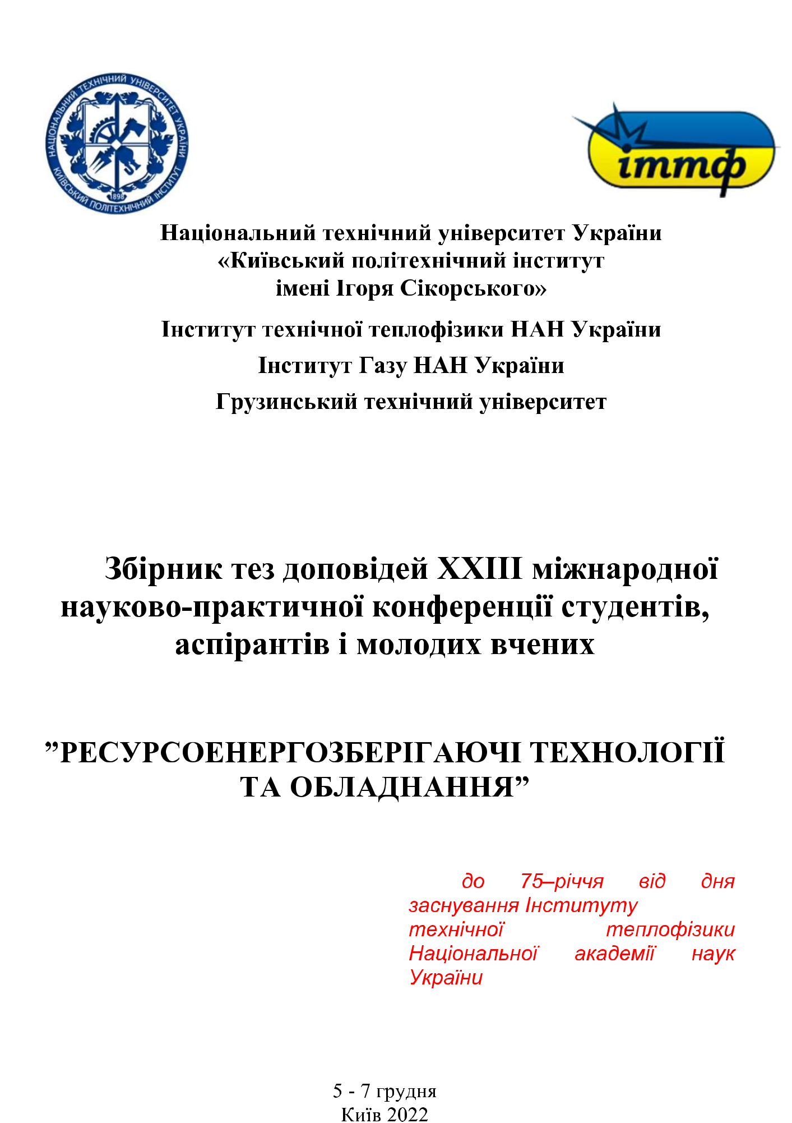ПЕРЕЛІК ПУБЛІКАЦІЙ

